

UNIVERSIDAD TÉCNICA ESTATAL DE QUEVEDO
FACULTAD DE CIENCIAS DE LA COMPUTACIÓN Y DISEÑO DIGITAL
CARRERA DE SOFTWARE

Trabajo de Integración Curricular previa la obtención del Grado Académico de Ingeniero de Software.

PROYECTO TECNOLÓGICO:

“APLICACIÓN MÓVIL GAMIFICADA PARA LA ENSEÑANZA DE NORMAS BÁSICAS MEDIANTE PICTOGRAMAS DIRIGIDA A NIÑOS Y ADOLESCENTES CON NEURODIVERGENCIAS”

PORTADA
AUTOR:
GUALPA GIA JORGE STEVEN

DIRECTOR DEL PROYECTO DE INVESTIGACIÓN:
ING. GLEISTON CICERON GUERRERO ULLOA, PH.D.

QUEVEDO – LOS RÍOS – ECUADOR

2025



DECLARACIÓN DE AUTORÍA Y CESIÓN DE DERECHOS

Yo, Jorge Steven Gualpa Gia, declaro que la investigación aquí descrita es de mi autoría; que no ha sido previamente presentado para ningún grado o calificación profesional; y, que he consultado las referencias bibliográficas que se incluyen en este documento.

La Universidad Técnica Estatal de Quevedo, puede hacer uso de los derechos correspondientes a este documento, según lo establecido por la Ley de Propiedad Intelectual, por su Reglamento y por la normatividad institucional vigente.

____________________________________________
Jorge Steven Gualpa Gia
C.I: 1207485929



INFORME FAVORABLE DEL DIRECTOR/A SOBRE LA CULMINACIÓN DEL TRABAJO DE INTEGRACIÓN CURRICULAR

El suscrito, Gleiston Cicerón Guerrero Ulloa, Docente de la Universidad Técnica Estatal de Quevedo, certifica que el estudiante Jorge Steven Gualpa Gia, realizó el Proyecto Tecnológico de grado titulado “Aplicación móvil gamificada para la enseñanza de normas básicas mediante pictogramas dirigida a niños y adolescentes con neurodivergencias”, previo a la obtención del título de Ingeniero de Software, bajo mi dirección, habiendo cumplido con las disposiciones establecidas para el efecto en los Arts. 52, 54, 57 y 59 del Reglamento de la Unidad de Integración Curricular.

_____________________________________________________
Ing. Gleiston Cicerón Guerrero Ulloa, Ph.D.
DIRECTOR DEL PROYECTO DE INVESTIGACIÓN



CERTIFICADO DEL REPORTE DE LA HERRAMIENTA DE PREVENCIÓN DE COINCIDENCIA Y/O PLAGIO ACADÉMICO

El suscrito, Gleiston Cicerón Guerrero Ulloa, mediante el presente cumplo en presentar a usted, el informe del Proyecto Tecnológico titulado “Aplicación móvil gamificada para la enseñanza de normas básicas mediante pictogramas dirigida a niños y adolescentes con neurodivergencias” Presentado por el estudiante Jorge Steven Gualpa Gia, egresado de la Carrera de Software, que fue revisado bajo mi dirección según resolución del Consejo Directivo de la Facultad de Ciencias de la Computación y Diseño Digital, que se ha desarrollado de acuerdo al Artículo 57 y 59 del Reglamento de la Unidad de Integración Curricular de la Universidad Técnica Estatal de Quevedo y cumple con el requerimiento de análisis del sistema COMPILATIO el cual avala los niveles de originalidad en un 99% y similitud 1 %, del trabajo investigativo. Valido este documento para que el estudiante siga con los trámites pertinentes, de acuerdo como lo establece el Reglamento.
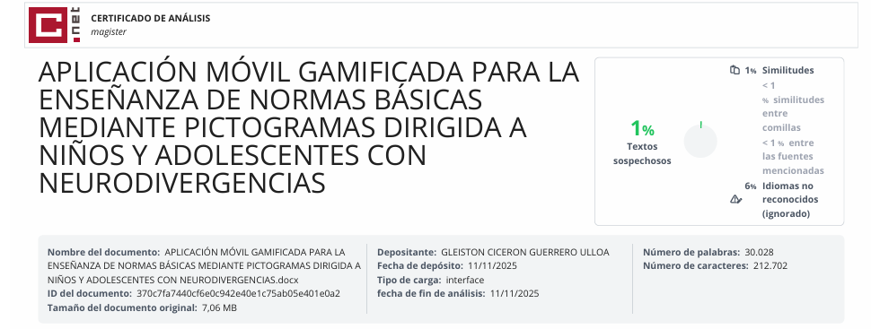

_____________________________________________________
Ing. Gleiston Cicerón Guerrero Ulloa, Ph.D.
DIRECTOR DEL PROYECTO DE INVESTIGACIÓN

UNIVERSIDAD TÉCNICA ESTATAL DE QUEVEDO
FACULTAD DE CIENCIAS DE LA COMPUTACIÓN Y DISEÑO DIGITAL
CARRERA DE SOFTWARE

PROYECTO TECNOLÓGICO

TÍTULO:
“Aplicación móvil gamificada para la enseñanza de normas básicas mediante pictogramas dirigida a niños y adolescentes con neurodivergencias”

Presentado al Consejo Directivo de la Facultad de Ciencias de la Computación y Diseño Digital como requisito previo a la obtención del título de Ingeniero de Software.

Aprobado por:

___________________________________
PRESIDENTE DEL TRIBUNAL
Ing. Cristian Gabriel Zambrano Vega, Ph.D.

__________________________________ _______________________________
MIEMBRO DEL TRIBUNAL MIEMBRO DEL TRIBUNAL
Ing. Daisy Judith Nata Castro Ing. Llerena Guevara Lucrecia, PhD.

QUEVEDO – LOS RÍOS – ECUADOR
2025

AGRADECIMIENTO.

Deseo expresar mi más sincero y profundo agradecimiento a mi familia, en especial a mis padres, Jorge y Nancy, por su amor incondicional, su constante apoyo y por inculcarme valores fundamentales como la perseverancia, la fortaleza ante los desafíos, la determinación, el respeto y la humildad. A mi hermano Bryan, quienes siempre estuvieron presentes brindándome su ayuda y aliento cuando más lo necesité.
Agradezco de manera especial al Ing. Gleiston Cicerón Guerrero, Ph.D., director de este trabajo, por su constante acompañamiento, orientación académica y compromiso durante todo el proceso de investigación. Su experiencia y criterio fueron fundamentales tanto para el fortalecimiento de este proyecto como para mi formación académica y profesional. De igual manera, extiendo mi sincero agradecimiento al Ing. Orlando Erazo, Ph.D., por el tiempo brindado, sus tutorías y sus oportunas recomendaciones en las asignaturas en las que se enmarcó esta investigación, las cuales contribuyeron significativamente al logro de los objetivos planteados.
A mis amigos, por su compañía y apoyo durante este camino universitario: Emily Reasco, Liss Zamora, Nathaly Poveda, María Salazar, Nathaly Riasco, Valeska Chica, Miguel Suarez, Sebastián Carvajal, Rubén Jaya, Kevin Vaca, Leslie Shinchiguano, Byron Troya, Fabricio Olaya, Eduardo Estévez, Elvis Gonzales, Jason Arguello, Luis Carcelén. Han formado parte muy importante de esta etapa de vida, este logro también es por ustedes, y agradezco a la vida por haberlos cruzado en mi camino.
A todos los docentes que con sus enseñanzas contribuyeron a mi formación, en especial al Ing. Ariosto Vicuña, Ing. Efraín Díaz Macías, Ing. Eduardo Samaniego, Ing. Iván Jaramillo, Ing Nancy Rodriguez, Ing. Jessica Ponce cuyas exigencias y desafíos me motivaron a superar mis propios límites y a demostrar mis capacidades.
Finalmente quiero expresar mis sinceros agradecimientos a los miembros de mi tribunal conformado por: Ing. Cristian Zambrano, Ph.D, Ing. Daisy Nata, Ing. Llerena Lucrecia, PhD, por su tiempo y guía brindados.

DEDICATORIA.

A mi madre, Nancy. Dedico este proyecto a ti,
pilar de amor y fortaleza. Tus enseñanzas, tu ejemplo y
tu fe inquebrantable en mí sembró la disciplina,
la determinación y la constancia que hicieron
posible esta meta. Gracias por tu apoyo
incondicional en cada etapa de este camino.

A mi padre, Jorge. Te dedico este logro por tu esfuerzo,
tu trabajo incansable y tus consejos prudentes.
Tu ejemplo me enseñó a perseverar, a honrar los compromisos y
a mantener la mirada en los objetivos.
Gracias por confiar siempre en mí.

A mi hermano. Esta dedicación también es para ti,
por tu compañía leal, tu palabra oportuna y
tu ánimo en los momentos más desafiantes.
Tu apoyo silencioso pero firme ha sido esencial en mi formación.

A mis amigos. Gracias por acompañarme con aliento y
motivación cuando más lo necesité. Su amistad,
comprensión y paciencia dieron luz a los días complejos y
celebraron conmigo cada avance.

A mi director, Ing. Gleiston Cicerón Guerrero.
Por su valiosa orientación, su compromiso constante y
su guía rigurosa. Su conocimiento y experiencia hicieron
posible el desarrollo de este proyecto y dejaron en mí un
estándar profesional que llevaré siempre.

Jorge Gualpa Gia

RESUMEN.

Resumen: La neurodivergencia abarca diferencias neurológicas como el trastorno del espectro autista (TEA) y el trastorno por déficit de atención e hiperactividad (TDAH), que plantean retos para los sistemas educativos. La evidencia indica que las metodologías tradicionales no siempre responden a necesidades específicas; se requieren enfoques inclusivos y personalizados que potencien aprendizaje y autonomía. Entre las alternativas emergentes, la gamificación destaca como estrategia prometedora para elevar motivación, compromiso y retención, mediante mecánicas lúdicas que facilitan un aprendizaje adaptativo. En este contexto, se propone el desarrollo de una aplicación móvil gamificada orientada a la enseñanza de normas básicas a niños y jóvenes neurodivergentes. La solución integra elementos interactivos y visuales —pictogramas, secuencias guiadas, retroalimentación inmediata y refuerzos positivos— y está diseñada para ajustarse al perfil de cada estudiante. Permite graduar la dificultad, registrar el progreso y ofrecer métricas útiles para educadores y cuidadores, favoreciendo intervenciones oportunas y la generalización de habilidades a contextos cotidianos. A diferencia de trabajos previos, prioriza la personalización y la accesibilidad, combinando claridad visual, instrucciones breves y sesiones cortas que reducen la sobrecarga cognitiva. El proyecto promueve la adopción de tecnologías en educación especial, alineándose con tendencias internacionales de inclusión y con los Objetivos de Desarrollo Sostenible. Se busca contribuir a entornos de aprendizaje equitativos y efectivos, que no solo mejoren resultados académicos, sino que también fortalezcan la autonomía y la participación del estudiantado. El documento presenta la contextualización del problema, el marco teórico, la metodología, los resultados y discusión, y cierra con conclusiones, recomendaciones, referencias y anexos.

Palabras clave: Neurodivergencia; TEA; TDAH; Gamificación; Educación inclusiva; Aprendizaje adaptativo; Pictogramas; Aplicaciones móviles.

ABSTRACT.

Abstract: Neurodiversity encompasses neurological differences such as Autism Spectrum Disorder (ASD) and Attention-Deficit/Hyperactivity Disorder (ADHD), which pose persistent challenges for educational systems. Evidence shows that traditional methodologies do not always address specific needs; inclusive, personalized approaches are required to enhance learning and autonomy. Among emerging alternatives, gamification stands out as a promising strategy to increase motivation, engagement, and retention through playful mechanics that support adaptive learning. In this context, we propose a gamified mobile application designed to teach basic norms to neurodivergent children and adolescents. The solution integrates interactive and visual elements—pictograms, guided sequences, immediate feedback, and positive reinforcement—and is tailored to each learner’s profile. It enables difficulty scaling, progress tracking, and provides actionable metrics for educators and caregivers, supporting timely interventions and the generalization of skills to daily contexts. Unlike prior work, the proposal prioritizes personalization and accessibility, combining clear visuals, concise instructions, and short sessions that reduce cognitive load. The project encourages the adoption of technology in special education, aligning with international inclusion trends and the Sustainable Development Goals (SDGs). It seeks to contribute to equitable and effective learning environments that not only improve academic outcomes but also strengthen students’ autonomy and social participation. The document presents the problem context, theoretical framework, methodology, results and discussion, and concludes with recommendations, references, and appendices.

Keywords: Neurodiversity; ASD; ADHD; Gamification; Inclusive education; Adaptive learning; Pictograms; Mobile applications.

TABLA DE CONTENIDOS
PORTADA i
DECLARACIÓN DE AUTORÍA Y CESIÓN DE DERECHOS ii
INFORME FAVORABLE DEL DIRECTOR/A SOBRE LA CULMINACIÓN DEL TRABAJO DE INTEGRACIÓN CURRICULAR iii
CERTIFICADO DEL REPORTE DE LA HERRAMIENTA DE PREVENCIÓN DE COINCIDENCIA Y/O PLAGIO ACADÉMICO iv
AGRADECIMIENTO. vi
DEDICATORIA. vii
RESUMEN. viii
ABSTRACT. ix
TABLA DE CONTENIDOS x
ÍNDICE DE TABLAS xiii
ÍNDICE DE FIGURAS xvi
ÍNDICE DE ANEXOS xvii
Índice de Ecuaciones xvii
CÓDIGO DUBLÍN xviii
Introducción 1
CAPÍTULO I. CONTEXTUALIZACIÓN DE LA INVESTIGACIÓN 3
1.1. Problema de investigación 4
1.1.1. Planteamiento del problema 4
1.1.2. Formulación del problema. 7
1.1.3. Sistematización del problema. 7
1.2. Objetivos 7
1.2.1. Objetivo general 7
1.2.2. Objetivos específicos. 8
1.3. Justificación 8
CAPÍTULO II. FUNDAMENTACIÓN TEÓRICA DE LA INVESTIGACIÓN 10
2.1. Marco conceptual 11
1.3.1. Neurodivergencia 11
1.3.2. Pictogramas 12
1.3.3. Gamificación 14
1.3.4. Aplicaciones Móviles 16
1.3.5. Metodología TDDM4IoTS 17
1.4. Marco referencial 18
CAPÍTULO III. METODOLOGÍA DE LA INVESTIGACIÓN 23
3.1. Localización 24
3.2. Tipo de investigación 24
3.2.1 Aplicada 24
3.2.2. Descriptiva 25
3.3. Método bibliográfico 25
3.4. Métodos de investigación 25
3.4.1. Deductivo 26
3.5. Técnicas de investigación 26
3.5.1. Revisión Sistemática de la Literatura 26
3.6. Fuentes de recopilación de información 27
3.6.1. Fuentes primarias 27
3.6.2. Cadena de Búsqueda 27
3.6.3. Criterios de Inclusión y Exclusión 28
3.7. Diseño de la investigación 29
3.7.1. No experimental 30
3.7.2. Transversal 30
3.8. Desarrollo del sistema NeuroApp 31
3.8.1. Etapa 1: Análisis preliminar 32
3.8.2. Etapa 2: Diseño de la capa tecnológica 33
3.8.3. Etapa 3: Análisis detallado de requisitos 33
3.8.4. Etapa 4: Generación y adaptación de modelos 34
3.8.5. Etapa 5: Generación de pruebas 35
3.8.6. Etapa 6: Generación de software 36
3.8.7. Etapa 7: Refinamiento de modelos 37
3.8.8. Etapa 8: Refinamiento de software 37
3.8.9. Etapa 9: Implementación software 37
3.8.10. Etapa 10: Evaluación de entregables 38
3.8.11. Etapa 11: Mantenimiento 39
3.9. Cronograma 40
3.10. Recursos, presupuesto y financiamiento 41
3.10.1. Equipo de trabajo 41
3.10.2. Herramientas y tecnologías utilizadas 42
3.10.3. Estimación de costos 45
3.10.4. Recursos materiales y de oficina 46
3.11. Instrumentos para el seguimiento y control 46
3.11.1. OneDrive 47
3.11.2. Plataforma de videoconferencia Google Meet 47
3.11.3. Git 47
3.11.4. GitHub 47
3.12. Instrumentos 48
3.12.1. Sistema de gestor de datos 48
3.12.2. IDE 48
3.12.3. Lenguaje de programación 49
3.12.4. Framework 49
3.13. Indicadores de evaluación 49
3.13.1. Cumplimiento de requisitos 50
3.13.2. Presupuesto 50
3.13.3. Aceptabilidad del sistema 51
CAPITULO IV. RESULTADOS Y DISCUSIÓN 24
4.1. Desarrollo del sistema 55
4.1.1. Análisis preliminar 55
4.1.2. Diseño de la capa tecnológica 77
4.1.3. Análisis detallado de requisitos. 78
4.1.4. Generación y adaptación de modelos 85
4.1.5. Generación de pruebas 89
4.1.6. Refinamiento del modelo. 91
4.1.7. Refinamiento del software. 93
4.1.8. Implementación de software 93
4.1.9. Evaluación de entregables 93
4.1.10. Mantenimiento 103
4.2. Comprobación 103
4.2.1. Cumplimiento de requisitos 103
4.2.2. Presupuesto 104
4.2.3. Aceptabilidad del sistema 105
4.2.4. Usabilidad y accesibilidad 105
4.3. Discusión 108
4.4. Manual de funcionamiento 112
4.4.1. Aplicación móvil NeuroApp 112
CAPÍTULO V. CONCLUSIONES Y RECOMENDACIONES 113
5.1. Conclusiones 122
5.2. Recomendaciones 123
CAPÍTULO VI. BIBLIOGRAFÍA 114
CAPÍTULO VII. ANEXOS 118
ANEXO A. Diseño físico de la base de datos 136
ANEXO B. Consentimiento informados 136
ANEXO C. Cuestionarios 139
ANEXO D. Usuarios 143

ÍNDICE DE TABLAS
Tabla 1. Preguntas de la revisión sistemática 28
Tabla 2. Cadena de Búsqueda 28
Tabla 3. Criterios de inclusión y exclusión 29
Tabla 4. Equipo de trabajo del proyecto según TDDMM4IoTS [30] 42
Tabla 5. Herramientas de desarrollo 43
Tabla 6. Herramientas de control, gestión y prueba 44
Tabla 7. Herramientas de oficina y apoyo 45
Tabla 8.Estimados de Costos 46
Tabla 9. Suministros de oficina empleados en la ejecución del proyecto 46
Tabla 10. Resultados iniciales por base de datos 55
Tabla 11. Registros conservados tras Filtro I 56
Tabla 12. Estudios conservados tras filtro II 56
Tabla 13. Selección final tras filtro III 57
Tabla 14. Comunicación y apoyo visual 58
Tabla 15. Prescripción y práctica en casa 59
Tabla 16. Entrenamiento cognitivo y autorregulación 61
Tabla 17. Emociones y afecto 62
Tabla 18. Realidad extendida y apoyo situacional 64
Tabla 19. Apoyos transversales y metodológicos 64
Tabla 20. Criterios de diseño innovadores 66
Tabla 21. Diccionario de requisitos funcionales y no funcionales 67
Tabla 22. RF-001: Gestión de usuarios 68
Tabla 23. RF-002: Sistema bilingüe 69
Tabla 24. RF-003 Actividades educativas 69
Tabla 25. RF-004: Sistema de gamificación 70
Tabla 26. RF-005: Sistema de ayuda adaptativa 70
Tabla 27. RF-006: Gestión de progreso 71
Tabla 28. RF-007: Sistema de audio 71
Tabla 29. RF-008: Navegación y menús 72
Tabla 30. RNF-001: Plataforma de desarrollo 72
Tabla 31. RNF-002: Backend 73
Tabla 32. RNF-003: Base de datos 73
Tabla 33. RNF-004: Rendimiento 74
Tabla 34. RNF-005: Escalabilidad y mantenibilidad 74
Tabla 35. RNF-007: Persistencia de datos por usuario 75
Tabla 36. Tecnologías Utilizadas 75
Tabla 37. Diccionario de casos de uso 78
Tabla 38. CU-001: Crear usuario 79
Tabla 39. CU-002: Iniciar sesión 81
Tabla 40. CU-003: Realizar actividad de selección 81
Tabla 41. CU-004: Cambiar idioma 83
Tabla 42. CU-005: Ver estadísticas 83
Tabla 43. CU-006: Recibir ayuda adaptativa 84
Tabla 44. Pruebas requisitos funcionales 89
Tabla 45. Pruebas sobre requisitos no funcionales 91
Tabla 46. Caso de prueba CP-01: Registro de nuevo usuario 94
Tabla 47. Caso de prueba CP-02-Inicio de sesión 94
Tabla 48. Caso de prueba CP-03- Cambio de idioma 95
Tabla 49. Caso de prueba CP-04- Ejecución de actividad educativa 96
Tabla 50. Caso de prueba CP-05 Acumulación de puntos 96
Tabla 51. Caso de prueba CP-06 Activación de ayuda adaptativa 97
Tabla 52. Caso de prueba CP-07 Guardado de progreso 97
Tabla 53. Caso de prueba CP-08-Narración de texto 98
Tabla 54. Caso de prueba CP-09-Navegación en menús 98
Tabla 55. Caso de prueba CP-10-Ejecución en Android 99
Tabla 56. Caso de prueba CP-11 Carga concurrente de backend 99
Tabla 57. Caso de prueba CP-12-Carga masiva en base de datos 100
Tabla 58. Caso de prueba CP-13: Validación de rendimiento en login 100
Tabla 59. Resultados del cuestionario TAM por participante 102
Tabla 60: Tabla de cumplimiento de requisitos funcionales 104
Tabla 61: Tabla de cumplimiento de requisitos no funcionales 104
Tabla 62: Costos Reales 104
Tabla 63. Resumen de verificación por pantalla 106
Tabla 64. Resumen de verificación por criterio 107
Tabla 65. Cuestionario SUS 136
Tabla 66. Cuestionario para medir la utilidad percibida 137
Tabla 67. Cuestionario para medir la facilidad de uso percibida 138
Tabla 68. Cuestionario para medir la actitud del uso percibida 138
Tabla 69. Cuestionario para accesibilidad 139

ÍNDICE DE FIGURAS
Figura 1. Fases del ciclo de vida TDDM4IoTS [30] 18
Figura 2. Localización del campus central de la Universidad Técnica Estatal de Quevedo 24
Figura 3. Cronograma de Actividades 41
Figura 4. Arquitectura Tecnológica del sistema 78
Figura 5. Diagrama de casos de uso general 86
Figura 6. Diagrama de componentes del sistema 87
Figura 7. Diagrama de despliegue del sistema 88
Figura 8. Diagrama de clases del sistema 89
Figura 9. Diagrama de clases del sistema refinado 92
Figura 10. Resultados del cuestionario SUS 101
Figura 11 Interfaz de Registro 109
Figura 12 Interfaz de Iniciar Sesión 109
Figura 13 Interfaz de Incorporación 110
Figura 14 Interfaz de la Pantalla Principal 110
Figura 15 Interfaz de Lista de Actividades 111
Figura 16 Interfaz de Configuración 111
Figura 17 Interfaz de Actividad Selecciona la Opción 112
Figura 18 Interfaz de Actividad Ordena los Pasos 112
Figura 19 Interfaz de Actividad Memoria Visual 113
Figura 20 Interfaz de Actividad Asocia Elementos 113
Figura 21 Interfaz de Actividad Reconocimiento de Patrones 114
Figura 22 Interfaz de Actividad Arrastra y Suelta 114
Figura 23 Interfaz de las estadísticas 115
Figura 24 Interfaz de los Logros 115
Figura 25 Interfaz de la Pantalla de Resultados 116
Figura 26 Diseño físico de la base de datos 133
Figura 27. Realizando test con los usuarios 140
Figura 28. Segundo conjunto de niños probando la aplicación 141
Figura 29. Evaluando la calidad de las actividades tomadas 142
Figura 30. Evaluando la calidad de la aplicación con los profesores 143

ÍNDICE DE ANEXOS
Anexo A: Diseño físico de la base de datos …………………………….………..……..128
Anexo B: Consentimiento informados ………..………………………………..……….128
Anexo C: Cuestionarios …………....................................................................................131
Anexo D: Usuarios …………............................................................................................134

Índice de Ecuaciones
Ecuación 1 Fórmula del SUS 38
Ecuación 2 Fórmula del porcentaje de requisitos implementados 50
Ecuación 3 Fórmula de variación porcentual del costo 50

CÓDIGO DUBLÍN
Titulo: | Evaluación de la identificación biométrica corporal basada en estructura y marcha utilizando visión por computadora.
Autor: | Jorge Steven Gualpa Gia
Palabras claves: | Neurodivergencia | Gamificación | Pictogramas | TDAH
Fecha de publicación: | Noviembre, 2025
Editorial: | Quevedo- UTEQ “La María”, 2025
Resumen:  Abstract: | La neurodivergencia abarca condiciones como el trastorno del espectro autista (TEA) y el trastorno por déficit de atención e hiperactividad (TDAH), que desafían la escolarización tradicional. Los métodos convencionales suelen no responder a necesidades específicas; se requieren enfoques inclusivos y personalizados para fortalecer aprendizaje y autonomía. La gamificación surge como estrategia prometedora para incrementar motivación, compromiso y retención con mecánicas lúdicas que habilitan aprendizaje adaptativo. Este trabajo propone una aplicación móvil gamificada para enseñar normas básicas a niños y adolescentes neurodivergentes. Integra pictogramas, secuencias guiadas, retroalimentación inmediata y refuerzos positivos; ajusta la dificultad, registra el progreso y ofrece métricas útiles para educadores. Al priorizar accesibilidad y brevedad —visuales claros, instrucciones concisas y sesiones cortas— reduce la carga cognitiva y facilita la transferencia a contextos cotidianos. El proyecto impulsa la tecnología en educación especial, se alinea con agendas globales de inclusión y busca entornos efectivos que fortalezcan autonomía y participación.  Neurodiversity encompasses conditions such as Autism Spectrum Disorder (ASD) and Attention-Deficit/Hyperactivity Disorder (ADHD) that challenge conventional schooling. Traditional methods often fail to address specific needs; inclusive, personalized approaches are required to enhance learning and autonomy. Gamification emerges as a promising strategy to boost motivation, engagement, and retention through playful mechanics that enable adaptive learning. This work proposes a gamified mobile application to teach basic norms to neurodivergent children and adolescents. The solution integrates pictograms, guided sequences, immediate feedback, and positive reinforcement; it adapts difficulty to each learner, tracks progress, and provides actionable metrics for educators and caregivers. By prioritizing accessibility and brevity—clear visuals, concise instructions, short sessions—the app reduces cognitive load and facilitates skill transfer to daily contexts. The project advances the use of technology in special education, aligning with global inclusion agendas and the Sustainable Development Goals, and aims to foster effective learning environments that strengthen autonomy and participation.
Descripción: | 165 hojas: Dimensiones 21 cm x 29,7 cm + CD-ROM 6162
URI:

Introducción

La neurodivergencia, un término que engloba una variedad de diferencias neurológicas como el trastorno del espectro autista (TEA) y el trastorno por déficit de atención con hiperactividad (TDAH), plantea retos únicos, especialmente en el ámbito educativo​ [1]. Los estudiantes neurodivergentes suelen requerir enfoques pedagógicos especializados que se alejan de las metodologías tradicionales, ya que estas no siempre logran satisfacer sus necesidades específicas [2]. A pesar de los avances en la investigación, la adaptación efectiva de los sistemas educativos convencionales para integrar a estos estudiantes sigue siendo un desafío importante. Diversos estudios han señalado la necesidad de intervenciones educativas más inclusivas y personalizadas que permitan a los estudiantes neurodivergentes alcanzar su máximo potencial​ [3].

Investigaciones recientes han destacado la gamificación como un método prometedor para mejorar la motivación y el compromiso educativo de los estudiantes neurodivergentes [1]. La inclusión de elementos lúdicos, como se ha observado en diversas aplicaciones, ha mostrado mejorar la retención de la información y facilitar el aprendizaje adaptativo y personalizado, especialmente en niños que tradicionalmente encuentran los entornos educativos desafiantes [4]. La integración de la gamificación en herramientas educativas específicamente diseñadas para neurodivergentes podría, por lo tanto, representar un cambio significativo en la manera de abordar la educación inclusiva.

Ante lo expuesto, este proyecto propone el desarrollo de una aplicación móvil gamificada que no solo busca enseñar normas básicas a niños con neurodivergencias, sino también servir como un recurso práctico para educadores y cuidadores. A diferencia de los trabajos previos, esta aplicación estará diseñada para adaptarse de manera más precisa a las necesidades individuales de los estudiantes, empleando estrategias interactivas y visuales que faciliten el aprendizaje y fomenten la autonomía [5].

La propuesta consistió desarrollar una aplicación móvil gamificada que está orientada a mejorar la educación de niños y jóvenes con neurodivergencias. Al integrar elementos lúdicos y educativos en un formato accesible, la aplicación permitió a educadores y cuidadores ofrecer un enfoque más efectivo y personalizado que responda directamente a las necesidades individuales de los estudiantes. Este proyecto también busco fomentar la adopción de tecnologías avanzadas en la educación especial, promoviendo la innovación y la personalización del aprendizaje. Este enfoque está alineado con las tendencias globales hacia una educación más inclusiva y con los Objetivos de Desarrollo Sostenible, especialmente en lo que respecta a garantizar una educación de calidad y promover oportunidades de aprendizaje igualitarias para todos. Al hacerlo, se espera contribuir a un entorno educativo más inclusivo y efectivo, que no solo mejore los resultados educativos, sino que también prepare a los estudiantes para participar de manera más plena en la sociedad.

Este documento se organizó de la siguiente manera: en el capítulo 1 se abordó la contextualización de la investigación, en el capítulo 2 se presentó la fundamentación teórica de la investigación, en el capítulo 3 se describió la metodología de la investigación, en el capítulo 4 se mostraron los resultados y discusión, en el capítulo 5 se describió las conclusiones y recomendaciones, en el capítulo 6 se muestran las referencias y en el capítulo 7 se presentan los anexos.

CAPÍTULO I.

CONTEXTUALIZACIÓN DE LA INVESTIGACIÓN

Problema de investigación

La inclusión de niños y jóvenes neurodivergentes en los sistemas educativos tradicionales presenta una serie de desafíos que influyen tanto en su proceso de aprendizaje como en su integración social y desarrollo personal. Las características particulares del Trastorno del Espectro Autista (TEA), el Trastorno por Déficit de Atención e Hiperactividad (TDAH) y otras condiciones relacionadas requieren herramientas y enfoques específicos para superar las barreras presentes en entornos educativos no adaptados a sus necesidades [6], [7].

En este contexto, es fundamental analizar las limitaciones actuales en el diseño e implementación de recursos tecnológicos destinados a mejorar su aprendizaje e inclusión. La carencia de herramientas efectivas y personalizadas no solo perpetúa las dificultades educativas, sino que también restringe las oportunidades de los estudiantes neurodivergentes para desarrollar habilidades esenciales que les permitan desenvolverse en la vida diaria y participar activamente en la sociedad.

Planteamiento del problema

Las neurodivergencias, como el Trastorno del Espectro Autista (TEA), el Trastorno por Déficit de Atención e Hiperactividad (TDAH), y las discapacidades intelectuales, afectan la manera en que las personas procesan información y se relacionan con el entorno [6], [8]. Aunque estas condiciones no implican una disminución en derechos ni potencial de quienes las presentan, la falta de comprensión social y las limitaciones en recursos educativos adaptados agravan los desafíos que enfrentan las personas neurodivergentes, dificultando su inclusión plena en contextos educativos y sociales [6], [7]. Para abordar esta problemática, es esencial considerar las características que deben incorporar los pictogramas y los elementos de gamificación, de manera que resulten efectivos en la educación de niños con neurodivergencias.

Este problema se hace aún más evidente, en espacios educativos donde el ingreso de estudiantes neurodivergentes a espacios educativos tradicionales ha aumentado considerablemente, sin que esto haya sido acompañado por las adaptaciones necesarias para garantizar su inclusión y aprendizaje efectivo [9], [10]. No obstante, el diseño de estas herramientas debe centrarse en la creación de interfaces de usuario intuitivas y accesibles, que permitan a los niños interactuar con la aplicación de manera significativa y adaptada a sus necesidades específicas.

Uno de los recursos para la adaptación de la enseñanza es el uso de pictogramas como herramienta de apoyo visual. Los cuales han mostrado ser efectivos para simplificar conceptos abstractos y mejorar la comprensión en personas con limitaciones comunicativas​​ [11], [12]. Sin embargo, estos recursos suelen carecer de componentes interactivos y motivacionales que refuercen el compromiso y fomenten el aprendizaje autónomo. Además, las herramientas tecnológicas disponibles frecuentemente se diseñan de forma genérica, sin tomar en cuenta las particularidades de las diferentes condiciones neurodivergentes, lo que limita su impacto [13], [14].

Por otra parte, resulta fundamental incorporar sistemas de seguimiento y retroalimentación que permitan evaluar y fomentar el progreso continuo de los usuarios, así como mantener su participación en los procesos de aprendizaje. Esta situación pone de manifiesto un vacío crítico en la educación inclusiva: la carencia de herramientas tecnológicas diseñadas específicamente para enseñar normas básicas a niños y jóvenes con neurodivergencias. Aunque algunas iniciativas incorporan elementos tecnológicos adaptativos, estas suelen ser ineficientes para abordar los desafíos particulares de este grupo, como la atención limitada, la necesidad de rutinas estructuradas y la preferencia por estímulos multisensoriales [6], [15].

Finalmente, para garantizar una experiencia educativa personalizada, es necesario que las aplicaciones móviles diseñadas para este público sean capaces de adaptar su contenido educativo basándose en la retroalimentación proporcionada por los propios usuarios, así como por sus cuidadores y educadores. Estas adaptaciones no solo deben atender a las necesidades de los estudiantes, sino también responder a la creciente demanda de estrategias inclusivas en los entornos educativos.

Diagnóstico

En Ecuador, durante el Censo del año 2022 del INEC reveló que un 1,6 % de la población de cinco años o más reporta dificultades permanentes para concentrarse, un indicador que agrupa condiciones como el TDAH y otras neurodivergencias. Esta cifra sugiere que decenas de miles de niños y adolescentes enfrentan limitaciones en el procesamiento de información y la atención, lo que impacta directamente en su capacidad de aprendizaje y adaptación social.

Estos trastornos implican dificultades en la comunicación social y patrones de comportamiento restringidos o repetitivos, y constituyen uno de los desafíos más significativos para la inclusión educativa y social de quienes los presentan.

Las herramientas tecnológicas existentes para esta población presentan carencias como la falta de personalización, interfaces rígidas y barreras de accesibilidad: etiquetas confusas, contrastes inadecuados y recorridos de navegación poco intuitivos. Además, carecen de mecanismos de refuerzo adaptativo o de monitoreo dinámico, fundamentales para mantener la atención y ofrecer apoyo justo a tiempo a usuarios con dificultades de concentración.

Dentro de los centros educativos, se presentas estas carencias que obligan a tutores y cuidadores a invertir un esfuerzo extra en diseñar rutas de aprendizaje manualmente y a supervisar constantemente el progreso de cada alumno. Esta sobrecarga operacional reduce el tiempo efectivo de enseñanza y dificulta la implementación de estrategias inclusivas que atiendan la diversidad de ritmos y estilos de aprendizaje.

Pronóstico

Si no se cuentan con las herramientas hechas a la medida de las necesidades de niños y jóvenes neurodivergentes, la brecha en su acceso a recursos educativos seguirá creciendo. Esto podría dar como resultado en más dificultades al aprender, comunicarse y participar en el día a día, tanto en la escuela como en la familia.

Crear una aplicación móvil con pictogramas y elementos de juego puede cambiar este panorama. Al diseñarla para que sea fácil de usar se lograra que docentes, cuidadores y familias la adopten sin problemas, incluso con dispositivos sencillos.

Además, si involucramos desde el principio a maestros, especialistas y a los propios niños escuchando sus ideas, probando versiones y ajustando detalles, veremos cómo crece la confianza de los alumnos. Con el tiempo, ese aumento de seguridad se reflejará en un mejor desempeño académico, en más autonomía para tomar decisiones y en una inclusión más sólida en la comunidad. Así, esta herramienta no solo dará apoyo inmediato, sino que sembrará las bases de una educación más justa y cercana a las reales necesidades de quienes la usan.

Formulación del problema.

- ¿Cómo disminuir la carencia de herramientas tecnológicas específicamente diseñadas para abordar las necesidades educativas de niños y jóvenes neurodivergentes, considerando las barreras actuales en la educación inclusiva?

Sistematización del problema.

- ¿Qué características y funcionalidades deben incorporar las herramientas tecnológicas para adaptarse a las necesidades específicas de niños y jóvenes neurodivergentes (considerando sus condiciones particulares como el TEA, TDAH y discapacidades intelectuales) en entornos educativos inclusivos?
- ¿Cuáles son los principales desafíos que enfrentan los entornos educativos inclusivos al intentar integrar tecnologías adaptativas para estudiantes neurodivergentes, y cómo pueden superarse mediante el diseño de herramientas específicas?
- ¿Cómo se integran la gamificación y los pictogramas en estas herramientas?
- ¿Qué impacto tienen los pictogramas y otros recursos visuales en la comprensión y el aprendizaje de estudiantes neurodivergentes, y cómo pueden integrarse con elementos interactivos y multisensoriales para mejorar su eficacia?

Objetivos

Objetivo general

- Desarrollar una aplicación móvil con gamificación que utilice pictogramas para la enseñanza de normas básicas a niños y adolescente con neurodivergencias, con el propósito de facilitar su aprendizaje y promover su inclusión educativa y social.

Objetivos específicos.

- Realizar un análisis comparativo de las herramientas tecnológicas educativas existentes para establecer criterios de diseño innovadores y adaptados a las necesidades de niños con neurodivergencias.
- Diseñar interfaces de usuario accesibles y atractivas que integren elementos de gamificación y pictogramas, asegurando una interacción amigable y educativa.
- Construir un módulo de seguimiento y retroalimentación en tiempo real para fomentar el aprendizaje interactivo y el progreso de los usuarios mediante un sistema de logros.
- Probar prototipos de la aplicación en colaboración con usuarios, cuidadores y educadores, utilizando iteraciones basadas en feedback para mejorar continuamente la experiencia del usuario.

  - Justificación

La inclusión de niños y jóvenes neurodivergentes en espacios educativos y sociales representa un desafío crítico en la actualidad, dado que muchos entornos no están diseñados para atender sus necesidades específicas. Las personas neurodivergentes enfrentan barreras significativas en su desarrollo debido a la falta de herramientas adaptadas que les permitan acceder al aprendizaje y la interacción social de manera efectiva [16]. La enseñanza de normas básicas se vuelve fundamental en este contexto, ya que estas representan pilares esenciales para fomentar la autonomía y la integración social, tanto en el ámbito educativo como en el personal.

La gamificación, como técnica de aprendizaje, ha demostrado ser altamente efectiva para mejorar la motivación y el compromiso en personas neurodivergentes. Al integrar elementos lúdicos como recompensas, retroalimentación visual y actividades interactivas, se crea un entorno de aprendizaje que no solo facilita la adquisición de habilidades, sino que también reduce el estrés y la frustración asociados a los métodos tradicionales [7], [14]. Asimismo, la incorporación de pictogramas como recurso visual ofrece un canal accesible para la enseñanza de conceptos y normas básicas, especialmente en personas con dificultades en la comunicación verbal, promoviendo un aprendizaje más significativo y efectivo. Esta propuesta no solo cubre una necesidad educativa, sino que también impulsa la autonomía de los usuarios, promoviendo su inclusión activa en la sociedad [17].

Ante esta a problemática, el presente proyecto propuso una aplicación móvil con gamificación y pictogramas, que ofrezca una solución tecnológica accesible, personalizada y atractiva para fomentar habilidades sociales y de comportamiento en esta población [8], [10]. La aplicación no solo fue diseñada para ser utilizada en contextos educativos, sino también en la vida diaria, contribuyendo a la autonomía de los niños neurodivergentes y aliviando la carga de sus cuidadores. Este enfoque integral fomenta una inclusión social más amplia, ya que posibilita que los niños practiquen y refuercen habilidades en cualquier momento y lugar, desde la escuela hasta el hogar o el entorno comunitario.

Desde una perspectiva tecnológica y social, este proyecto abordo una brecha significativa en el acceso a herramientas especializadas. Las intervenciones basadas en juegos, especialmente aquellas adaptadas a necesidades específicas, tienen el potencial de transformar la manera en que las personas neurodivergentes interactúan con el mundo [8], [17]. Sin embargo, muchas de las herramientas actuales carecen de personalización y dinamismo, lo que limita su impacto en poblaciones con necesidades particulares [6], [14]. Por lo que, no solo beneficiará directamente a los usuarios, sino que también brindará apoyo a sus cuidadores y educadores al ofrecer un recurso que combina accesibilidad, innovación y efectividad [11], [15]. Con este enfoque, se contribuye no solo a la inclusión educativa, sino también al desarrollo integral y social de las personas neurodivergentes [12], [13].

CAPÍTULO II.

FUNDAMENTACIÓN TEÓRICA DE LA INVESTIGACIÓN

Marco conceptual

En esta sección se presentan los conceptos fundamentales que constituyen la base para el entendimiento y desarrollo del software.

Neurodivergencia

La neurodivergencia se refiere a una variedad de condiciones del desarrollo neurológico que se desvían de lo que se considera típico. Este término incluye trastornos como el Trastorno del Espectro Autista (TEA), el Trastorno por Déficit de Atención e Hiperactividad (TDAH), la dislexia y la discalculia, entre otros. Estas condiciones influyen en cómo las personas procesan la información, interactúan con los demás y manejan sus emociones y comportamientos [18].

Tipos de Neurodivergencia

- Trastorno del Espectro Autista (TEA): Se caracteriza por dificultades en las habilidades sociales, comportamientos repetitivos y, en muchos casos, sensibilidades sensoriales particulares que pueden variar de una persona a otra
- Trastorno por Déficit de Atención con Hiperactividad (TDAH): Implica problemas para mantener la atención, una actividad física excesiva (hiperactividad) y comportamientos impulsivos, como actuar sin reflexionar.
- Dislexia: Afecta principalmente la capacidad de leer y escribir, debido a dificultades en el procesamiento de los sonidos del lenguaje (procesamiento fonológico)
- Discalculia: Se manifiesta como una dificultad para aprender o comprender conceptos matemáticos, lo que incluye problemas con números, cálculos y operaciones aritméticas básicas.

Impacto Educativo

La neurodivergencia tiene un impacto significativo en el ámbito educativo. Los entornos tradicionales, en muchos casos, no están diseñados para responder a las necesidades específicas de los estudiantes neurodivergentes, lo que puede derivar en situaciones de exclusión tanto educativa como social. Estos estudiantes suelen necesitar métodos pedagógicos personalizados, herramientas tecnológicas de apoyo y un entorno de aprendizaje más flexible para alcanzar su máximo potencial. Estrategias como la educación individualizada y el uso de tecnologías adaptativas han demostrado ser efectivas para reducir las barreras de aprendizaje y fomentar tanto el éxito académico como la integración social [19].

Pictogramas

Los pictogramas son herramientas visuales que representan objetos, acciones o ideas a través de imágenes simples y claras, sin necesidad de texto. Su principal objetivo es facilitar la comunicación y el aprendizaje, haciendo que la información sea más accesible y fácil de entender para diferentes grupos de personas, como niños y aquellos con dificultades en el lenguaje. En el ámbito educativo, los pictogramas son especialmente útiles para apoyar el desarrollo del lenguaje en niños pequeños. Por ejemplo, estudios realizados en Ecuador demostraron que su uso en el subnivel educativo 2 ayudó a mejorar tanto la comprensión como la expresión del lenguaje en los estudiantes [20].

Aplicación Educativa de los Pictogramas

En el ámbito educativo, los pictogramas se emplean como una herramienta didáctica clave para fomentar el desarrollo del lenguaje y mejorar la comprensión lectora. Son particularmente efectivos para niños que enfrentan dificultades específicas en el lenguaje o que se encuentran en las primeras etapas de su proceso educativo. Estos símbolos visuales permiten a los estudiantes establecer conexiones entre conceptos y palabras, promoviendo un aprendizaje más intuitivo y menos dependiente de habilidades lectoras avanzadas [21]​. Además, los pictogramas son útiles para simplificar ideas abstractas y mejorar la retención de información, lo que resulta especialmente beneficioso para estudiantes con necesidades educativas especiales, ya que les proporciona un medio accesible y claro para comprender y procesar nuevos conocimientos [20]​.

Ventajas de los Pictogramas en la Educación

Los pictogramas ofrecen varias ventajas en el ámbito educativo [21]:
- Facilidad de comprensión: Los pictogramas son imágenes simples y universales que pueden ser reconocidas y entendidas de manera inmediata, sin necesidad de conocimientos previos o mediación lingüística. Esto los convierte en una herramienta accesible para estudiantes de diferentes edades, idiomas y niveles de desarrollo, facilitando la transmisión de información de forma clara y directa.
- Soporte para la memoria visual: Al asociar conceptos con imágenes claras y concretas, los pictogramas ayudan a los estudiantes a recordar información de manera más efectiva. Este refuerzo visual es especialmente útil para niños que tienen dificultades con el aprendizaje tradicional basado en texto, ya que les permite procesar y retener conocimientos de forma más intuitiva.
- Fomento de la interacción: Los pictogramas pueden ser utilizados como un medio para promover la comunicación y la participación activa en el aula. Permiten a los estudiantes expresar ideas, emociones y necesidades de manera visual, lo que es especialmente beneficioso para aquellos con dificultades en el lenguaje verbal. Además, su uso puede facilitar actividades grupales, fomentando la colaboración y el intercambio de ideas entre los compañeros.
- Adaptabilidad: Una de las mayores fortalezas de los pictogramas es su capacidad para adaptarse a diferentes niveles educativos, estilos de aprendizaje y áreas temáticas. Pueden ser utilizados tanto en la enseñanza de conceptos básicos como en la explicación de ideas más complejas, y su flexibilidad permite ajustarlos a las necesidades específicas de cada estudiante o situación educativa, haciéndolos útiles en una amplia variedad de contextos.

Impacto en el Desarrollo del Lenguaje

El uso de pictogramas tiene un impacto profundo en el desarrollo del lenguaje infantil, especialmente en situaciones donde el lenguaje representa un desafío. Estas herramientas visuales facilitan la adquisición y expresión de nuevas palabras, apoyan la construcción de frases y textos, y contribuyen a mejorar la comunicación en general. En contextos donde los niños enfrentan dificultades para desarrollar el lenguaje de manera convencional, los pictogramas actúan como puentes comunicativos esenciales. Permiten a los estudiantes expresar sus pensamientos, emociones y necesidades de forma clara y efectiva, superando barreras que podrían limitar su participación y aprendizaje [20], [21].

Fundamento pedagógico de los pictogramas y el aprendizaje visual

El uso de pictogramas como recurso educativo se sustenta en los principios del aprendizaje visual y de la comunicación aumentativa y alternativa (CAA), cuyo propósito es facilitar la comprensión y la expresión mediante representaciones gráficas claras y consistentes. Desde una perspectiva cognitiva, los pictogramas reducen la carga de procesamiento al traducir conceptos abstractos en imágenes concretas, lo que favorece la comprensión de instrucciones, la anticipación de secuencias y la organización de rutinas en entornos educativos inclusivos[22].

En el ámbito de la neurodivergencia, se reconoce que los apoyos visuales estructurados favorecen procesos como la atención conjunta, la imitación y la expresión funcional del lenguaje al proporcionar pistas perceptivas estables dentro de contextos predecibles[23]. En interfaces digitales, los pictogramas operan como anclas semánticas que orientan la navegación, clarifican instrucciones y promueven experiencias multisensoriales accesibles, alineadas con principios de accesibilidad cognitiva y diseño universal para el aprendizaje [22], [23].

Gamificación

Definición

La gamificación consiste en aplicar mecánicas y elementos propios de los juegos en contextos no lúdicos, como la educación o la salud, con el objetivo de aumentar la participación, la motivación y el compromiso de los usuarios. Entre sus elementos más comunes se encuentran los puntos, medallas, tablas de clasificación, desafíos y recompensas, los cuales se utilizan para incentivar comportamientos deseados y hacer que las tareas resulten más atractivas. En el ámbito educativo, la gamificación convierte el aprendizaje en una experiencia más dinámica e interactiva, facilitando que los estudiantes alcancen sus objetivos de manera más efectiva y placentera [18] .

Aplicaciones en la Educación

En el ámbito educativo, la gamificación se utiliza como una estrategia para enriquecer la experiencia de aprendizaje, transformando los contenidos curriculares en actividades más atractivas y accesibles. Los juegos educativos basados en principios de gamificación facilitan el desarrollo de habilidades específicas, como matemáticas, lectura o ciencias, mediante dinámicas que fomentan la resolución de problemas, el pensamiento crítico y la colaboración. Además, esta metodología permite personalizar el aprendizaje, ajustando las actividades al ritmo y las necesidades de cada estudiante. Esto resulta especialmente beneficioso en aulas con diversidad de habilidades y estilos de aprendizaje, ya que ofrece un enfoque inclusivo que responde a las particularidades de cada alumno. [24].

Beneficios para Estudiantes Neurodivergentes

La gamificación ofrece beneficios significativos para estudiantes neurodivergentes, quienes suelen enfrentar retos particulares que dificultan el aprendizaje tradicional. Entre sus principales ventajas se encuentran [25]:

- Mejora de la Motivación: Los elementos de juego, como puntos y recompensas, actúan como incentivos externos que estimulan el interés y el compromiso de los estudiantes, especialmente de aquellos que podrían desmotivarse fácilmente en entornos educativos convencionales.
- Retroalimentación Inmediata: Los juegos proporcionan respuestas instantáneas sobre el desempeño, lo que permite a los estudiantes identificar sus aciertos y áreas de mejora de forma inmediata, favoreciendo un aprendizaje más efectivo y continuo.
- Incremento de la Participación: Al convertir las tareas educativas en actividades lúdicas y desafiantes, la gamificación mantiene a los estudiantes enfocados y comprometidos durante más tiempo, mejorando su experiencia de aprendizaje.
- Desarrollo de Habilidades Sociales: Muchos juegos gamificados incluyen dinámicas colaborativas que promueven la interacción entre compañeros, ayudando a los estudiantes neurodivergentes a fortalecer sus habilidades sociales en un entorno seguro y estructurado.

Estos beneficios hacen de la gamificación una herramienta poderosa para crear experiencias educativas más inclusivas y efectivas, adaptadas a las necesidades de los estudiantes neurodivergentes.

Fundamento psicológico y pedagógico de la gamificación

La gamificación se fundamenta, entre otros marcos, en la Teoría de la Autodeterminación, que postula la relevancia de satisfacer las necesidades de autonomía, competencia y relación para promover motivación intrínseca y participación sostenida[26]. En términos pedagógicos, elementos de juego —objetivos claros, retos graduados, retroalimentación inmediata, refuerzos simbólicos y progresión por niveles— se emplean para estructurar la experiencia, regular el esfuerzo y visibilizar el progreso, facilitando la autorregulación, la persistencia y el sentido de pertenencia[27].

De forma convergente con este marco, la evidencia reciente describe que los entornos gamificados y los serious games pueden apoyar la atención sostenida, el entrenamiento de funciones ejecutivas y la autorregulación emocional en población con TDAH, especialmente cuando incorporan refuerzo positivo y feedback adaptativo[28], [29]. Estos principios orientan el uso de mecánicas, dinámicas y estéticas del juego para incrementar el compromiso, mantener la atención y favorecer un aprendizaje significativo en diversos perfiles de estudiantes, incluyendo población neurodivergente[26], [27].

Aplicaciones Móviles

Definición

Las aplicaciones móviles son programas diseñados específicamente para ejecutarse en dispositivos portátiles, como smartphones y tabletas, aprovechando al máximo las capacidades de hardware y software de estos equipos. Estas herramientas están optimizadas para utilizar características como pantallas táctiles, cámaras, GPS, sensores de movimiento y conectividad constante. Su versatilidad permite abarcar una amplia gama de propósitos, desde herramientas de productividad, como calendarios y procesadores de texto, hasta plataformas educativas y juegos interactivos, ofreciendo funcionalidades que enriquecen la experiencia del usuario y facilitan el acceso a diversos servicios y contenidos [3].

Aplicaciones en la Educación

En el ámbito educativo, las aplicaciones móviles representan una herramienta innovadora que transforma la enseñanza y el aprendizaje al ofrecer acceso a contenidos educativos en cualquier momento y lugar. Estas aplicaciones crean un entorno de aprendizaje flexible y accesible, permitiendo a los estudiantes avanzar a su propio ritmo y según sus estilos de aprendizaje. Su capacidad para personalizar la experiencia educativa resulta especialmente valiosa para estudiantes con necesidades especiales, como aquellos con neurodivergencias, ya que pueden adaptarse a sus características individuales, facilitando la inclusión y el desarrollo de habilidades específicas [30].

Beneficios para Estudiantes Neurodivergentes

Para los estudiantes neurodivergentes, las aplicaciones móviles pueden integrarse con soportes visuales y auditivos diseñados específicamente para mejorar la comprensión y la retención de información. Estas herramientas aprovechan la interactividad y la personalización para crear entornos de aprendizaje adaptados a las necesidades individuales de cada estudiante. Al ajustarse a sus características específicas, estas aplicaciones no solo facilitan el aprendizaje, sino que también contribuyen a superar barreras educativas y sociales, promoviendo una experiencia más inclusiva y efectiva [3], [30].

Metodología TDDM4IoTS

La metodología TDDM4IoTS (Test-Driven Development Methodology for IoT-based Systems) se presenta como una solución integral que combina principios de metodologías consolidadas de desarrollo de software, como la Ingeniería Dirigida por Modelos (MDE) y el Desarrollo Dirigido por Pruebas (TDD), junto con elementos de metodologías ágiles como SCRUM y XP [31]. Esta metodología se estructura en once fases flexibles que pueden adaptarse a las necesidades del equipo de desarrollo. TDDM4IoTS destaca por su carácter iterativo y su enfoque en la calidad, al promover la verificación temprana mediante pruebas y la trazabilidad de requisitos a lo largo del ciclo de vida. En el contexto de este proyecto, se adoptó TDDM4IoTS por su capacidad para alinear los entregables con los requisitos funcionales y no funcionales y por facilitar la planificación incremental con evidencias de prueba en cada iteración. La secuencia de fases y su naturaleza cíclica se muestran en la Figura 1, que ilustra cómo las iteraciones sucesivas consolidan un desarrollo eficiente y alineado con los objetivos establecidos [31].

Figura 1.
Fases del ciclo de vida TDDM4IoTS [31]
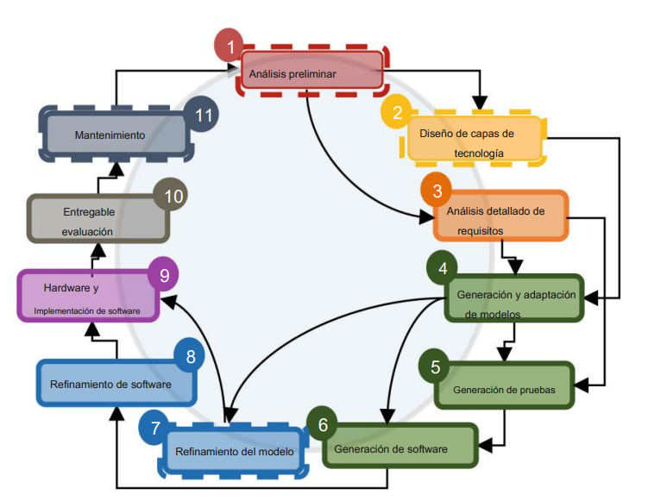
Elaborado: Autor

Marco referencial

El desarrollo de aplicaciones móviles para personas neurodivergentes ha sido un tema de creciente interés, con diversos estudios que abordan aspectos como la comunicación, el aprendizaje y la inclusión social. Sin embargo, cada propuesta presenta limitaciones que dejan espacio para soluciones más integrales.

Karam et al. [2] desarrollaron una aplicación destinada a personas que no utilizan la comunicación verbal con TEA, empleando símbolos e imágenes para facilitar la comunicación. La aplicación permite personalizar el contenido añadiendo elementos según las necesidades del usuario y ofrece ejercicios interactivos, como rompecabezas, para evaluar y fomentar el progreso. A pesar de estos aciertos, no incorpora elementos de gamificación, como recompensas o niveles, lo cual puede afectar la motivación sostenida del usuario. Además, su alcance se restringe a la comunicación y no aborda la enseñanza de normas básicas.

Soomro & Soomro [5] presentaron una aplicación basada en el Sistema de Comunicación por Intercambio de Imágenes, diseñada para mejorar la comunicación de niños con TEA. Este enfoque permite a los usuarios comunicarse mediante imágenes en lugar de palabras y ha sido asociado con la reducción de conductas disruptivas y con mejoras en habilidades comunicativas. No obstante, la propuesta no integra mecánicas de juego ni se orienta a la enseñanza de normas básicas. De modo similar a lo indicado en Karam et al. [2], se confirma su utilidad para la comunicación, pero persiste la ausencia de un enfoque que combine accesibilidad visual con motivación lúdica y contenidos de convivencia.

Con el objetivo de incluir componentes motivacionales, Hani y Abu-Wandi [32] desarrollaron DISSERO, una propuesta que combina imágenes y audio con elementos de gamificación para apoyar la expresión de necesidades y sentimientos en niños con autismo. Si bien representa un avance al incorporar dinámicas lúdicas y retroalimentación, el enfoque continúa siendo principalmente comunicativo y no desarrolla de manera específica la enseñanza de normas básicas mediante pictogramas.

En el contexto de TDAH, López Leyder et al. [33] implementaron una aplicación para fortalecer habilidades matemáticas básicas con apoyo de gamificación e interactividad. Por su parte, Casas y Celis [30] diseñaron Dilud, una herramienta orientada a mejorar la memoria de trabajo a través de juegos e involucramiento familiar. Estas experiencias confirman el potencial de la gamificación para aumentar el compromiso y entrenar habilidades específicas. Sin embargo, su alcance es curricular, ya que se enfocan en matemáticas o memoria, no exploran el uso de pictogramas ni la enseñanza de normas básicas, y por ello la transferencia a la convivencia y al autocuidado resulta limitada.

Cremaschi et al. [34] propusieron PENguIN, que utiliza una economía de fichas y recompensas para mejorar la adherencia terapéutica en jóvenes con riesgo de psicosis. La experiencia confirma la eficacia del refuerzo positivo y la estructuración de tareas para sostener hábitos. Aun así, su población y objetivos se sitúan en el ámbito clínico y no en la educación básica con TEA o TDAH, por lo que su aplicabilidad a la enseñanza de normas de convivencia en contextos escolares es indirecta.

Theoneste et al. [35], desarrollaron una aplicación para el fortalecimiento de habilidades matemáticas en TEA mediante diseño participativo con familias y docentes, lo que facilita la pertinencia pedagógica y la accesibilidad de la interfaz. Muñoz et al. [36], trabajaron habilidades socioemocionales basadas en Teoría de la Mente a través de escenarios interactivos. Ambas líneas aportan inclusión y cercanía a las necesidades reales, aunque no integran de manera simultánea pictogramas y gamificación para un plan de enseñanza de normas básicas. Tampoco reportan de forma estandarizada indicadores de usabilidad y accesibilidad que permitan comparaciones más sólidas.

Harrison et al. [37], desarrollaron una aplicación móvil de autogestión gamificada para ayudar a estudiantes con TDAH a mejorar su atención durante la lectura y la escritura de respuestas. Aunque efectiva en el contexto académico, no utiliza pictogramas ni enseña normas básicas, y su impacto se limita a tareas escolares específicas sin abordar la inclusión educativa desde una perspectiva de convivencia. Man Wong et al. [38], desarrollaron Family Move, una aplicación que promueve la actividad física conjunta entre niños y padres, combinando videos instructivos con elementos de gamificación, como puntos y clasificaciones. Si bien mejora la actividad física y el bienestar psicosocial, su enfoque se centra en el desarrollo físico y emocional, sin incorporar enseñanza explícita de normas sociales ni el uso de pictogramas o estrategias de refuerzo conductual específicas. Además, su uso puede verse limitado por la necesidad de acompañamiento terapéutico o supervisión de un especialista, lo que restringe su implementación autónoma en entornos educativos convencionales.

La revisión crítica del estado del arte permitió delimitar vacíos que inciden directamente en la efectividad y transferibilidad de las propuestas. En primer término, se observó una desconexión entre los recursos de accesibilidad visual y las estrategias de motivación: las aplicaciones basadas en pictogramas se orientaron a la mediación comunicativa, mientras que las experiencias gamificadas privilegiaron el entrenamiento de habilidades académicas o terapéuticas. Esta separación redujo la posibilidad de sostener el compromiso del usuario en actividades que trasciendan lo puntual y que se vinculen con la vida cotidiana. En segundo término, la enseñanza sistemática de normas básicas de autocuidado, seguridad y convivencia apareció de modo tangencial o ausente, lo que limitó la generalización de aprendizajes a entornos reales de aula y hogar. Finalmente, se constató heterogeneidad en las evaluaciones, con prevalencia de reportes cualitativos y escasa incorporación de instrumentos estandarizados de usabilidad y aceptación, así como criterios explícitos de accesibilidad de interfaz, lo que dificulta la comparación entre estudios y la consolidación de buenas prácticas.

A partir de estos hallazgos, la propuesta NeuroApp se concibió como una respuesta integrada que articula accesibilidad, motivación y currículo de normas en una misma solución. En el componente de accesibilidad, la aplicación adoptó pictogramas como recurso visual estructurado para orientar la comprensión de instrucciones, la anticipación de secuencias y la organización de rutinas, en concordancia con los enfoques documentados en Using Graphic Symbols to Teach Children With Autism to Enter Into Playgroups [22] y con la evidencia experimental de Pictogram Room: Augmented Reality Technology Games Improve Body Knowledge, Imitation, and Joint Attention Skills in Autistic Children With Intellectual Disability [23]. n el componente motivacional, incorporó dinámicas de gamificación con progresión de retos, retroalimentación inmediata y refuerzos, en sintonía con los lineamientos propuestos en A Serious-Gamification Blueprint Towards a Normalized Attention [28], con la eficacia sintetizada en Effectiveness of Serious Games as Digital Therapeutics for Enhancing the Abilities of Children With ADHD [29] y con la revisión A Review of Online and Gamified Psychoeducational Interventions for Children With Neurodevelopmental Disorders and Their Parents [27], que destaca la adherencia y la participación sostenida en contextos educativos y familiares.

El valor diferencial de NeuroApp radicó en situar la enseñanza de normas básicas como objetivo pedagógico central y no como un subproducto de otras metas curriculares o terapéuticas. Para ello, las actividades se organizaron en itinerarios didácticos que integraron apoyo visual y mecánicas lúdicas, favoreciendo la transferencia a situaciones reales y el acompañamiento de docentes, cuidadores y familias. Asimismo, se previó una evaluación con métricas estandarizadas que permitieran comparar resultados y rendir cuentas sobre la calidad de la experiencia de uso, mediante el System Usability Scale para usabilidad y el Technology Acceptance Model para aceptación, junto con verificaciones explícitas de accesibilidad en la interfaz relacionadas con claridad de iconografía, legibilidad, contraste y retroalimentación multisensorial.

En conjunto, esta estrategia buscó superar la fragmentación identificada en el marco referencial, al reunir en un mismo entorno móvil los apoyos visuales necesarios para la comprensión, las dinámicas motivacionales que sostienen el compromiso y un currículo explícito de normas orientado a la vida diaria. Con ello, NeuroApp propuso una vía de avance que conecta las fortalezas de la literatura revisada con una implementación centrada en la inclusión educativa y la pertinencia social.

CAPÍTULO III.

METODOLOGÍA DE LA INVESTIGACIÓN

Localización

El proyecto fue desarrollado en los laboratorios de cómputo de la Universidad Técnica Estatal de Quevedo (UTEQ), Campus Central ubicado en la ciudad de Quevedo, provincia de los Ríos, Ecuador, en la Av. Quito km. 11/2 vía a Santo Domingo de los Tsáchilas. En la Figura 2 se observa la localización del campus.

Figura 2.
Localización del campus central de la Universidad Técnica Estatal de Quevedo
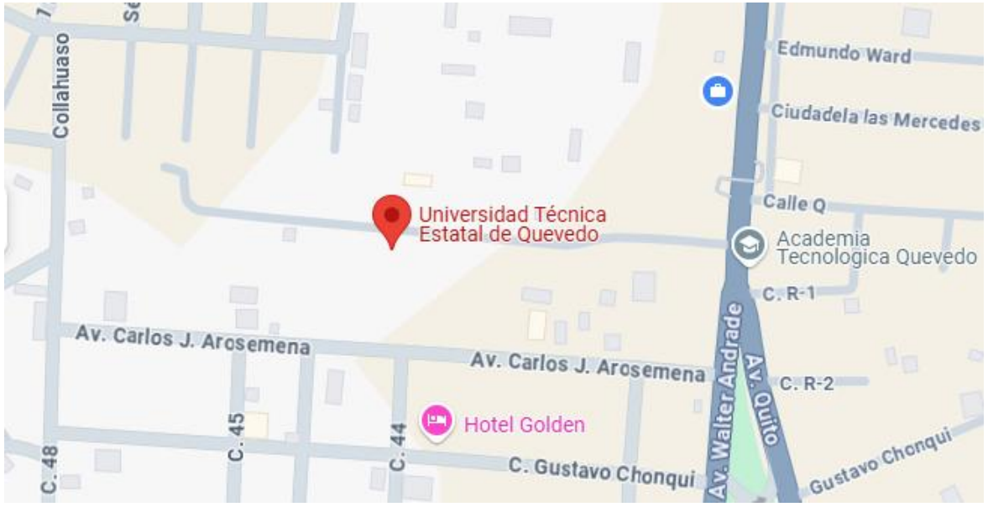
Fuente: Google Maps.
Elaborado por: Autor.

Tipo de investigación

Para el proyecto realizado se utilizó dos tipos de investigación: la aplicada y la descriptiva.

Aplicada

La investigación aplicada, como señala Castro [39], se caracteriza por la utilización de conocimientos teóricos para resolver problemas específicos en contextos concretos. En este proyecto, este enfoque resulta especialmente pertinente, ya que se buscó desarrollar una herramienta tecnológica que combine gamificación y pictogramas para la enseñanza de normas básicas a niños y adolescentes con neurodivergencias. Este tipo de investigación permite adaptar los recursos tecnológicos a las necesidades particulares de esta población, abordando desafíos clave como la falta de motivación, las barreras comunicativas y las dificultades en el aprendizaje. Al proponer una solución práctica basada en evidencia, se pretendió fomentar un aprendizaje inclusivo y efectivo, mejorando tanto la experiencia educativa como la integración social de los usuarios.

Descriptiva

La investigación descriptiva se caracteriza por observar y detallar las características de un fenómeno sin intervenir en las variables independientes. Según Martínez & González [40], este enfoque busca responder preguntas como "¿qué pasa?", "¿cómo es?" o "¿cuáles son las características de un fenómeno?", ofreciendo un panorama detallado y objetivo de la situación estudiada [41], [42].

En el contexto de este proyecto, la investigación descriptiva fue fundamental para analizar las necesidades educativas y sociales de los niños y adolescentes con neurodivergencias, así como para identificar las limitaciones de las herramientas tecnológicas existentes destinadas a la enseñanza de normas básicas. Este análisis detallado permitió comprender las barreras que enfrentan estos usuarios en su proceso de aprendizaje e integración, proporcionando una base sólida de información para el diseño de una aplicación móvil adaptada, efectiva y alineada con sus necesidades específicas.

Método bibliográfico

La aplicación de este método permitió una revisión inicial del estado del arte sobre herramientas tecnológicas educativas diseñadas para niños y adolescentes con neurodivergencias, con un enfoque en la integración de gamificación y pictogramas.

Métodos de investigación

Para la elaboración del proyecto se eligió el método deductivo, ya que es el más indicado para la guía de diseño y desarrollo de manera lógica y fundamentada.

Deductivo

Para la elaboración del proyecto, se seleccionó el método deductivo como el enfoque más adecuado para guiar el diseño y desarrollo del sistema de manera lógica y fundamentada. Este método, basado en la lógica deductiva, parte de teorías o principios generales para llegar a conclusiones específicas [43], [44].

En el contexto de este proyecto, el método deductivo se empleó para tomar como punto de partida teorías generales sobre los beneficios de la gamificación en la educación. A partir de estas bases teóricas, se desarrollaron soluciones específicas, como una aplicación móvil diseñada para niños con neurodivergencias. Este enfoque permitió construir una base teórica sólida que respaldó cómo la gamificación puede mejorar tanto el aprendizaje como la interacción social de estos estudiantes. De esta manera, se aseguró que las soluciones educativas propuestas estén alineadas con los principios establecidos, garantizando su relevancia y efectividad en el contexto educativo y social.

Técnicas de investigación

En este proyecto se emplearon diversas técnicas de investigación, entre las cuales destacó la revisión sistemática de la literatura, utilizada para recopilar información relevante sobre herramientas tecnológicas educativas dirigidas a niños y adolescentes con neurodivergencias.

Esta técnica fue seleccionada para garantizar un enfoque integral que combinara el análisis de investigaciones previas con la recopilación de datos provenientes de la interacción con educadores y cuidadores de esta población. Además, proporcionó una base teórica sólida que permitió orientar el diseño y desarrollo de la aplicación. A continuación, se describen en detalle las técnicas aplicadas.

Revisión Sistemática de la Literatura

La revisión sistemática de la literatura fue una técnica que permitió recopilar, analizar y sintetizar información de estudios previos de manera estructurada y rigurosa[45]. En este proyecto, esta técnica se utilizó para identificar investigaciones relevantes sobre herramientas tecnológicas educativas diseñadas para niños y jóvenes con neurodivergencias.
Asimismo, se analizaron estudios que integraron elementos de gamificación y pictogramas en su diseño. Se consultaron bases de datos académicas reconocidas (por ejemplo, IEEE Xplore, Scopus, ScienceDirect y SpringerLink), utilizando palabras clave específicas relacionadas con tecnología educativa, accesibilidad, gamificación y neurodivergencia. Este proceso permitió identificar tendencias, brechas en la literatura y mejores prácticas, proporcionando una base teórica sólida para el desarrollo del proyecto.

Fuentes de recopilación de información

En la presente investigación se emplearon fuentes primarias y secundarias para la recopilación de información. Las fuentes primarias provinieron de bases de datos científicas de alto impacto, mientras que las fuentes secundarias incluyeron artículos, tesis y documentos complementarios que contribuyeron a contextualizar el estudio.

Fuentes primarias

Para la recopilación de la información se emplearon bases de datos académicas y bibliográficas reconocidas en el campo de la tecnología educativa, tales como IEEE Xplore, Scopus, ACM Digital Library y ScienceDirect, por ser las más relevantes en el área de estudio. A través de estas plataformas, se llevó a cabo la búsqueda, descarga y selección cuidadosa de publicaciones, artículos y estudios científicos pertinentes para el proyecto. Algunas de las publicaciones relacionadas con el framework Fiber para Go, seleccionadas y revisadas, formaron parte del marco referencial del estudio.

Cadena de Búsqueda

Esta revisión sistemática de la literatura tuvo como objetivo responder a las preguntas de investigación presentadas en la Tabla 1.

Tabla 1.
Preguntas de la revisión sistemática
Código | Descripción
P01 | ¿Qué herramientas tecnológicas educativas existen actualmente para niños y adolescentes con neurodivergencias?
P02 | ¿Cómo se integran la gamificación y los pictogramas en estas herramientas?
P03 | ¿Qué criterios de diseño se consideran efectivos para mejorar la accesibilidad y el aprendizaje?
Fuente: Autor
Elaborado por: Autor

Para abordar estas preguntas, se estableció el alcance de la revisión mediante la identificación de palabras clave y la construcción de una cadena de búsqueda optimizada, presentada en la Tabla 2.

Tabla 2.
Cadena de Búsqueda
Idioma | Cadena de Búsqueda
Ingles | ("mobile application" OR "educational application" OR "gamification application" ) AND ("neurodivergence" OR "autism spectrum disorder" ) AND ("pictograms" OR "gamification" ) AND ("design criteria" OR "accessibility" )
Fuente: Autor
Elaborado por: Autor

Criterios de Inclusión y Exclusión

En esta sección se dio a conocer los términos de inclusión y exclusión empleados en la búsqueda exploratoria. Estos criterios se basaron en parámetros definidos para determinar qué estudios serían considerados o descartados durante el proceso de selección. En la Tabla 3 se muestran dichos criterios.

Tabla 3.
Criterios de inclusión y exclusión
Criterios de inclusión | Criterios de exclusión
Estudios que analicen herramientas tecnológicas educativas para personas neurodivergentes. | Estudios centrados en patologías no relacionadas con la neurodivergencia.
Investigaciones que integren gamificación o pictogramas en su diseño. | Herramientas que no incluyan un componente interactivo o gamificado.
Artículos que propongan criterios de diseño para mejorar la accesibilidad o el aprendizaje. | Estudios teóricos sin validación práctica o evidencia empírica.
Publicaciones en inglés o español, publicadas entre 2018 y 2025. | Artículos que estén fuera del rango temporal especificado o en idiomas distintos al inglés o español.
Fuente: Autor
Elaborado por: Autor

Finalmente, debido al alto número de artículos científicos identificados, la información se recopiló en una hoja de cálculo de Excel. El proceso de selección comenzó con la eliminación de duplicados y continuó con la aplicación de tres filtros:

- Primer filtro: Se revisaron los títulos para determinar su relevancia.
- Segundo filtro: Se realizo una lectura rápida del resumen e introducción
- Tercer filtro: Se llevó a cabo un análisis completo de los artículos seleccionados para asegurar su pertinencia y calidad.

Diseño de la investigación

Para el diseño de la investigación de este proyecto, se adoptó un enfoque analítico y tecnológico, orientado a comprender el contexto del problema y proponer una solución adaptada a las necesidades específicas de los niños y adolescentes con neurodivergencias. Este diseño se clasifico como no experimental y transversal, ya que no implica la manipulación activa de variables, sino que se basó en la observación y el análisis de datos recopilados de los usuarios y sus cuidadores.

Este enfoque permitió obtener información relevante sobre las condiciones actuales de los participantes y facilito el desarrollo de una aplicación móvil inclusiva y educativa, asegurando que la solución propuesta fuese práctica, efectiva y alineada con las necesidades reales de los usuarios.

No experimental

El diseño no experimental fue el más adecuado para este proyecto, ya que no implicó la manipulación de variables, sino la observación y el análisis de datos obtenidos de los niños y adolescentes con neurodivergencias, junto con la información proporcionada por sus cuidadores y educadores.

Este enfoque permitió identificar y comprender sus limitaciones, capacidades y necesidades de los usuarios, asegurando que las soluciones tecnológicas propuestas fueran realistas, funcionales y centradas en el usuario. Gracias a esta perspectiva observacional, se logró desarrollar una herramienta tecnológica enfocada en promover la inclusión educativa y social de esta población.

Transversal

Se eligió un diseño transversal porque permitió recopilar información relevante en un período específico, centrado en las necesidades actuales de los niños y adolescentes con neurodivergencias, así como en las perspectivas de sus cuidadores y educadores.

Este enfoque facilito el desarrollo de una aplicación móvil adaptada a las condiciones presentes de los usuarios, mejorando su experiencia educativa e incentivando su participación. Además, el diseño transversal, combinado con una metodología estructurada en fases, permitió abordar de manera ordenada los distintos desafíos del proyecto, desde la identificación de barreras educativas hasta la implementación y validación de la herramienta en contextos reales. Este proceso aseguro que la aplicación resultante fuera accesible, motivadora y efectiva, contribuyendo al desarrollo integral y la inclusión social de los usuarios.

En complemento, la investigación incorporó la revisión sistemática de literatura descrita en el apartado 3.5.1, la cual sirvió como base teórica para orientar el diseño y desarrollo de la aplicación móvil, garantizando que la propuesta se fundamentara en evidencias científicas actuales y relevantes.

Desarrollo del sistema NeuroApp

En esta sección se presentan las etapas metodológicas desarrolladas en el proyecto de investigación, así como el proceso seguido para obtener la información necesaria que permitió la implementación de la aplicación NeuroApp.

Al inicio de esta fase, se realizó una revisión sistemática de la literatura con el propósito de identificar investigaciones previas y herramientas tecnológicas educativas diseñadas para niños y adolescentes con neurodivergencias. A partir de dicha revisión, se procedió a la identificación y clasificación de tecnologías relevantes que pudieran aportar valor al diseño de la aplicación.

Estas tecnologías fueron analizadas en función de su propósito educativo, población objetivo y características técnicas, lo que permitió identificar elementos clave que fueron adaptados e integrados en la solución propuesta. Este proceso facilito la comparación entre herramientas existentes y ayudo a definir los aspectos innovadores que diferenciaron a la aplicación.

Posteriormente, se realizó un análisis comparativo de las herramientas tecnológicas identificadas, evaluando criterios como accesibilidad, personalización y efectividad en el aprendizaje. Este análisis permitió reconocer fortalezas y debilidades en las soluciones actuales, sirviendo como guía para el diseño de la aplicación.

Además, se establecieron criterios de diseño innovadores que aseguraron que la aplicación fuera accesible, personalizada y motivadora, integrando pictogramas y elementos de gamificación para fomentar el aprendizaje activo.

Para el desarrollo de la aplicación móvil, se empleó la metodología TDDM4IoTS (Test Driven Development for Internet of Things Systems). Esta metodología se basó en el enfoque de desarrollo guiado por pruebas de software (TDD), comúnmente aplicado en sistemas IoT, pero fue adaptada a las necesidades del proyecto.

Además, se permitió al equipo de desarrollo seleccionar las herramientas más adecuadas según los requerimientos técnicos y las preferencias del equipo. Cabe destacar que no todas las fases fueron implementadas en cada iteración, ya que en algunos casos resultó innecesario repetir ciertas etapas. El tiempo requerido para la finalización de cada entregable fue determinado por el equipo de trabajo [31].

Etapa 1: Análisis preliminar

En esta etapa se llevó a cabo análisis de requisitos y tecnologías del sistema, con el objetivo de definir los aspectos fundamentales de la aplicación móvil, tanto en la construcción del backend como en el diseño de la interfaz. Este análisis permitió estructurar desde el inicio los elementos clave para su desarrollo, asegurando que se cumplieran los requisitos de manera organizada y eficiente:

- Análisis de Requisitos: Se identificaron tanto los requisitos funcionales como los no funcionales del sistema. Los requisitos funcionales determinaron la lógica y las interacciones dentro de la aplicación, tomando como base los hallazgos de la Revisión Sistemática de la Literatura (RSL). Por su parte, los requisitos no funcionales establecieron las condiciones de diseño, usabilidad y accesibilidad. Ambos tipos de requisitos fueron organizados por prioridad para optimizar su implementación y garantizar que se ajustaran a los objetivos del proyecto. La clasificación se realizó conforme a la norma ISO/IEC/IEEE 29148:2018, lo que permitió garantizar claridad, trazabilidad y consistencia en su documentación.
- Análisis de Tecnología: En esta etapa se evaluaron los recursos disponibles y se seleccionaron las herramientas más adecuadas para la configuración y despliegue del sistema. Se consideraron criterios de compatibilidad con el hardware y software requeridos, así como de escalabilidad, mantenibilidad y eficiencia. Esta evaluación permitió asegurar la integración óptima entre los distintos componentes tecnológicos empleados en el proyecto.

Etapa 2: Diseño de la capa tecnológica

En esta etapa se estableció la arquitectura tecnológica que brindó soporte al sistema de manera modular, escalable y accesible. El diseño de la capa tecnológica permitió definir no solo los componentes esenciales del sistema, sino también su distribución en niveles, asegurando la integración entre la aplicación móvil, el backend y la base de datos.

El primer paso consistió en analizar las necesidades técnicas derivadas de los requisitos funcionales y no funcionales definidos en la fase de análisis preliminar. Se evaluaron diferentes alternativas de frameworks, lenguajes de programación y gestores de base de datos, considerando criterios como rendimiento, estabilidad, soporte comunitario, facilidad de integración y costo de implementación. Tras este análisis, se decidió adoptar un enfoque basado en arquitectura multicapa, ya que este modelo permite desacoplar las responsabilidades del sistema, facilitando tanto el desarrollo como el mantenimiento futuro. De esta manera, la arquitectura de NeuroApp quedó organizada en tres capas principales:

- Capa de presentación: Responsable de la interfaz de usuario y la interacción directa con los niños y adolescentes neurodivergentes.
- Capa de negocio: Encargada de la lógica del sistema, el procesamiento de peticiones y la comunicación con la base de datos.
- Capa de datos: Dedicada al almacenamiento persistente y seguro de la información.

Asimismo, se planificó el flujo de interacción entre capas, en el cual la aplicación móvil se comunica con el backend mediante servicios web, y este, a su vez, interactúa con la base de datos para responder a las solicitudes del usuario. Para la documentación de esta arquitectura se utilizaron herramientas de modelado como Visual Paradigm, lo que permitió asegurar consistencia y trazabilidad con las fases posteriores del desarrollo.

Etapa 3: Análisis detallado de requisitos

En esta etapa se procedió a documentar los casos de uso del sistema, con el objetivo de representar de manera estructurada las interacciones entre los usuarios y la aplicación NeuroApp. Para este propósito, se empleó la guía establecida en la norma ISO/IEC/IEEE 29148:2018, lo que permitió mantener consistencia y trazabilidad respecto a los requisitos definidos en la fase preliminar. Cada caso de uso fue descrito en una ficha técnica, especificando los actores involucrados, las condiciones iniciales, el flujo principal y las variaciones posibles.

Este proceso permitió capturar de forma clara y ordenada los escenarios de interacción más relevantes del sistema, asegurando que cada requisito funcional quedara representado en un caso de uso concreto.

Etapa 4: Generación y adaptación de modelos

En esta etapa se buscó estructurar visualmente el sistema antes de su implementación, asegurando que el diseño cumpliera con los principios de accesibilidad, gamificación y personalización establecidos en el proyecto. Se procedió a la elaboración de los modelos UML y de arquitectura que representaron de manera gráfica y estructurada el diseño del sistema NeuroApp. Estos modelos tuvieron como propósito documentar los requisitos y casos de uso definidos en fases previas, y servir de guía para el desarrollo de la aplicación móvil y su backend.

Se utilizaron los lineamientos de la notación UML (Unified Modeling Language) y herramientas de modelado profesional como Visual Paradigm, lo que permitió asegurar consistencia, claridad y trazabilidad entre los diferentes diagramas. Los modelos considerados en esta fase fueron los siguientes:

- Diagrama de casos de uso general: Representó las principales interacciones entre los usuarios y el sistema.
- Diagrama de arquitectura del sistema: Proporcionó una visión general de la estructura en capas y de la relación entre frontend, backend y base de datos.
- Diagrama de componentes: Mostró el detalle de los módulos internos de la aplicación y sus dependencias.
- Diagrama de clases: Representó las entidades principales, así como sus atributos y métodos.
- Diagrama de despliegue: Describió la distribución de los elementos de software en los distintos entornos.

Cada modelo fue adaptado a las necesidades específicas de la aplicación, asegurando que la representación gráfica se correspondiera con los requisitos funcionales y no funcionales establecidos en las etapas anteriores del desarrollo.

Etapa 5: Generación de pruebas

En esta etapa se planificó la estrategia de pruebas del sistema NeuroApp, con el propósito de asegurar la trazabilidad entre los requisitos definidos y los resultados obtenidos durante la implementación. El diseño de pruebas se realizó bajo el enfoque de desarrollo guiado por pruebas (TDD, Test-Driven Development), propio de la metodología TDDM4IoTS, lo cual permitió anticipar errores desde fases tempranas y validar cada módulo del sistema en función de los requisitos establecidos.

Para este propósito, se elaboró una matriz de pruebas en la que se relacionaron los requisitos funcionales (RF) y no funcionales (RNF) con casos de prueba específicos. El alcance de las pruebas contempló distintos niveles, descritos a continuación:

- Pruebas funcionales: Destinadas a verificar el correcto funcionamiento de las principales características de la aplicación, como el registro e inicio de sesión, la ejecución de actividades educativas, el cambio de idioma, la visualización de estadísticas y la ayuda adaptativa.
- Pruebas de integración: Enfocadas en validar la comunicación entre los diferentes componentes del sistema, es decir, la interacción entre la aplicación móvil desarrollada en React Native, el backend implementado en Go con Fiber y desplegado en Render, y la base de datos PostgreSQL alojada en Neon.
- Pruebas de rendimiento y escalabilidad: Destinadas a garantizar que el tiempo de respuesta en operaciones comunes fuera menor a dos segundos, y que la infraestructura pudiera atender a múltiples usuarios concurrentes sin degradación del desempeño.
- Pruebas de usabilidad y accesibilidad: Orientadas a evaluar la claridad de la interfaz, la correcta interpretación de pictogramas, la retroalimentación multisensorial y la compatibilidad con dispositivos Android, asegurando una experiencia inclusiva y adaptada a las necesidades de los usuarios con neurodivergencias.

Los resultados obtenidos de estas pruebas serán analizados en detalle en el Capítulo IV (Resultados y análisis), donde se evaluará el cumplimiento de los criterios funcionales, técnicos y de accesibilidad definidos en la presente etapa.

Etapa 6: Generación de software

En esta etapa se procedió a la construcción del sistema, generando y validando el código fuente de acuerdo con los requisitos definidos. El desarrollo se ejecutó siguiendo un enfoque iterativo basado en pruebas (TDD), lo que garantizó la trazabilidad entre los requisitos, los casos de uso y las pruebas planificadas.

En el frontend, se desarrolló la aplicación en React Native, organizada en módulos de autenticación, actividades, gamificación, progreso y configuración. Se implementaron capas separadas de interfaz, lógica de presentación y servicios REST, con el fin de mejorar la mantenibilidad y escalabilidad del sistema.

En cuanto al backend, se implementó utilizando el lenguaje Go con el framework Fiber, estructurado bajo un modelo de capas que incluyó handlers, servicios, repositorios y modelos. Este componente fue desplegado en la plataforma Render, garantizando alta disponibilidad y facilidad de actualización. Y también se utilizó Git como sistema de control de versiones.

La base de datos PostgreSQL, alojada en Neon, fue diseñada con tablas específicas para usuarios, actividades, logros, progreso y configuraciones, incorporando claves foráneas e índices en consultas críticas para optimizar el rendimiento.

Finalmente, se utilizó Git como sistema de control de versiones, lo que permitió llevar un registro preciso de los cambios, facilitar el trabajo colaborativo y mantener la integridad del código fuente durante todo el proceso de desarrollo.

Etapa 7: Refinamiento de modelos

En esta etapa se planificó y ejecutó la revisión de los modelos elaborados en fases previas, con el propósito de ajustarlos a la implementación real del sistema El proceso de refinamiento incluyó la detección de inconsistencias, la eliminación de elementos no utilizados y la optimización de los diagramas, con el fin de garantizar la coherencia entre los modelos conceptuales y los entregables de software generados.
Asimismo, se verificó la correspondencia entre los modelos UML, la arquitectura implementada y los componentes funcionales del sistema, asegurando la trazabilidad y la consistencia documental dentro del ciclo de desarrollo.

Etapa 8: Refinamiento de software

En esta etapa se llevó a cabo un proceso de ajustes sobre el prototipo, enfocado en corregir los errores detectados durante las pruebas técnicas, eliminar redundancias en el código, y refactorizar componentes con el objetivo de mejorar la legibilidad, facilitar el mantenimiento del sistema y elevar la calidad del software antes de su implementación final.

El refinamiento incluyó la revisión exhaustiva de la lógica del backend, la optimización de consultas a la base de datos, la mejora de la navegación en la aplicación móvil, y la eliminación de elementos no esenciales que no aportaban valor funcional. Este proceso garantizó que el sistema alcanzara un mayor nivel de estabilidad, accesibilidad y rendimiento, asegurando su correcto funcionamiento previo a la fase de validación final.

Etapa 9: Implementación software

En esta etapa se llevó a cabo la implementación del software en un entorno real, asegurando que la aplicación estuviera completamente operativa y cumpliera con los requisitos establecidos en las etapas previas. Este proceso incluyó la instalación, configuración y despliegue del sistema en los dispositivos de los usuarios finales, así como la validación de su funcionamiento en condiciones reales. La implementación se centró exclusivamente en el componente de software, descartando cualquier integración de hardware, y tuvo como objetivo garantizar que la aplicación fuera accesible, funcional y eficiente.

Además, se presentaron las interfaces gráficas de la aplicación, con sus módulos principales, ya que la implementación no solo buscó verificar la operatividad del sistema en su conjunto, sino también preparar la plataforma para la posterior validación con usuarios.

Etapa 10: Evaluación de entregables

En esta etapa se comprobó, en condiciones reales, que el producto desarrollado cumpliera con los objetivos planteados y respondiera a las necesidades de los usuarios finales. La validación se enfocó no solo en los aspectos técnicos, sino también en la pertinencia pedagógica y en la aceptación de la herramienta dentro del entorno escolar y familiar.

Para llevar a cabo la validación, se trabajó directamente con los actores fundamentales del proceso educativo: los niños y adolescentes con neurodivergencias, quienes fueron los usuarios principales de la aplicación; los docentes, encargados de acompañar el proceso de aprendizaje dentro del aula; y los padres o tutores, quienes desempeñaron un rol clave en el refuerzo de hábitos y conocimientos en el hogar.

En el caso de los niños y adolescentes, se aplicó el cuestionario estandarizado System Usability Scale (SUS), compuesto por 10 ítems con escala Likert de 1 a 5. Debido a la edad y condición de los participantes, el instrumento fue aplicado bajo la supervisión de un docente o tutor, quien leyó cada afirmación en voz alta y registró las respuestas, asegurando que los estudiantes se sintieran cómodos y evitaran confusiones en la interpretación. El puntaje SUS se calculó aplicando la fórmula estandarizada:

Ecuación 1 Fórmula del SUS
$$SUS=(\left(I-5\right)+\left(25-P\right)*2.5$$

Donde I corresponde a la suma de los puntajes de los ítems impares (1, 3, 5, 7, 9) y P a la suma de los puntajes de los ítems pares (2, 4, 6, 8, 10). El resultado genera un valor global de usabilidad por participante, en un rango de 0 a 100, donde valores ≥ 70 se interpretan como aceptables.

Por otro lado, para los adultos (docentes, tutores y padres), se aplicó el cuestionario Technology Acceptance Model (TAM) en su versión de 27 ítems, con el propósito de evaluar el nivel de aceptación de la aplicación. Este cuestionario permitió analizar tres dimensiones:

- Utilidad percibida, compuesta por 12 ítems.
- Facilidad de uso percibida, compuesta por 10 ítems.
- Actitud hacia el uso, compuesta por 5 ítems.
El procesamiento de resultados consistió en calcular el promedio de las respuestas de cada participante en una escala Likert de 1 a 5 para cada dimensión. Posteriormente, se obtuvo el promedio global por dimensión, lo que permitió identificar el nivel de aceptación de la aplicación según los siguientes rangos:

- ≥ 4.0 → Nivel alto de aceptación.
- 3.0 – 3.9 → Nivel medio de aceptación.
- < 3.0 → Nivel bajo de aceptación.

La aplicación de los cuestionarios se realizó en un ambiente controlado dentro de la institución educativa, previa autorización formal de la dirección y con la firma de los consentimientos informados por parte de los padres y tutores. Los documentos de consentimiento fueron digitalizados y almacenados para verificación institucional (Ver anexo B).

Este proceso fue fundamental para garantizar los derechos de los participantes, así como la confidencialidad y el manejo ético de la información recopilada

Etapa 11: Mantenimiento

En esta etapa se contemplaron tres tipos de mantenimiento, con el propósito de garantizar la continuidad operativa y la mejora progresiva del sistema NeuroApp a lo largo del tiempo:

- Correctivo: destinado a atender y resolver los errores que pudieran surgir durante el uso de la aplicación.
- Adaptativo: Enfocado en asegurar la compatibilidad del sistema ante posibles cambios en el sistema operativo, dependencias tecnológicas o servicios en la nube utilizados.
- Evolutivo: Orientado a incorporar nuevas funcionalidades, optimizaciones y mejoras sugeridas por los usuarios o detectadas durante el uso continuo de la herramienta.

Esta planificación permitió establecer los lineamientos generales necesarios para sostener, actualizar y mejorar la aplicación en el tiempo, garantizando su vigencia, estabilidad y capacidad de evolución tecnológica.

  - Cronograma

En la Figura 3 se presenta el cronograma de actividades del proyecto, el cual describe el inicio y fin de cada fase en función de las semanas planificadas. El proyecto NeuroApp fue programado para iniciar en el segundo trimestre del año 2024 y desarrollarse a lo largo de 36 semanas.

Este cronograma detalla las etapas principales del proyecto, que incluyen el diseño, desarrollo, pruebas e implementación del sistema, asegurando que cada fase se ejecute de manera oportuna y eficiente. La planificación cuidadosa de las actividades constituyó un elemento esencial para garantizar el cumplimiento de los plazos establecidos y contribuir al éxito general del proyecto.
Figura 3.
Cronograma de Actividades
Elaborado por: Autor

  - Recursos, presupuesto y financiamiento

En esta sección se presenta una descripción de los recursos humanos y materiales importantes utilizados para llevar a cabo el desarrollo del proyecto. Esto abarco un listado del personal participante, indicando sus funciones y responsabilidades en el marco del proyecto. Asimismo, se detallarán los recursos materiales requeridos, explicando su propósito y cómo ayudan a alcanzar los objetivos del proyecto.

    - Equipo de trabajo

El equipo de trabajo estuvo conformado por el autor del proyecto y el tutor académico, quienes desempeñaron funciones específicas y colaboraron de manera conjunta en todas las fases del desarrollo. El autor se encargó de la planificación, recopilación de datos, diseño del prototipo, desarrollo del software y redacción del documento técnico. Por su parte, el tutor académico proporcionó orientación metodológica, asesoría técnica y revisión de los avances del proyecto, además de apoyar en la toma de decisiones estratégicas y en la validación de los resultados.

Cabe destacar que, aunque el proyecto se centró en el desarrollo de software puro, se consideraron simulaciones de sensores virtuales únicamente con fines demostrativos dentro del entorno de pruebas de la aplicación, sin implicar el uso de componentes físicos. En la Tabla 4 se detallan los miembros del equipo de trabajo vinculados al proyecto según la metodología TDDM4IoTS[46].

Tabla 4.
Equipo de trabajo del proyecto según TDDMM4IoTS [47]
Usuarios | Email | Rol
PhD. Gleiston Guerrero | gguerrero@uteq.edu.ec | Facilitador del proyecto
Jorge Steven Gualpa Gia | jorge.gualpa2015@uteq.edu.ec | Equipo de Desarrollo
PhD. Orlando Erazo | oerazo@uteq.edu.ec | Tutor académico
Elaborado por: Autor

    - Herramientas y tecnologías utilizadas

En este apartado se describen las herramientas y tecnologías empleadas en el desarrollo de la propuesta tecnológica. Estas herramientas fueron seleccionadas en función de su capacidad para satisfacer los requisitos del sistema, su relevancia técnica y su funcionalidad dentro del entorno de desarrollo de NeuroApp. Las Tablas 5, 6 y 7 presentan el listado de las principales herramientas utilizadas, agrupadas según su propósito y justificación.

Tabla 5.
Herramientas de desarrollo
Software | Tecnología | Descripción | Uso
Visual Studio Code | JavaScript, TypeScript, React Native | Editor de código multiplataforma con soporte para múltiples lenguajes y extensiones [48][49]. | Utilizado como entorno de desarrollo principal para la programación del frontend con React Native, permitiendo la implementación de la interfaz de usuario y la lógica del sistema.
GoLand | Go | Entorno de desarrollo integrado especializado para el lenguaje Go [50]. | Utilizado para el desarrollo del backend, ofreciendo herramientas avanzadas de depuración y refactorización.
TDDT4IoTS | UML, generación de código | Herramienta de modelado orientada al desarrollo de sistemas basados en metodologías TDD [46]. | Empleada para facilitar la planificación y diseño del sistema siguiendo la metodología TDDM4IoTS
PostgreSQL | SQL | Gestor de bases de datos robusto y confiable, que garantiza la integridad de los datos y cumple con el estándar SQL [51]. | Utilizado para almacenar y gestionar de forma estructurada la información del sistema, garantizando integridad y escalabilidad.
Elaborado por: Autor

Tabla 6.
Herramientas de control, gestión y prueba
Software | Tecnología | Descripción | Uso
Git | Git (CLI y GUI) | Sistema de control de versiones que permite gestionar y rastrear cambios en el código fuente[52], [53] . | Utilizado para el control de versiones y la integración continua durante el desarrollo del software.
Postman | Entorno de pruebas | Herramienta para el desarrollo y prueba de APIs [54]. | Utilizada para validar el correcto funcionamiento de los servicios del backend.
Mendeley | Gestor de referencias | Software de gestión bibliográfica y red social académica[55]. | Utilizado para organizar, citar y gestionar las referencias bibliográficas empleadas en la investigación.
Render | Plataforma en la nube | Servicio de despliegue y hosting para aplicaciones y bases de datos[56]. | Utilizado para hospedar el backend del sistema, facilitando el acceso remoto y la disponibilidad del servicio.
Neon | PostgreSQL en la nube | Plataforma para bases de datos PostgreSQL escalables y administradas en la nube [57] | Utilizada para alojar la base de datos de producción del sistema, garantizando rendimiento y disponibilidad.
Elaborado por: Autor

Tabla 7. Herramientas de oficina y apoyo
Software | Tecnología | Descripción | Uso
Windows 11 Home | Windows NT | Sistema operativo utilizado en las computadoras del equipo de trabajo [58]. | Proporcionó la plataforma necesaria para ejecutar las herramientas de desarrollo y administrar el proyecto.
Microsoft Word | Office Suite | Procesador de texto utilizado para la redacción de documentos [58]. | Empleado en la elaboración de los informes técnicos y del documento de tesis.
Microsoft Excel | Office Suite | Hoja de cálculo utilizada para el análisis de datos y la gestión de información [59]. | Empleada para organizar y analizar los datos recopilados durante el desarrollo.
Microsoft PowerPoint | Office Suite | Herramienta de presentación [60]. | Utilizada para preparar las presentaciones del proyecto, facilitando la comunicación de resultados y avances.
Microsoft Excel | Office Suite | Hoja de cálculo utilizada para el análisis de datos y la gestión de información [59]. | Empleada para organizar y analizar los datos recopilados durante el desarrollo.
Microsoft PowerPoint | Office Suite | Herramienta de presentación [60]. | Utilizada para preparar las presentaciones del proyecto, facilitando la comunicación de resultados y avances.
Elaborado por: Autor

    - Estimación de costos

Dentro del análisis financiero del sistema, se contempló la estimación de los recursos necesarios para el desarrollo, despliegue y mantenimiento de NeuroApp, considerando tanto el entorno de desarrollo como los servicios requeridos para su funcionamiento. La Tabla 6 muestra los costos directos e indirectos asociados a las principales áreas del proyecto.

Tabla 8.
Estimados de Costos
Concepto | Cantidad | Costo unitario | Subtotal
Laptop de desarrollo | 1 | 450 | 450
Dispositivos móviles de prueba | 2 | 250 | 500
Servidor de pruebas (Render) | 6 | 7 | 42
Suscripción Goland (anual) | 1 | 89 | 89
Servicios de Neon (mensual) | 6 | 10 | 60
Total |  |  | 1141
Elaborado por: Autor

    - Recursos materiales y de oficina

En la Tabla 7 se detalla el material de oficina empleado durante la ejecución del proyecto. Estos recursos fueron esenciales para la impresión de documentos, la toma de apuntes y la organización del trabajo académico durante el desarrollo de NeuroAp.

Tabla 9.
Suministros de oficina empleados en la ejecución del proyecto
Cantidad | Descripción | P. Unitario | C. Total
500 | Hojas de papel bond | $3,00 | $3,00
300 | Lapiceros | $0,50 | $1,50
1 | Lápiz | $0,40 | $0,40
 | Total |  | $4,90
Elaborado por: Autor

  - Instrumentos para el seguimiento y control

Las herramientas y plataformas utilizadas durante el proceso de desarrollo del proyecto tecnológico garantizaron un seguimiento efectivo y un control preciso de cada una de las actividades realizadas. Estos instrumentos desempeñaron un papel fundamental en la gestión, coordinación y supervisión del progreso del proyecto, además de asegurar la consistencia, trazabilidad y eficiencia en su ejecución.
    - OneDrive

Se utilizó OneDrive [61] como herramienta principal para la organización y respaldo de los documentos relacionados con el proyecto. Esta plataforma permitió almacenar todas las versiones revisadas de los archivos, así como los apuntes y actas de reuniones mantenidas con el tutor académico (facilitador del proyecto). Gracias a OneDrive, se logró una gestión eficiente de la información, lo que facilitó la colaboración entre el autor y el tutor. Además, esta solución contribuyó al control del desarrollo del proyecto, asegurando que los datos permanecieran seguros, actualizados y accesibles en todo momento.

    - Plataforma de videoconferencia Google Meet

Las sesiones de trabajo se llevaron a cabo mediante herramientas de videoconferencia, destacando el uso de Google Meet[62]. Esta plataforma facilitó una comunicación efectiva y permitió discutir en tiempo real los avances del proyecto. Gracias a esta interacción, se obtuvo una retroalimentación constante, lo que favoreció una toma de decisiones ágil y fundamentada. El uso de Google Meet propició un intercambio fluido de información, contribuyendo al avance sostenido del proyecto y a la mejora continua de la calidad del trabajo desarrollado.

    - Git

Se utilizó Git [52]para gestionar el control de versiones del proyecto, lo que permitió manejar de manera efectiva las diferentes iteraciones del código Este sistema de control de versiones distribuido facilitó el registro y seguimiento de los cambios realizados, asegurando que cada modificación quedara documentada y trazable. Gracias a Git, fue posible mantener un control detallado sobre el desarrollo del código fuente, lo que resultó en una gestión más organizada, estructurada y eficiente de las versiones del sistema y del proyecto.

    - GitHub

Por su parte, GitHub [63] se empleó como repositorio principal para el almacenamiento y gestión del proyecto. Esta plataforma ofreció un entorno centralizado para acceder al código fuente, realizar modificaciones y llevar un registro de todas las alteraciones efectuadas. El equipo de desarrollo estuvo conformado por un único desarrollador, mientras que el facilitador del proyecto supervisó el progreso y verificó el cumplimiento de las buenas prácticas en el uso de Git y GitHub.

Aunque el trabajo se ejecutó de forma individual, GitHub brindó ventajas significativas, como una mejor organización del trabajo, un historial claro de los cambios realizados y mayor trazabilidad durante todo el proceso de desarrollo. Además, GitHub fue empleado para almacenar la documentación del proyecto, lo que facilitó el acceso a la información relevante y garantizó que los archivos se mantuvieran organizados, actualizados y disponibles en un solo espacio colaborativo.

Instrumentos

Para el desarrollo del proyecto se seleccionaron herramientas tecnológicas específicas que facilitaron la construcción, implementación y gestión de la aplicación NeuroApp. Estas herramientas fueron elegidas en función de su robustez, compatibilidad y capacidad de integración, asegurando un entorno de desarrollo estable y eficiente.

Sistema de gestor de datos

En este proyecto se utilizó PostgreSQL como sistema gestor de bases de datos, debido a su reconocida robustez, confiabilidad y amplio conjunto de funcionalidades. PostgreSQL garantizó la integridad de los datos y el cumplimiento de los estándares SQL [51]. Gracias a ello, fue posible almacenar de forma segura la información de los usuarios, incluyendo datos clave sobre sus avances en el aprendizaje de normas básicas, niveles alcanzados, recordatorios personalizados y logros obtenidos mediante actividades gamificadas.

IDE

Para el desarrollo del sistema se empleó Visual Studio Code, un entorno de desarrollo multiplataforma ampliamente utilizado para la creación de aplicaciones en Android y web. Este IDE ofrece un conjunto completo de herramientas, incluyendo diseño visual de interfaces, depuración avanzada y compatibilidad con múltiples dispositivos y configuraciones. Fue elegido por su integración con React Native, su soporte para TypeScript y JavaScript, y su compatibilidad con Gradle, lo que facilitó la gestión de dependencias y la compilación del proyecto[64].

Lenguaje de programación

Para la implementación del sistema se utilizaron los lenguajes Go (Golang) en el backend y React Native en el frontend, seleccionados por sus características técnicas y su capacidad para cumplir con los objetivos del proyecto. Go destacó por su alto rendimiento, eficiencia en la gestión concurrente de solicitudes y simplicidad sintáctica, lo que lo convierte en un lenguaje ideal para sistemas escalables, rápidos y confiables [65]. En el caso del frontend, React Native permitió crear interfaces intuitivas, interactivas y visualmente atractivas, garantizando una experiencia de usuario fluida y adaptada a las necesidades de niños y adolescentes con neurodivergencias.

Framework

Para el desarrollo del backend se utilizó el framework Fiber, diseñado para el lenguaje Go y reconocido por su alto rendimiento, simplicidad y eficiencia en el manejo de solicitudes HTTP [65]. Este framework permitió construir APIs ligeras, seguras y escalables, características esenciales para la gestión eficiente de los datos y la interacción entre los componentes del sistema NeuroApp.

  - Indicadores de evaluación

La calidad del sistema se evaluó mediante un conjunto de indicadores que permitieron comprobar su grado de cumplimiento, aceptación y desempeño. Estos indicadores abarcaron tanto aspectos técnicos (cumplimiento de requisitos, confiabilidad y costos) como factores relacionados con la experiencia del usuario (aceptabilidad, usabilidad y accesibilidad).

Cada indicador se definió con su respectiva metodología de medición y fórmula de cálculo, permitiendo obtener resultados cuantificables y verificables.

Cumplimiento de requisitos

Este indicador midió el nivel de cumplimiento de los requisitos funcionales y no funcionales definidos a partir de la revisión bibliográfica y de la revisión sistemática de la literatura. Cada requisito fue documentado previa y posteriormente verificado durante la fase de pruebas, utilizando una matriz de trazabilidad que relacionó los requisitos con los casos de prueba ejecutados.

El resultado de este análisis permitió obtener una medida cuantitativa que refleja el grado de adherencia entre los requerimientos planteados y el sistema implementado. El porcentaje de cumplimiento se calculó mediante la siguiente fórmula (Ver Ecuación 2):

Ecuación 2 Fórmula del porcentaje de requisitos implementados
$$R. totales \left(\%\right)= \frac{R. Implementados}{\# Requerimientos} x 100$$

Donde R.implementados corresponde al número de requisitos desarrollados e integrados, y R.requerimientos representa el total de requisitos identificados. Un valor cercano al 100 % indica un alto nivel de cumplimiento y consistencia con los objetivos planteados.

    - Presupuesto

Este indicador permitió determinar si el desarrollo del proyecto se ajustó al presupuesto establecido en la planificación inicial. Se elaboró un presupuesto base que incluyó los componentes previstos junto con sus respectivos costos estimados.

Posteriormente, se registraron los valores reales asociados a la adquisición de materiales, licencias y recursos utilizados durante la implementación. El análisis comparativo se efectuó mediante la siguiente ecuación:

Ecuación 3 Fórmula de variación porcentual del costo
$$Variacion del costo \left(\%\right)= \frac{\left(Costo Proyectado-Costo Real\right)}{Costo proyectado} x 100$$

Un resultado igual o inferior a 0 % indica que los gastos se mantuvieron dentro del presupuesto o fueron inferiores a lo proyectado; valores positivos reflejan ahorros, mientras que valores negativos evidencian sobrecostos.

    - Aceptabilidad del sistema

Este indicador evalúo el grado en que los usuarios finales aceptan y están dispuestos a utilizar la aplicación desarrollada. Para tal fin se aplicó el Technology Acceptance Model (TAM) en su versión de 27 ítems, que considera tres dimensiones fundamentales:

- Utilidad percibida (UP): mide el grado en que el usuario considera útil la aplicación.
- Facilidad de uso percibida (FU): evalúa el esfuerzo requerido para interactuar con el sistema.
- Actitud hacia el uso (AU): determina la predisposición positiva o negativa hacia la herramienta.

El cuestionario fue respondido por docentes, tutores y padres de familia, quienes evaluaron la aplicación con una escala Likert de 1 a 5. El análisis consistió en calcular el promedio de las respuestas por dimensión, interpretándose de la siguiente manera:

- valores iguales o superiores a 4.0 indican un nivel alto de aceptación,
- entre 3.0 y 3.9 corresponden a un nivel medio,
- y menores a 3.0 reflejan un nivel bajo de aceptación.

Este análisis permitió medir la percepción de los usuarios adultos sobre la utilidad y facilidad de uso del sistema, proporcionando información clave para futuras mejoras.

    - Usabilidad y accesibilidad

Este indicador evaluó la facilidad de uso y la capacidad del sistema para adaptarse a las necesidades de los usuarios neurodivergentes. Se aplicó el cuestionario System Usability Scale (SUS), compuesto por 10 ítems en escala Likert, que permitió obtener una medida cuantitativa de la usabilidad.
En el caso de niños y adolescentes, el instrumento fue aplicado bajo la supervisión de docentes o tutores, quienes leyeron las preguntas y registraron las respuestas para garantizar la comprensión y comodidad de los participantes. El puntaje global se calculó mediante la fórmula estandarizada del SUS, obteniendo un valor entre 0 y 100, donde:

- valores iguales o superiores a 70 nivel aceptable de usabilidad,
- entre 50 y 69 corresponden a un nivel moderado,
- y menores a 50 reflejan un nivel deficiente.

Complementariamente, se ejecutó una verificación básica. Dado que la lectura asistida no es global y está limitada a las actividades y juegos, el uso de lector de pantalla y de la Voz Amiga se evaluó exclusivamente dentro de dichas actividades. La revisión cubrió siete pantallas y escenarios representativos: Login, Registro y OTP, Onboarding, Menú principal, una actividad tipo, Resultados y Configuraciones.

Se consideró cinco comprobaciones simples, registradas en una planilla Cumple/No cumple con observaciones y severidad:

- Lectura asistida dentro de actividades. Disponibilidad de lector o voz para enunciados, opciones y controles. Fuera de actividades no aplica por diseño.
- Orden lógico de foco dentro de actividades. Navegación por gestos en un flujo predecible, enunciado, opciones y acciones.
- Mensajería de estado y error. Presencia de texto visible y, cuando corresponde dentro de actividades, apoyo auditivo mediante Voz Amiga y animaciones. Evitar mensajes únicamente visuales sin texto.
- Tamaño y separación de objetivos táctiles. Controles con área efectiva aproximada de 48 por 48 dp y espaciamiento suficiente para minimizar toques involuntarios.
- No depender solo del color. Uso de iconografía, etiquetas y estados alternativos para comunicar aciertos, errores y deshabilitados.

Dado que la aplicación no reescala tipografías a partir del tamaño de texto del sistema, la verificación se centró en la legibilidad interna con los tamaños definidos por la aplicación y en la estabilidad del layout ante variaciones propias del contenido, sin evaluar reflujo por ajustes globales del sistema. Como criterio operativo, se consideró conforme cada pantalla que cumpliese cuatro de cinco comprobaciones o más. El procedimiento, la matriz de evaluación y las capturas de evidencia se incluyen en el Anexo C, mientras que los resultados detallados se reportan en el Capítulo IV. Asimismo, se observaron consideraciones éticas: consentimiento informado por parte de responsables, acompañamiento docente durante la aplicación y anonimización de los registros.

CAPITULO IV.

RESULTADOS Y DISCUSIÓN

Desarrollo del sistema

El desarrollo de NeuroApp se llevó a cabo siguiendo la metodología TDDM4IoTS, (considerando que el smartphone es una “cosa” conectada a internet) para la construcción de una aplicación móvil educativa orientada a niños y adolescentes con neurodivergencias. A continuación, se presentan los resultados obtenidos en cada una de las fases del proceso, desde la recogida de requisitos hasta la implementación del sistema, y se destacan las decisiones de diseño, las tecnologías aplicadas y las funcionalidades logradas en el prototipo final.

Análisis preliminar

Esta etapa tuvo como objetivo establecer las bases conceptuales y técnicas que orientaron el desarrollo del prototipo NeuroApp. Para ello, se realizó una Revisión Sistemática de Literatura con el fin de identificar investigaciones y herramientas tecnológicas educativas dirigidas a niños y adolescentes con neurodivergencias, evaluar la integración de pictogramas y gamificación y extraer criterios de diseño efectivos e innovadores. La búsqueda consideró publicaciones entre 2019 y 2025 en español e inglés con texto completo disponible, como se visualiza en la tabla 10.

Tabla 10.
Resultados iniciales por base de datos
Base de datos | Resultados iniciales
SCOPUS | 47
ScienceDirect | 31
ACM Digital Library | 4
IEEE Xplore | 2
Total | 84
Fuente: Autor

Los resultados de la tabla 10 muestran el conjunto inicial de 84 registros que sirvió de punto de partida. A continuación, se detalla el flujo de filtros aplicado para garantizar relevancia, trazabilidad de evidencia e idoneidad metodológica, como se presenta en las tablas 10 a 12.
Se conservaron los registros que por su título indicaron herramienta o intervención tecnológica con componente educativo o terapéutico en población infantil o adolescente. Se excluyeron materiales que no fueran artículos de investigación. En esta fase no se produjeron reducciones respecto del recuento inicial, como se visualiza en la tabla 11.

Tabla 11.
Registros conservados tras Filtro I
Base de datos | Resultados iniciales
SCOPUS | 47
ScienceDirect | 31
ACM Digital Library | 4
IEEE Xplore | 2
Total | 84
Fuente: Autor

El Filtro I mostro que los 84 registros cumplen criterios mínimos de pertinencia formal, por lo que el ajuste ocurre en fases posteriores. El siguiente paso depura por contenido y componente interactivo, como se presenta en la tabla 12.

Luego se conservaron los trabajos cuyo resumen evidenció componente interactivo y relevancia educativa o de accesibilidad. Se excluyeron estudios puramente teóricos sin implementación ni aplicación al aprendizaje. Esta depuración se muestra en la tabla 12.

Tabla 12.
Estudios conservados tras filtro II
Base de datos | Filtro II
SCOPUS | 22
ScienceDirect | 17
ACM Digital Library | 1
IEEE Xplore | 2
Total | 42
Fuente: Autor
La tabla 12 evidencia la reducción a 42 estudios con componente interactivo y foco educativo/accesible. Finalmente, se aplicó un criterio de elegibilidad completo para asegurar calidad de reporte y utilidad para diseño, como se visualiza en la tabla 13.

Finalmente Se seleccionaron los estudios que describen población objetivo, funcionalidades y resultados de uso, usabilidad o accesibilidad. Se descartaron duplicados y trabajos sin evidencia suficiente. La selección final se presenta en la tabla 13.

Tabla 13.
Selección final tras filtro III
Base de datos | Filtro III
SCOPUS | 10
ScienceDirect | 7
ACM Digital Library | 1
IEEE Xplore | 2
Total | 20
Fuente: Autor

La tabla 13 confirma la muestra analítica final de 20 estudios que fundamenta el diseño del prototipo. Con estos estudios se organizaron seis grupos por propósito principal para comparar patrones y vacíos, como se visualiza en las tablas 13 a 18, que son como la comunicación y apoyo visual, prescripción y práctica en casa, entrenamiento cognitivo y autorregulación, emociones y afecto, realidad extendida y apoyo situacional, y apoyos transversales y metodológicos.

En el primer grupo, comunicación y apoyo visual, se reúnen herramientas que utilizan pictogramas, imágenes y secuencias paso a paso para sostener la comprensión y la expresión. Predomina la retroalimentación inmediata y la progresión clara, como se visualiza en la tabla 14.

Tabla 14.
Comunicación y apoyo visual
Estudio | Propósito | Síntesis | Aportes
Teaching Emotions in Children With Autism Spectrum Disorder Through a Computer Program With Tangible Interfaces[66], 2021 | Software con interfaces tangibles para reconocer emociones en situaciones sociales. Versión táctil en Android y versión tangible con cámara. | Fortalezas. interacción tangible y visual, motivación lúdica, contenido configurable, feedback inmediato. Debilidades. falta de evaluación con niños en aprendizaje, accesibilidad formal no reportada. | Retroalimentación inmediata, progresión por niveles, apoyo tangible y visual, acompañamiento adulto.
Developing a Software That Supports the Improvement of the Theory of Mind in Children With Autism Spectrum Disorder [67], 2019 | Teoría de la mente en Android con escenas y arrastrar para responder | Fortalezas. diseño centrado en usuarios, pruebas con niños y expertos, panel para profesionales. Debilidades. estándares de accesibilidad no reportados, efectos longitudinales pendientes. | Escenas visuales, progresión visible, reducción de distractores, evaluación para adultos.
L PECS Application for Inclusive Work Environments [68], 2021 | Comunicación aumentativa y gestión de tareas con pictogramas en Android. | Fortalezas. comunicación estructurada, secuencias temporizadas, supervisión en tiempo real. Debilidades. dependencia de conectividad, foco laboral, accesibilidad por reforzar. | Tableros de pictogramas, construcción de frases, secuencias por pasos y operación con apoyo.

Tabla 14.
Comunicación y apoyo visual (Continuación)
Estudio | Propósito | Síntesis | Aportes
Pedagogical support for the Test of Gross Motor Development 3 [69], 2021 | Secuencias visuales animables para modelado de habilidades motoras. | Fortalezas. estandarización del modelado, foco atencional claro, validez de contenido y facial. Debilidades. falta de evaluación en versión animada de aula, estándares digitales no reportados. | Secuencias por pasos con apoyo verbal breve y ejemplo previo.
Fuente: Autor

Los resultados de la tabla 13 muestran que tableros simples de pictogramas, secuencias por pasos y feedback inmediato favorecen la comprensión y la participación; esta evidencia guía el uso de pictogramas estandarizados y refuerzos claros en NeuroApp.

Dentro del grupo prescripción y práctica en casa, se centra en la adherencia mediante metas pequeñas, recordatorios y progreso visible. Se prioriza la coordinación con cuidadores y profesionales, como se visualiza en la tabla 15.

Tabla 15.
Prescripción y práctica en casa
Estudio | Propósito | Síntesis | Aportes
PENguIN [70], 2025 | Adherencia terapéutica con economía de fichas en móvil. | Fortalezas. metas claras, refuerzo inmediato, tablero de progreso. Debilidades. no específica para TEA, accesibilidad por fortalecer. | Metas micro dosificadas, economía de fichas, rachas y recordatorios, panel de progreso.

Tabla 15.
Prescripción y práctica en casa (Continuación)
Estudio | Propósito | Síntesis | Aportes
Intervention Mapping of a Gamified Therapy Prescription App for Children With Disabilities [71], 2022 | Prescripción de actividades con mascota digital y estrellas en iOS. | Fortalezas. trazabilidad teórica, alto compromiso uMARS, codiseño con familias y docentes. Debilidades. muestras pequeñas, evaluación longitudinal pendiente. | Metas visibles, feedback inmediato, modelado por video, tutorial de inicio.
The Importance of Practicing at Home During CBT for Childhood Anxiety Disorders[72], 2024 | App conceptual para tareas de exposición con refuerzos y tablero clínico. | Fortalezas. elementos clave basados en evidencia, coordinación familia terapeuta, privacidad local. Debilidades. diseño conceptual, eficacia clínica por validar. | Exposición graduada, refuerzos con monedas y medallas, metas periódicas, seguimiento profesional.
Fuente: Autor

La evidencia de la tabla 15 sugiere que la adherencia mejora cuando existen metas pequeñas, retroalimentación inmediata y paneles interpretables por el adulto, esto se traduce en rutas claras y monitoreo en NeuroApp.

En el grupo entrenamiento cognitivo y autorregulación, se abordan funciones ejecutivas, atención y autorregulación. Se observa utilidad de sesiones breves, demostraciones previas y dificultad adaptativa, como se visualiza en la tabla 16.

Tabla 16.
Entrenamiento cognitivo y autorregulación
Estudio | Propósito | Síntesis | Aportes
Virtual reality based executive function training in schools[73], 2024 | Entrenamiento de funciones ejecutivas en realidad virtual en escuela. | Fortalezas. alta motivación infantil, objetivos claros. Debilidades. resultados académicos no evaluados. | Demostración breve, reto graduado, feedback audiovisual y cuidado de comodidad física.
Development of a Mobile App to Improve Numeracy Skills of Children With ASD[74], 2021 | Habilidades de numeracy con arrastrar y soltar en móvil. | Fortalezas. cocreación con docentes y familias, contextualización cultural. Debilidades. métricas estandarizadas a gran escala pendientes. | Tareas cortas, iconografía grande, audio de apoyo y navegación simple.
DEEP[75], 2019 | Batería de minijuegos con métricas objetivas y narrativa infantil en tablet Android. | Fortalezas. alta aceptabilidad familiar, administración por personal no especialista. Debilidades. validación contra estándar de oro pendiente en esta fase. | Juegos muy breves, demostración antes de la tarea, progresión por dificultad.
Game Based Self Management[76], 2020 | Autorregulación por intervalos con avatar y puntos en iPad. | Fortalezas. efectos funcionales moderados a grandes en atención. Debilidades. muestra pequeña y seguimiento prolongado pendiente. | Intervalos cortos con metas claras, autorregistro simple, refuerzo visual inmediato.

Tabla 16.
Entrenamiento cognitivo y autorregulación (Continuación)
Estudio | Propósito | Síntesis | Aportes
Prototipo de juego móvil para TDAH[77], 2024 | Videojuego terapéutico con dificultad adaptativa en móviles de uso doméstico. | Fortalezas. mejoras objetivas en atención y reacción, alta satisfacción familiar. Debilidades. intervención de cuatro semanas. | Sesiones diarias breves, reto en zona de desarrollo, economía de gemas y límites de uso.
Fuente: Autor

La tabla 15 respalda que sesiones cortas, demostraciones previas y reto adaptativo mantienen el bucle práctica-retroalimentación sin sobrecarga ejecutiva; NeuroApp adopta esta dosificación.

En el grupo emociones y afecto, se integran propuestas de detección emocional, autorregulación y manejo conductual con señales sensoriales y narrativas, como se visualiza en la tabla 17.

Tabla 17.
Emociones y afecto
Estudio | Propósito | Síntesis | Aportes
Feel and Touch con háptica en smartphone[78], 2024 | Registro táctil fino con feedback háptico en iPhone. | Fortalezas. señal háptica útil y datos objetivos de interacción. Debilidades. no enseña normas, gamificación limitada, ecosistema cerrado. | Feedback háptico breve y configurable como apoyo sensorial.
Fuente: Autor

Tabla 17.
Emociones y afecto (Continuación)
Sistema e health afectivo para niños con autismo[79], 2020 | Señales fisiológicas y voz con clasificación difusa y respuesta musical. | Fortalezas. detección temprana de escaladas y alerta a profesionales. Debilidades. evaluación con un niño y seguridad por fortalecer. | Indicadores simples de estado, respuesta inmediata ante estrés y circuito de alerta.
RegnaTales[80], 2019 | Suite de juegos para manejo de ira con herramientas de monitoreo. | Fortalezas. alta diversión y señales de reducción inmediata de agresión reactiva. Debilidades. sin aleatorización y evaluación prolongada pendiente. | Modelado de respiración y reestructuración, práctica breve con feedback.
Fuente: Autor

La tabla 17 indica que combinar señales sensoriales, modelado y retroalimentación rápida favorece la autorregulación; por ello conviene ofrecer pistas auditivas y hápticas configurables en NeuroApp.

En el grupo Realidad extendida y apoyo situacional, se reúne evidencia sobre realidad aumentada y virtual en móviles para situar pistas y ejemplos en contextos cotidianos, como se visualiza en la tabla 18.

Tabla 18.
Realidad extendida y apoyo situacional
Estudio | Propósito | Síntesis | Aportes
Revisión de aplicaciones XR móviles para TEA [81], 2024 | Tendencias en RA y RV con foco en personalización y pistas situadas, predominio de Android. | Fortalezas. personalización y demostraciones en contexto real. Debilidades. evidencia preliminar y heterogénea, hardware en algunos casos. | Micro demostraciones en contexto, objetivos destacados con alto contraste y pistas situadas sin visor.
Fuente: Autor

La tabla 18 muestra que las pistas situadas y las demostraciones breves apoyan la transferencia a escenarios reales manteniendo compatibilidad móvil; esto guía escenarios cotidianos en NeuroApp.

En el grupo apoyos transversales y metodológicos, se recogen trabajos que informan decisiones de diseño, codiseño con grupos y medición rigurosa, como se visualiza en la tabla 19.

Tabla 19.
Apoyos transversales y metodológicos
Estudio | Propósito | Síntesis | Aportes
Evidencia neurofisiológica con VR y biofeedback en respiración[73], 2024 | Procedimientos y marcadores EEG para seguimiento de intervenciones. | Fortalezas. procedimientos reproducibles y trazabilidad de análisis. Debilidades. foco metodológico y no instruccional infantil. | Mejora de calidad de medición cuando se evalúen efectos neurofisiológicos.

Tabla 19.
Apoyos transversales y metodológicos (Continuación)
Estudio | Propósito | Síntesis | Aportes
Family Move[38], 2020 | App de actividad física familiar con videos, puntos y ranking en Android y iOS. | Fortalezas. mejoras sostenidas en actividad y bienestar en seguimiento. Debilidades. diseño pre y post sin aleatorización, accesibilidad por reforzar. | Videos cortos, puntos y récord personal, mensajería segmentada por uso.
Codiseño con familias en tecnología mHealth[82], 2023 | Caso de codiseño con familias para una app JITAI de fotoprotección. | Fortalezas. voz de familias, privacidad y decisiones sensibles al contexto cultural. Debilidades. resultados conductuales cuantitativos no presentados. | Transparencia de datos, anonimato visible y ajuste a teléfonos Android de bajo costo.
Fuente: Autor

La tabla 19 refuerza decisiones de privacidad, transparencia y codiseño con grupos, y aporta guías para medir efectos con mayor rigor; NeuroApp incorpora estas salvaguardas.

Los estudios convergen en señales multisensoriales con feedback inmediato, progresión visible y tareas breves. Se recomiendan vibración breve como confirmación, audio descriptivo y alto contraste, así como puntos y estrellas con metas periódicas para sostener la adherencia. La tele-intervención y la práctica offline operan como apoyos transversales, como se presenta a lo largo de las tablas comparativas

Las propuestas con pictogramas emplean secuencias por pasos, construcción de frases y tableros simples. La gamificación se integra con puntos, niveles y logros sin saturación. En casos sin pictogramas, se recomienda incorporar bancos estandarizados y voz para la población objetivo. Ejemplos claros son L-PECS, Teaching Emotions y el material TGMD-3, como se visualiza en la tabla 14.

De este análisis emergen criterios consistentes y útiles para el prototipo: multisensorialidad configurable; modularidad de contenidos; flujos predecibles; integración de recursos tangibles y digitales con apoyo imprimible; refuerzo adaptativo que ajusta dificultad; accesibilidad ampliada con tipografías legibles, alto contraste y objetivos táctiles amplios; y contextualización narrativa con escenarios de vida diaria, como se presenta a lo largo de las tablas.

Tabla 20.
Criterios de diseño innovadores
Criterio | Descripción
Modularidad temático | El sistema estructura rutas de aprendizaje personalizadas en tres niveles (tipo de actividad, categoría y lección específica), evita la sobrecarga cognitiva y focaliza la atención en contenidos esenciales para cada niño.
Visualización del progreso | La aplicación incluye una barra y un contador de avance (p. ej., “3 de 5 pictogramas completados”), mantiene la motivación y reduce la frustración al mostrar el progreso de manera clara.
Refuerzo adaptativo | El sistema detecta necesidades de apoyo y ofrece pistas visuales y de audio; además, recompensa los aciertos con estrellas o puntos para sostener la motivación.
Sistema de Logros | La plataforma presenta una sección de logros, niveles y récords personales y activas animaciones de celebración que vuelven el aprendizaje más entretenido y fortalecen la autoestima.
Accesibilidad expandida | La interfaz incorpora audio descriptivo, pictogramas con trazos gruesos y colores uniformes, compatibilidad con TalkBack/VoiceOver, modo alto contraste y botones amplios para facilitar el acceso universal.
Monitoreo dinámico | Un panel de control muestra sesiones completadas, tiempo promedio y áreas de dificultad para orientar decisiones pedagógicas y ajustes personalizados.
Fuente: Autor

El análisis por grupos permitió transformar la evidencia en requisitos prácticos para NeuroApp. En consecuencia, el diseño definió seis actividades educativas interactivas que alinean motivación, accesibilidad y transferencia a aula y hogar: selección de opción correcta, ordenamiento de pasos, arrastrar y soltar, asociación de elementos, memoria visual y reconocimiento de patrones, como se visualiza en la síntesis previa.

Análisis de requisitos.

Para el desarrollo de NeuroApp, se establecieron requisitos funcionales y no funcionales que definen las capacidades y características necesarias para cumplir con los objetivos del proyecto. Estos requisitos se derivaron del análisis de la problemática, la revisión sistemática de literatura y las necesidades específicas de la población objetivo.

Estos requisitos se definieron siguiendo la norma ISO/IEC/IEEE 29148:2018, lo que garantizó claridad, trazabilidad y consistencia en su aplicación. En el caso de los requisitos funcionales (RF), se incluyeron las capacidades mínimas que debía ofrecer la aplicación para cumplir su propósito educativo.

Todos estos requisitos fueron sistematizados en un diccionario técnico, estructurado por identificadores, descripciones y prioridades, como se resume a continuación en la Tabla 17.

Tabla 21.
Diccionario de requisitos funcionales y no funcionales
Identificador | Tipo | Descripción
RF-001 | Funcional | Gestión de usuarios
RF-002 | Funcional | Sistema bilingüe español/inglés.
RF-003 | Funcional | Inclusión de seis actividades educativas.
RF-004 | Funcional | Sistema de gamificación.
RF-005 | Funcional | Sistema de ayuda adaptativa.
RF-006 | Funcional | Gestión de progreso.
RF-007 | Funcional | Sistema de audio.
RF-008 | Funcional | Navegación por menús intuitiva.

Tabla 21.
Diccionario de requisitos funcionales y no funcionales (Continuación)
Identificador | Tipo | Descripción
RNF-001 | No Funcional | La aplicación debe desarrollarse en React Native para Android
RNF-002 | No Funcional | El backend debe desarrollarse en Go (Golang) con el framework Fiber
RNF-003 | No Funcional | El sistema debe usar PostgreSQL
RNF-004 | No Funcional | Tiempo de respuesta inferior a 2 s en operaciones comunes
RNF-005 | No Funcional | Arquitectura modular y escalable
RNF-006 | No Funcional | Persistencia de configuraciones y progreso por usuario.
Fuente: Autor

A continuación, se presentan los requisitos funcionales organizados en tablas para facilitar su comprensión y seguimiento. Cada tabla incluirá un identificador único, el nombre del requisito y una descripción que explica su propósito. Esta estructura proporcionará una visión clara y ordenada de las funcionalidades que el sistema debe ofrecer, sirviendo como guía para las etapas posteriores del desarrollo.

Tabla 22.
RF-001: Gestión de usuarios
Campo | Detalle
Identificador | RF-001
Versión | V1.0
Autor | Autor
Fuente | RSL
Descripción | El sistema debe permitir registrar y autenticar usuarios, crear perfiles individuales con estadísticas y configuraciones personalizadas, y modificar datos de usuario y preferencias
Importancia | Alta
Criterios de aceptación | El registro debe completarse en menos de 1 minuto; la autenticación debe validar credenciales en menos de 2 segundos.
Fuente: Autor

Tabla 23.
RF-002: Sistema bilingüe
Campo | Detalle
Identificador | RF-002
Versión | V1.0
Autor | Autor
Fuente | RSL
Descripción | La aplicación debe soportar español e inglés en todo el contenido, con posibilidad de cambiar de idioma de forma dinámica sin reiniciar la aplicación.
Importancia | Alta
Criterios de aceptación | El sistema debe mostrar de inmediato el cambio de idioma en menús, actividades y reportes.
Fuente: Autor
Elaborado por: Autor

Tabla 24.
RF-003 Actividades educativas
Campo | Detalle
Identificador | RF-003
Versión | V1.0
Autor | Autor
Fuente | RSL
Descripción | La aplicación debe incluir seis actividades educativas: selección de opciones correctas, ordenamiento de pasos, arrastrar y soltar, asociación de elementos, juegos de memoria visual y reconocimiento de patrones.
Importancia | Alta
Criterios de aceptación | Cada actividad debe ser interactiva, dar retroalimentación inmediata y registrar el progreso del usuario.
Fuente: Autor
Elaborado por: Autor

Tabla 25.
RF-004: Sistema de gamificación
Campo | Detalle
Identificador | RF-004
Versión | V1.0
Autor | Autor
Fuente | RSL
Descripción | El sistema debe incorporar puntuación mediante estrellas, logros desbloqueables, estadísticas de progreso y celebraciones visuales por logros obtenidos.
Importancia | Alta
Criterios de aceptación | Los logros deben desbloquearse al cumplir objetivos; la retroalimentación debe ser inmediata con animaciones o sonidos motivadores.
Fuente: Autor
Elaborado por: Autor

Tabla 26.
RF-005: Sistema de ayuda adaptativa
Campo | Detalle
Identificador | RF-005
Versión | V1.0
Autor | Autor
Fuente | RSL
Descripción | El sistema debe detectar inactividad o errores repetidos y activar ayudas automáticas, como resaltar la opción correcta, reproducir mensajes auditivos y ajustar la dificultad en tiempo real.
Importancia | Media
Criterios de aceptación | El sistema debe activar la ayuda tras dos errores consecutivos o más de 15 segundos de inactividad.
Fuente: Autor
Elaborado por: Autor
Tabla 27.
RF-006: Gestión de progreso
Campo | Detalle
Identificador | RF-006
Versión | V1.0
Autor | Autor
Fuente | RSL
Descripción | El sistema debe guardar automáticamente el progreso, sincronizar datos con el backend y permitir la recuperación de información histórica de cada usuario.
Importancia | Alta
Criterios de aceptación | El sistema debe guardar progreso al terminar cada actividad y sincronizarlo en menos de 5 segundos con el servidor.
Fuente: Autor

Tabla 28.
RF-007: Sistema de audio
Campo | Detalle
Identificador | RF-007
Versión | V1.0
Autor | Autor
Fuente | RSL
Descripción | La aplicación debe reproducir narraciones con Text-to-Speech, efectos de sonido y mensajes de aliento, con posibilidad de ajustar el volumen.
Importancia | Alta
Criterios de aceptación | Todo texto debe ser reproducible en audio; los controles de volumen deben funcionar de manera independiente por usuario.
Fuente: Autor

Tabla 29.
RF-008: Navegación y menús
Campo | Detalle
Identificador | RF-008
Versión | V1.0
Autor | Autor
Fuente | RSL
Descripción | El sistema debe contar con un menú principal, acceso a categorías de actividades, lista de lecciones y acceso directo a configuraciones y reportes de rendimiento.
Importancia | Alta
Criterios de aceptación | El usuario debe poder navegar entre menús en un máximo de 3 pasos desde la pantalla principal.
Fuente: Autor

Continuando con los requisitos no funcionales organizados en tablas para facilitar su comprensión y seguimiento. Cada tabla incluirá un identificador, el nombre del requisito y una descripción de su propósito

Tabla 30.
RNF-001: Plataforma de desarrollo
Campo | Detalle
Identificador | RNF-001
Versión | V1.0
Autor | Autor
Fuente | RSL
Descripción | El sistema debe contar con un menú principal, acceso a categorías de actividades, lista de lecciones y acceso directo a configuraciones y reportes de rendimiento.
Importancia | Alta
Criterios de aceptación | El usuario debe poder navegar entre menús en un máximo de 3 pasos desde la pantalla principal.
Fuente: Autor
Tabla 31.
RNF-002: Backend
Campo | Detalle
Identificador | RNF-002
Versión | V1.0
Autor | Autor
Fuente | RSL
Descripción | El backend debe implementarse en Go (Golang) con el framework Fiber, garantizando rendimiento y escalabilidad.
Importancia | Alta
Criterios de aceptación | La API debe manejar al menos 1000 solicitudes concurrentes sin degradar el tiempo de respuesta.
Fuente: Autor
Elaborado por: Autor

Tabla 32.
RNF-003: Base de datos
Campo | Detalle
Identificador | RNF-003
Versión | V1.0
Autor | Autor
Fuente | Diseño arquitectónico
Descripción | La aplicación debe usar PostgreSQL alojado en Neon, asegurando persistencia, escalabilidad y seguridad de los datos.
Importancia | Alta
Criterios de aceptación | La base de datos debe garantizar disponibilidad 99.9% y soportar 10,000 registros activos sin pérdida de rendimiento.
Fuente: Autor
Elaborado por: Autor

Tabla 33.
RNF-004: Rendimiento
Campo | Detalle
Identificador | RNF-004
Versión | V1.0
Autor | Autor
Fuente | RSL
Descripción | El tiempo de respuesta debe ser menor a 2 segundos en operaciones comunes (login, carga de actividad, guardado de progreso).
Importancia | Alta
Criterios de aceptación | 95% de las operaciones deben completarse en menos de 2 segundos bajo condiciones normales de red.
Fuente: Autor
Elaborado por: Autor

Tabla 34.
RNF-005: Escalabilidad y mantenibilidad
Campo | Detalle
Identificador | RNF-005
Versión | V1.0
Autor | Autor
Fuente | RSL, Arquitectura de software
Descripción | La arquitectura debe ser modular y escalable para permitir el mantenimiento y la integración de nuevas funciones.
Importancia | Alta
Criterios de aceptación | El sistema debe permitir agregar nuevas actividades o módulos sin alterar el núcleo de la aplicación.
Fuente: Autor
Elaborado por: Autor

Tabla 35.
RNF-007: Persistencia de datos por usuario
Campo | Detalle
Identificador | RNF-007
Versión | V1.0
Autor | Autor
Fuente | RSL
Descripción | El sistema debe almacenar de manera persistente configuraciones, progreso y estadísticas por usuario.
Importancia | Alta
Criterios de aceptación | Cada usuario debe poder recuperar su configuración y progreso incluso tras cerrar sesión o reinstalar la aplicación.
Fuente: Autor
Elaborado por: Autor

Análisis de la tecnología.

Para el desarrollo de NeuroApp se seleccionaron tecnologías y herramientas que permitieron garantizar un rendimiento óptimo, escalabilidad, facilidad de mantenimiento y compatibilidad con dispositivos móviles Android. La elección de cada una, como se visualizar en la Tabla 32 se basó en su estabilidad, soporte de comunidad, disponibilidad de documentación y compatibilidad con el resto de la arquitectura del sistema.

Tabla 36.
Tecnologías Utilizadas
Función | Opciones de tecnología | Criterio de uso
Desarrollo de la aplicación móvil multiplataforma | React Native, Flutter, Ionic | Se selecciona React Native porque permite un solo código base con rendimiento casi nativo y amplia comunidad de soporte.

Tabla 36.
Tecnologías Utilizadas (Continuación)
Función | Opciones de tecnología | Criterio de uso
Entorno de programación versátil | Visual Studio Code, IntelliJ IDEA, Sublime Text | Se elige Visual Studio Code por su ligereza, compatibilidad multiplataforma y ecosistema de extensiones para React Native y Go.
Implementación del backend | Go (Golang), Node.js, Python (Django/Flask). | Se adopta Go (Golang) por su eficiencia en concurrencia, escalabilidad en microservicios y bajo consumo de recursos.
Optimización del desarrollo en Go | GoLand, VS Code con plugins | Se prefiere GoLand por su depuración avanzada, refactorización inteligente y soporte específico para proyectos grandes en Go.
Almacenamiento de datos estructurados | PostgreSQL, MySQL, MongoDB | Se selecciona PostgreSQL por su robustez, soporte para JSON, escalabilidad y amplio uso en proyectos de investigación.
Asegurar disponibilidad en producción | Neon, Supabase, AWS RDS | Se opta por Neon porque ofrece PostgreSQL en la nube con separación de cómputo y almacenamiento, optimizando costos y escalabilidad.
Despliegue del backend | Render, Heroku, AWS EC2 | Se usa Render por su simplicidad de configuración, despliegue automático desde Git y escalabilidad integrada.
Validación de comunicación API | Postman, Insomnia, Hoppscotch | Se elige Postman por su interfaz intuitiva, soporte de entornos y automatización de pruebas de API.
Gestión de cambios en el código | Git (GitHub, GitLab, Bitbucket) | Se adopta GitHub por su integración con CI/CD, amplia comunidad y facilidad de colaboración académica.
Tabla 36.
Tecnologías Utilizadas (Continuación)
Función | Opciones de tecnología | Criterio de uso
Gestión de bibliografía científica | Mendeley, Zotero, EndNote | Se usa Mendeley porque facilita la organización de artículos científicos, generación automática de citas y trabajo colaborativo.
Fuente: Autor
Elaborado por: Autor

La integración de estas tecnologías permitió estructurar un ecosistema de desarrollo sólido y coherente, en el que cada herramienta respondió a una necesidad específica del sistema.

Diseño de la capa tecnológica

En esta fase, se consolidó la arquitectura tecnológica de la aplicación, la cual se estructuró en tres capas principales:
- Capa de presentación: Se materializó en la aplicación móvil desarrollada en React Native, destinada a dispositivos Android. Esta capa constituye la interfaz directa con los niños y adolescentes neurodivergentes, facilitando la interacción mediante pictogramas, dinámicas de gamificación y retroalimentación visual y auditiva.
- Capa de negocio: Se implementó mediante un backend programado en Go (Golang), utilizando el framework Fiber. Este servicio fue desplegado en la plataforma Render, lo que garantizó la disponibilidad pública, la escalabilidad automática y la gestión segura de conexiones. Su función principal es procesar las solicitudes provenientes de la aplicación móvil, aplicar la lógica de negocio definida y coordinar la comunicación con la capa de datos.
- Capa de datos: Se desarrolló con PostgreSQL, gestor de base de datos relacional alojado en la nube a través de Neon. Esta capa permitió almacenar de manera segura y persistente la información de usuarios, actividades, progreso y configuraciones, asegurando la integridad y consistencia de los datos.
La Figura 4 muestra la arquitectura tecnológica obtenida, en la cual se representan las tres capas del sistema y sus principales componentes:
Figura 4.
Arquitectura Tecnológica del sistema
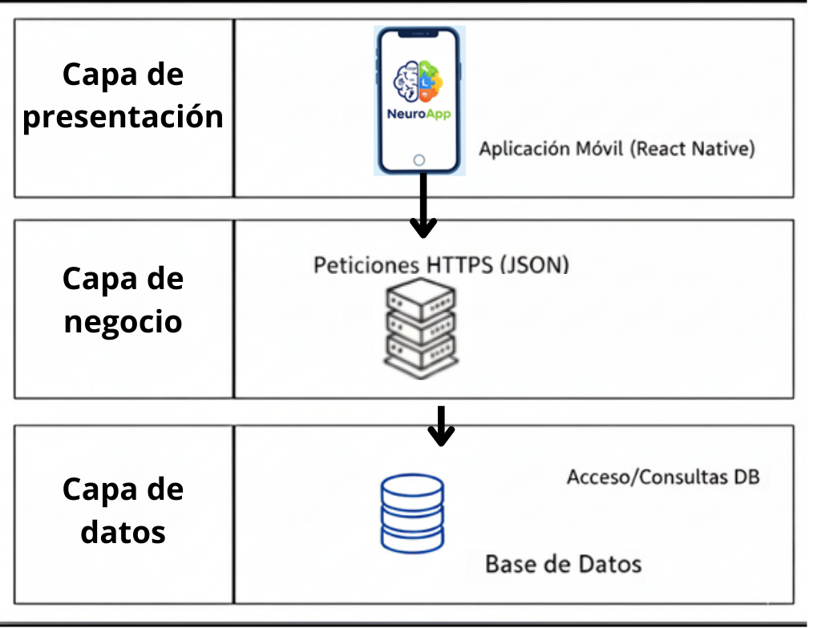
Fuente: Autor
Elaborado por: Autor

Análisis detallado de requisitos.
Para comprobar que los requisitos funcionales definidos en la Tabla 16, se elaboraron casos de uso que representan las iteraciones más importantes de los usuarios de Neuroapp. En la Tabla 20 se presenta un resumen general de los casos de uso principales.

Tabla 37.
Diccionario de casos de uso
Identificador | Nombre | Propósito principal
CU-001 | Crear usuario | Registrar nuevos usuarios en el sistema.
CU-002 | Iniciar sesión | Autenticar credenciales para acceso seguro.

Tabla 37. Diccionario de casos de uso (Continuación)
Identificador | Nombre | Propósito principal
CU-003 | Realizar actividad de selección | Participar en actividades educativas gamificadas.
CU-004 | Cambiar idioma | Configurar el idioma de la aplicación (ES/EN).
CU-005 | Ver estadísticas | Consultar progreso y logros alcanzados.
CU-006 | Recibir ayuda adaptativa | Obtener asistencia automática en caso de dificultad.
Fuente: Autor
Elaborado por: Autor.

Los casos de uso son esenciales en el desarrollo de sistemas, ya que describen la forma en la que los usuarios interactúan con el sistema. En esta sección, se presentan los casos de uso detallados, que incluyen el nombre, el ID, propósito y descripción, para facilitar la comprensión de la funcionalidad. Asimismo, se detalla el flujo principal y los flujos alternativos, para demostrar las interacciones y respuestas del sistema.

Tabla 38.
CU-001: Crear usuario
Identificador | CU-001
Caso de uso | Crear usuario
Actores: | Usuario
Propósito: | Registrar nuevos usuarios en el sistema para que puedan acceder a las funcionalidades personalizadas.
Resumen: | Permite registrar a una persona como usuario del sistema, asociando sus datos básicos y preferencias iniciales.
Tipo: | Primario
Precondiciones

Tabla 38.
CU-001: Crear usuario (Continuación)
- El usuario no debe estar registrado en la base de datos
- No debe existir un inicio de sesión activo
Postcondiciones
- El usuario queda registrado en el sistema
Flujo normal de eventos
Acción del Actor | Respuesta del sistema
- Este caso inicia cuando la persona accede a la interfaz para “Crear Usuario” | - Muestra un formulario con los datos que debe ingresar el usuario como nombre, apellido, correo, usuario y clave.
- Ingresa los datos requeridos en el formulario indicado en el paso | - Valida que los datos sean correctos.
- Confirma el registro | - Verifica que el usuario no exista, almacena en base de datos y confirma registro.
 | - Este caso de uso termina cuando el sistema muestra el mensaje de bienvenida.
Flujo alterno de eventos
- Paso 4.1. Si el usuario ya existe, el sistema muestra un mensaje de error y finaliza el proceso.
- Si los datos son inválidos, solicita corrección antes de continuar.
Fuente: Autor
Elaborado por: Autor

Tabla 39.
CU-002: Iniciar sesión
Identificador | CU-002
Caso de uso | Iniciar sesión
Actores: | Usuario
Propósito: | Autenticar usuarios para permitir el acceso seguro a sus datos y configuraciones personalizadas.
Resumen: | Permite a los usuarios acceder a la aplicación utilizando credenciales válidas.
Tipo: | Primario
Precondiciones
- El usuario debe estar registrado previamente.
Postcondiciones
- El usuario es autenticado y accede al menú principal.
Flujo normal de eventos
Acción del Actor | Respuesta del sistema
- Abre la aplicación. | - Muestra pantalla de inicio de sesión.
- Ingresa email y contraseña. | - Valida credenciales.
- Confirma el acceso | - Redirige al menú principal
Flujo alterno de eventos
- Si las credenciales son incorrectas, muestra un mensaje de error.
Fuente: Autor
Elaborado por: Autor

Tabla 40. CU-003: Realizar actividad de selección
Identificador | CU-003
Caso de uso | Realizar actividad de selección
Actores: | Usuario
Tabla 40.
CU-003: Realizar actividad de selección (Continuación)
Propósito: | Evaluar la capacidad de identificación y selección de opciones correctas en un contexto educativo gamificado.
Resumen: | El usuario participa en una actividad de tipo “Selecciona la opción correcta”, una de las seis modalidades de NeuroApp .
Tipo: | Primario
Precondiciones
- Usuario autenticado.
- Actividad disponible en la categoría seleccionada.
Postcondiciones
- El progreso de la actividad queda registrado con estadísticas.
Flujo normal de eventos
Acción del Actor | Respuesta del sistema
- Selecciona la actividad desde el menú. | - Muestra lista de categorías.
- Elige una categoría. | - Muestra lista de lecciones.
- Selecciona una lección. | - Carga actividad y opciones.
- Elige respuesta | - Evalúa y muestra feedback visual y auditivo
- Finaliza actividad. | - Guarda resultados y actualiza logros.
Flujo alterno de eventos
- Si el usuario se equivoca, se permite reintento.
- Si hay inactividad, se activa ayuda adaptativa.
Fuente: Autor
Elaborado por: Autor

Tabla 41. CU-004: Cambiar idioma
Identificador | CU-004
Caso de uso | Cambiar idioma
Actores: | Usuario
Propósito: | Facilitar el acceso al sistema en el idioma de preferencia del usuario.
Resumen: | Permite cambiar el idioma de toda la aplicación entre español e inglés.
Tipo: | Secundario
Precondiciones
- Usuario autenticado.
Postcondiciones
- La interfaz se actualiza en el idioma seleccionado y se guarda la preferencia.
Flujo normal de eventos
Acción del Actor | Respuesta del sistema
- Accede a configuraciones. | - Muestra opciones de idioma.
- Selecciona idioma. | - Actualiza interfaz inmediatamente.
Flujo alterno de eventos
Fuente: Autor
Elaborado por: Autor

Tabla 42. CU-005: Ver estadísticas
Identificador | CU-005
Caso de uso | Ver estadísticas
Actores: | Usuario
Tabla 42.
CU-005: Ver estadísticas (Continuación)
Propósito: | Facilitar la autoevaluación del progreso y logros alcanzado.
Resumen: | Permite visualizar el progreso del usuario en gráficos y datos estadísticos.
Tipo: | Alta
Precondiciones
- Usuario autenticado y con actividades completadas.
Postcondiciones
- Se muestran estadísticas generales e históricas.
Flujo normal de eventos
Acción del Actor | Respuesta del sistema
- Accede al menú principal. | - Seleccionar opción de estadísticas.
- Se muestra la interfaz con las estadísticas del usuario.
Flujo alterno de eventos
Fuente: Autor
Elaborado por: Autor

Tabla 43. CU-006: Recibir ayuda adaptativa
Identificador | CU-006
Caso de uso | Recibir ayuda adaptativa
Actores: | Sistema, Usuario
Propósito: | Mejorar la experiencia de aprendizaje reduciendo la frustración y guiando al usuario.
Resumen: | Ofrece asistencia automática al detectar inactividad o errores repetidos durante una actividad.
Tipo: | Alta

Tabla 43.
CU-006: Recibir ayuda adaptativa
Precondiciones
- Usuario autenticado.
- Usuario realizando una actividad
Postcondiciones
- Se registra uso de ayuda y se continúa la actividad.
Flujo normal de eventos
Acción del Actor | Respuesta del sistema
- Sistema) Detecta inactividad o errores. | - Resalta opción correcta y reproduce mensaje de ayuda.
- Usuario continúa actividad. | - Registra uso de ayuda en estadísticas.
Flujo alterno de eventos
Fuente: Autor
Elaborado por: Autor

Generación y adaptación de modelos

En esta etapa, se obtuvieron los modelos gráficos que sirvieron como hoja de ruta para el desarrollo de NeuroApp. Estos diagramas representaron de manera visual la estructura, organización e interacción de los distintos elementos del sistema.

El diagrama de casos de uso general representa de manera gráfica las interacciones principales entre los usuarios y el sistema NeuroApp. En él se identifican los actores y las funciones que ejecutan dentro de la aplicación. Este modelo permitió establecer de forma clara los escenarios de uso más relevantes, asegurando que cada requisito funcional definido en fases anteriores se encuentre respaldado por un caso de uso concreto. Tal como se ve en la Figura 5.

Figura 5.
Diagrama de casos de uso general
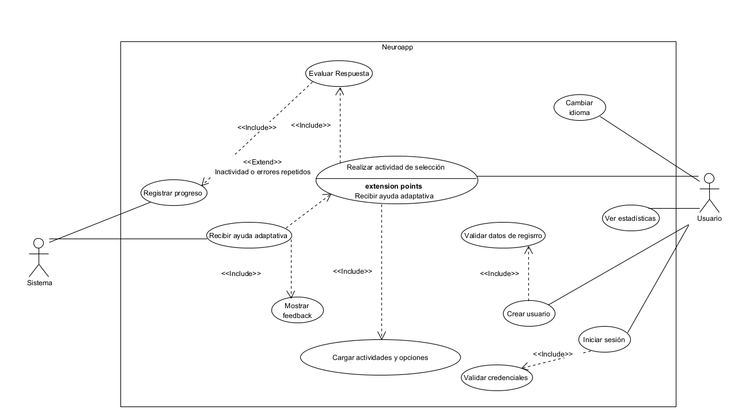
Fuente: Autor
Elaborado por: Autor

El diagrama de componentes describe la estructura interna del sistema, señalando los módulos principales y sus relaciones. En el frontend se destacan los componentes de interfaz, navegación y servicios. Mientras que, en el backend, los módulos de controladores, repositorios y lógica de negocio. Finalmente, la conexión hacia la base de datos. Este modelo permitió garantizar la correcta separación de responsabilidades y facilitar la mantenibilidad del sistema a futuro. Tal como se ve en la Figura 6.

Figura 6.
Diagrama de componentes del sistema
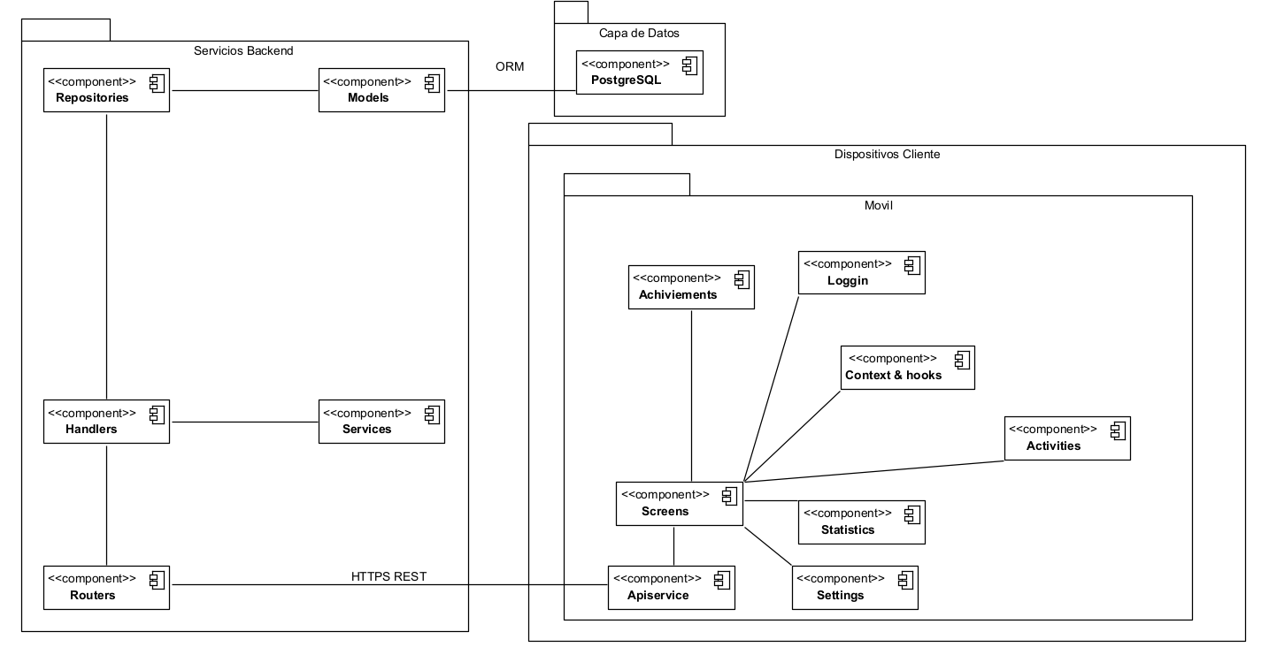
Fuente: Autor
Elaborado por: Autor

Siguiendo con el diagrama de despliegue, como se ve la Figura 7, se observa cómo se distribuyen los diferentes componentes del sistema en los entornos de ejecución. En él se observa la aplicación móvil instalada en dispositivos Android, el backend desplegado en la plataforma Render y la base de datos alojada en Neon. Este modelo permitió documentar la infraestructura final de NeuroApp y evidenciar la interoperabilidad entre los distintos elementos que conforman la solución tecnológica.
Figura 7.
Diagrama de despliegue del sistema
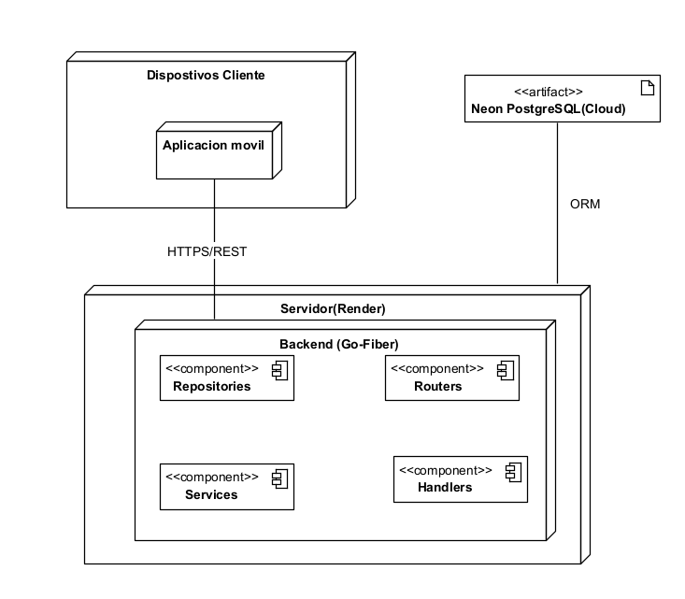
Fuente: Autor
Elaborado por: Autor

El diagrama de clases representa la estructura lógica del sistema, mostrando las principales entidades de la aplicación, sus atributos, métodos y relaciones. En este proyecto, permitió organizar de forma clara los módulos vinculados con usuarios, pictogramas, actividades y retroalimentación gamificada. Su incorporación asegura coherencia en el diseño y sirve como guía para la implementación y futuras mejoras del prototipo. Tal como se visualiza en la Figura 8.

Figura 8.
Diagrama de clases del sistema
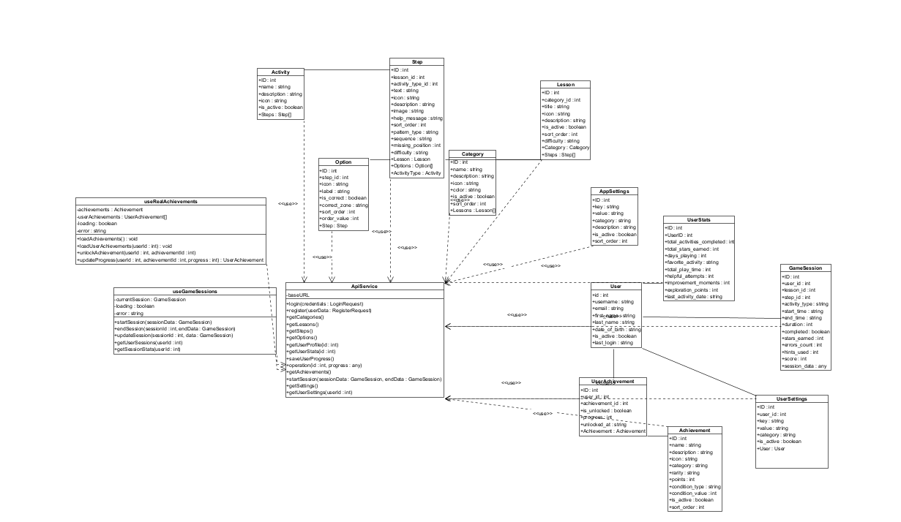
Fuente: Autor
Elaborado por: Autor

Generación de pruebas
En esta etapa se planificaron las pruebas técnicas del sistema, con el objetivo de validar que los requisitos funcionales y no funcionales definidos se cumplieran. En la Tabla 40 se presenta los casos de prueba de los requisitos funcionales y en la Tabla 41 los requisitos no funcionales, en la cual se sintetiza los principales resultados obtenidos durante la validación técnica del sistema.

Tabla 44. Pruebas requisitos funcionales
Requisito | Caso de prueba | Condición inicial | Acción | Resultado esperado
RF-001 | CP-01 | Usuario no registrado | Completar formulario con datos válidos | El sistema crea la cuenta en menos de 1 min y muestra mensaje de bienvenida

Tabla 44.
Pruebas requisitos funcionales (Continuación)
Requisito | Caso de prueba | Condición inicial | Acción | Resultado esperado
RF-001 | CP-02 | Usuario registrado | Ingresar usuario y contraseña | El sistema valida en < 2 s y muestra menú principal
RF-002 | CP-03 | Usuario autenticado | Seleccionar inglés en configuraciones | La interfaz cambia inmediatamente en menús, actividades y reportes
RF-003 | CP-04 | Usuario autenticado | Seleccionar actividad de memoria visual | La actividad se carga, registra respuestas y muestra feedback inmediato
RF-004 | CP-05 | Usuario en actividad | Responder correctamente | El sistema otorga estrellas, actualiza progreso y muestra animación de logro
RF-005 | CP-06 | Usuario comete errores repetidos | Responder mal dos veces | El sistema resalta opción correcta y reproduce audio
RF-006 | CP-07 | Usuario finaliza actividad | Completar y salir | El progreso se guarda y sincroniza en menos de 5 s con backend
RF-007 | CP-08 | Usuario en actividad | Activar narración | El sistema reproduce texto en audio y permite ajustar volumen
RF-008 | CP-09 | Usuario en pantalla principal | Navegar hasta configuración | Acceso a cualquier menú en máximo 3 pasos
Fuente: Autor
Elaborado por: Autor

Tabla 45. Pruebas sobre requisitos no funcionales
Requisito | Caso de prueba | Condición inicial | Acción | Resultado esperado
RNF-001 | CP-10 | Dispositivo Android gama media | Instalar y ejecutar app | La aplicación corre sin fallos
RNF-002: | CP-11 | Backend activo en Render | Simular 1000 solicitudes concurrentes | La API responde sin degradación
RNF-003 | CP-12 | PostgreSQL en Neon | Insertar 10,000 registros | La BD mantiene integridad y rendimiento
RNF-004 | CP-13 | Usuario registrado | Ingresar credenciales | Respuesta en menos de 2 s
Fuente: Autor

Refinamiento del modelo.
Durante esta fase se identificaron ajustes necesarios principalmente en el diagrama clases, donde se simplificaron relaciones y se eliminaron componentes que no fueron requeridos en la implementación final, tal como se visualiza en la Figura 9.
Figura 9.
Diagrama de clases del sistema refinado
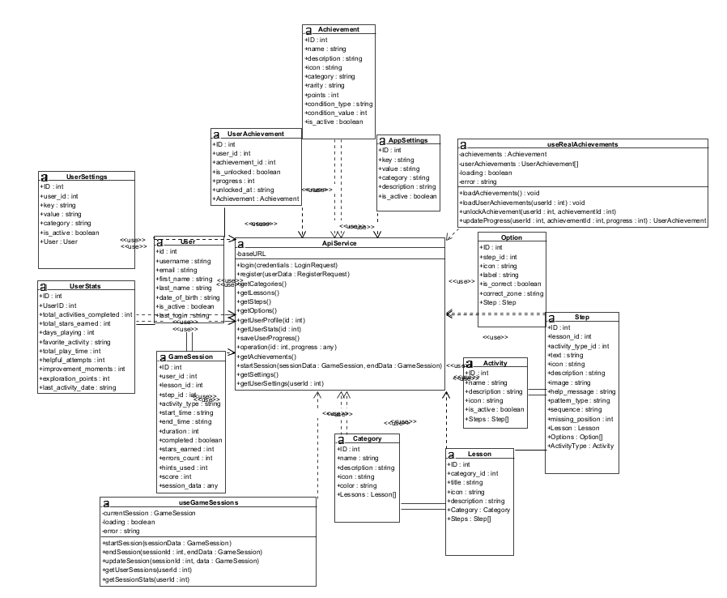
Fuente: Autor
Elaborado por: Autor

El diagrama entidad-relación de la base de datos también fue revisado. Se eliminaron atributos que no resultaron necesarios en la implementación y se añadieron índices en tablas críticas para mejorar el rendimiento de las consultas. La versión final del diagrama actualizado se presenta en el anexo A. Los demás modelos se mantuvieron con cambios menores de presentación.

El resultado fue un conjunto de diagramas más claros, precisos y alineados con la versión definitiva del sistema, lo que permitió disponer de documentación técnica fiel al sistema desarrollado.

Refinamiento del software.

Dentro de esta fase, se realizaron correcciones y mejoras en la aplicación. En el frontend, se ajustaron flujos de navegación para reducir pasos innecesarios y se optimizó la carga de actividades, mejorando la experiencia de uso. En el backend, se corrigieron validaciones en los endpoints de progreso y se implementó un manejo más robusto de errores. En la base de datos, se optimizaron consultas con índices adicionales en las tablas de usuarios y progreso. Por lo que el sistema alcanzó una mayor estabilidad y un rendimiento más ágil, quedando listo para la etapa de implementación en entornos reales.

Implementación de software

En esta fase se obtuvo un prototipo final en funcionamiento. La aplicación fue compilada en modo release para Android y probada en dispositivos móviles, confirmando su correcta instalación y ejecución. El backend se desplegó en Render, quedando accesible mediante endpoints públicos, mientras que la base de datos en Neon aseguró la persistencia de la información.

Evaluación de entregables

En esta etapa, se realizó la validación del prototipo de NeuroApp en condiciones reales, involucrando tanto a los usuarios finales (niños y adolescentes neurodivergentes) como a los adultos responsables de acompañar el proceso educativo (docentes, tutores y padres). También se realizaron las pruebas unitarias que se centraron en validar la correcta ejecución de cada módulo del sistema. Se implementaron casos de prueba diseñados para cubrir una amplia gama de escenarios, desde los más comunes hasta condiciones límite. Los resultados de estas pruebas se resumen en una serie de tablas que documentan el desempeño de cada módulo en las Tablas 42 hasta la 54.

Tabla 46.
Caso de prueba CP-01: Registro de nuevo usuario
Campo | Detalle
Identificador | CP-01
Requisito asociado | RF-001 – Gestión de usuarios
Versión | V1.0
Prioridad | Alta
Descripción | Validar que el sistema registre un nuevo usuario con datos válidos.
Precondiciones | El usuario no debe existir en la base de datos.
Pasos de prueba | - Abrir la aplicación.  - Seleccionar “Crear usuario”.  - Completar formulario con nombre, correo, usuario y clave.4. Confirmar registro.
Datos de prueba | Nombre: Juan PérezUsuario: jperezClave: 12345
Resultado esperado | El sistema guarda al usuario, crea un perfil y muestra mensaje de bienvenida.
Resultado obtenido | El usuario fue registrado correctamente.
Estado | Superado
Fuente: Autor
Elaborado por: Autor

Tabla 47.
Caso de prueba CP-02-Inicio de sesión
Campo | Detalle
Identificador | CP-02
Requisito asociado | RF-001 – Gestión de usuarios
Versión | V1.0
Prioridad | Alta
Descripción | Validar que el sistema autentique a un usuario con credenciales válidas.
Tabla 47.
Caso de prueba CP-02-Inicio de sesión
Precondiciones | Usuario registrado en la base de datos.
Pasos de prueba | - Abrir la aplicación.  - Ingresar usuario y contraseña.  - Confirmar inicio de sesión.
Resultado esperado | El sistema valida credenciales en menos de 2 segundos y muestra menú principal.
Resultado obtenido | El sistema validó y accedió al menú principal en 1.8 s.
Estado | Superado
Fuente: Autor

Tabla 48.
Caso de prueba CP-03- Cambio de idioma
Campo | Detalle
Identificador | CP-03
Requisito asociado | RF-002 – Sistema bilingüe
Versión | V1.0
Prioridad | Alta
Descripción | Validar que el sistema cambie de idioma dinámicamente.
Precondiciones | Usuario autenticado.
Pasos de prueba | - Ingresar al menú  - Configuración.  - Seleccionar idioma “inglés”
Resultado esperado | La interfaz cambia inmediatamente a inglés en menús, actividades y reportes.
Resultado obtenido | El idioma cambió correctamente.
Estado | Superado
Fuente: Autor

Tabla 49.
Caso de prueba CP-04- Ejecución de actividad educativa
Campo | Detalle
Identificador | CP-04
Requisito asociado | RF-003 – Actividades educativas
Versión | V1.0
Prioridad | Alta
Descripción | Validar que el sistema ejecute correctamente una actividad educativa.
Precondiciones | Usuario autenticado.
Pasos de prueba | - Seleccionar actividad “Memoria visual”.  - Completar ejercicio.
Resultado esperado | La actividad se ejecuta, muestra retroalimentación y registra progreso.
Resultado obtenido | La actividad se ejecutó y se registró en BD.
Estado | Superado
Fuente: Autor
Tabla 50.
Caso de prueba CP-05 Acumulación de puntos
Campo | Detalle
Identificador | CP-05
Requisito asociado | RF-004 – Sistema de gamificación
Versión | V1.0
Prioridad | Alta
Descripción | Validar que el sistema otorgue puntos y actualice progreso.
Precondiciones | Usuario autenticado en actividad.
Pasos de prueba | - Iniciar actividad.  - Responder correctamente.
Resultado esperado | El sistema otorga estrellas y actualiza progreso en BD.
Resultado obtenido | El sistema otorgó recompensas y actualizó progreso.
Estado | Superado
Fuente: Autor
Tabla 51.
Caso de prueba CP-06 Activación de ayuda adaptativa
Campo | Detalle
Identificador | CP-06
Requisito asociado | RF-005 – Sistema de ayuda adaptativa
Versión | V1.0
Prioridad | Media
Descripción | Validar que el sistema active ayuda tras errores consecutivos.
Precondiciones | Usuario autenticado en actividad.
Pasos de prueba | - Seleccionar actividad.  - Responder mal dos veces.
Resultado esperado | El sistema resalta la opción correcta y reproduce audio de ayuda.
Resultado obtenido | El sistema activó la ayuda correctamente.
Estado | Superado
Fuente: Autor

Tabla 52.
Caso de prueba CP-07 Guardado de progreso
Campo | Detalle
Identificador | CP-07
Requisito asociado | RF-006 – Gestión de progreso
Versión | V1.0
Prioridad | Alta
Descripción | Validar que el progreso se guarde automáticamente.
Precondiciones | Usuario autenticado.
Pasos de prueba | - Completar actividad.  - Salir.
Resultado esperado | El progreso se guarda y sincroniza en menos de 5 segundos.
Resultado obtenido | Progreso guardado y sincronizado.
Estado | Superado
Fuente: Autor

Tabla 53. Caso de prueba CP-08-Narración de texto
Campo | Detalle
Identificador | CP-08
Requisito asociado | RF-007 – Sistema de audio
Versión | V1.0
Prioridad | Alta
Descripción | Validar que el sistema narre texto mediante TTS.
Precondiciones | Usuario autenticado en actividad.
Pasos de prueba | - Seleccionar texto.  - Activar narración.
Resultado esperado | El sistema reproduce texto en audio y permite ajustar volumen.
Resultado obtenido | Narración ejecutada y volumen ajustable.
Estado | Superado
Fuente: Autor

Tabla 54.
Caso de prueba CP-09-Navegación en menús
Campo | Detalle
Identificador | CP-09
Requisito asociado | RF-008 – Navegación y menús
Versión | V1.0
Prioridad | Alta
Descripción | Validar que la navegación entre menús no supere tres pasos.
Precondiciones | Usuario autenticado.
Pasos de prueba | - Desde pantalla principal.  - Acceder a configuraciones.
Resultado esperado | Acceso a cualquier menú en máximo tres pasos.
Resultado obtenido | Navegación realizada en dos pasos.
Estado | Superado
Fuente: Autor

Tabla 55.
Caso de prueba CP-10-Ejecución en Android
Campo | Detalle
Identificador | CP-10
Requisito asociado | RNF-001 – Plataforma de desarrollo
Versión | V1.0
Prioridad | Alta
Descripción | Validar que la aplicación funcione en dispositivos Android.
Precondiciones | Dispositivo Android gama media.
Pasos de prueba | - Instalar aplicación.  - Ejecutar en Android.
Resultado esperado | La aplicación corre sin fallos ni incompatibilidades.
Resultado obtenido | La aplicación funcionó correctamente.
Estado | Superado
Fuente: Autor

Tabla 56.
Caso de prueba CP-11 Carga concurrente de backend
Campo | Detalle
Identificador | CP-11
Requisito asociado | RNF-002 – Backend-
Versión | V1.0
Prioridad | Alta
Descripción | Validar que el backend soporte múltiples solicitudes concurrentes.
Precondiciones | Backend desplegado en Render.
Pasos de prueba | - Simular varias solicitudes concurrentes con Postman o JMeter.  - Medir tiempos de respuesta.
Resultado esperado | La API maneja varias solicitudes sin degradación del rendimiento.
Resultado obtenido | La API procesó las solicitudes manteniendo estabilidad.
Estado | Superado
Fuente: Autor

Tabla 57.
Caso de prueba CP-12-Carga masiva en base de datos
Campo | Detalle
Identificador | CP-12
Requisito asociado | RNF-003 – Base de datos
Versión | V1.0
Prioridad | Alta
Descripción | Validar que la base de datos soporte gran volumen de registros.
Precondiciones | PostgreSQL desplegado en Neon.
Pasos de prueba | - Insertar varios registros de prueba.  - Consultar información.
Resultado esperado | La BD mantiene integridad y tiempos de consulta aceptables.
Resultado obtenido | Los registros fueron insertados y consultados sin pérdida de rendimiento.
Estado | Superado
Fuente: Autor

Tabla 58.
Caso de prueba CP-13: Validación de rendimiento en login
Campo | Detalle
Identificador | CP-13
Requisito asociado | RNF-004 – Rendimiento
Versión | V1.0
Prioridad | Alta
Descripción | Verificar que el login se ejecute en menos de 2 segundos.
Precondiciones | Usuario registrado en la BD.
Pasos de prueba | - Abrir app.  - Ingresar credenciales.  - Confirmar login.
Resultado esperado | El sistema valida y responde en < 2 segundos.
Resultado obtenido | Tiempo promedio: 1.5 segundos.
Estado | Superado
Fuente: Autor

En el caso de los niños, el System Usability Scale (SUS), aplicado bajo supervisión docente, arrojó un puntaje promedio de 80.75 puntos, tal como se muestra en la Figura 10, lo que se interpreta como un nivel de usabilidad alto. Según la escala de SUS, una puntuación superior a 70 es considerada aceptable, lo que indica que NeuroApp fue percibida como intuitiva, motivadora y fácil de usar, favoreciendo la interacción y la continuidad en las actividades educativas. El cuestionario completo puede consultarse en el Anexo C.

Figura 10.
Resultados del cuestionario SUS

Fuente: Autor
Elaborado por: Autor

En el caso de los adultos, se aplicó el Technology Acceptance Model (TAM) con el fin de evaluar la aceptación tecnológica de NeuroApp. Este cuestionario estuvo compuesto por 27 ítems distribuidos en tres dimensiones:

- La primera dimensión, Utilidad Percibida (UP), alcanzó un promedio de 4.25, lo que corresponde a un nivel alto de aceptación. Este resultado evidencia que los docentes, tutores y padres consideran que la aplicación es realmente útil para apoyar los procesos educativos, ya que aporta valor pedagógico, refuerza el aprendizaje de normas básicas y facilita el acompañamiento tanto en el aula como en el hogar.
- La segunda dimensión, Facilidad de Uso Percibida (FUP), obtuvo un promedio de 4.15, también dentro de un nivel alto. Esto refleja que los adultos percibieron la aplicación como sencilla de manejar, con menús claros y actividades intuitivas. La valoración positiva en esta dimensión es clave, pues confirma que la curva de aprendizaje para emplear la herramienta es mínima y que su adopción no representa una dificultad significativa.
- Finalmente, la tercera dimensión, Actitud hacia el Uso (AU), presentó un promedio de 4.00, manteniéndose igualmente en un nivel alto de aceptación. Este resultado indica que los adultos no solo consideran que NeuroApp es útil y fácil de usar, sino que también muestran una disposición favorable para implementarla y recomendarla como parte de las prácticas educativas dirigidas a niños y adolescentes con neurodivergencias.

Los resultados del TAM se presentan en la Tabla 56, mientras que el cuestionario TAM aplicado puede consultarse en el Anexo C.

Tabla 59.
Resultados del cuestionario TAM por participante
Participante | (UP) | (FUP) | (AU)
P1 | 4.1 | 4.2 | 4.0
P2 | 4.3 | 4.0 | 4.1
P3 | 4.2 | 4.3 | 4.0
P4 | 4.0 | 4.1 | 3.9
P5 | 4.4 | 4.2 | 4.1
P6 | 4.3 | 4.1 | 4.2
P7 | 4.0 | 4.0 | 4.0
P8 | 3.9 | 4.1 | 3.8
P9 | 4.2 | 4.3 | 4.1
P10 | 4.1 | 4.2 | 4.0
Promedio | 4.25 | 4.15 | 4.00
Fuente: Autor

Mantenimiento

En esta fase no se ejecutaron acciones inmediatas, dado que el mantenimiento corresponde a un proceso futuro. Sin embargo, se documentó la necesidad de contar con un plan que incluya mantenimiento correctivo frente a incidencias menores, adaptativo para garantizar la compatibilidad con actualizaciones tecnológicas y evolutivo para responder a las sugerencias de mejora de los usuarios. De esta manera, la aplicación queda preparada para una evolución constante una vez que entre en uso continuo.

  - Comprobación

En este apartado se presentan los resultados obtenidos a partir de los indicadores de evaluación definidos en la metodología. Estos indicadores permiten comprobar de manera cuantitativa y cualitativa el grado en que el prototipo NeuroApp cumplió con los objetivos planteados en la investigación, así como su pertinencia técnica y pedagógica. Entre ellos se incluyen el cumplimiento de requisitos, el análisis del presupuesto, la aceptabilidad del sistema mediante el modelo TAM y la usabilidad y accesibilidad evaluadas con el cuestionario SUS.

Cumplimiento de requisitos

En este apartado se analizó el cumplimiento de los requisitos definidos durante las fases iniciales del proyecto. Para realizar una evaluación cuantitativa, se elaboró un listado con los requisitos funcionales y no funcionales, y se verificó su implementación en el prototipo final de NeuroApp. En total, se identificaron 14 requisitos: 8 funcionales y 6 no funcionales. Tras la validación técnica, se confirmó que todos los requisitos fueron ejecutados, finalizados y sometidos a pruebas, alcanzándose un índice global de cumplimiento del 100 %. Este resultado demuestra que el sistema implementado respondió de manera satisfactoria a las expectativas y necesidades identificadas en las fases preliminares de la investigación.

$$Indice de requisitos funcionales implementados=(8/8​)×100=100\%$$

$$Indice de requisitos no funcionales implementados=(6/6​)×100=100\%$$

Tabla 60:
Tabla de cumplimiento de requisitos funcionales
Requisitos funcionales
RF-001 | RF-002 | RF-003 | RF-004 | RF-005 | RF-006 | RF-007 | RF-008 | Total
100 % | 100 % | 100 % | 100 % | 100 % | 100 % | 100 % | 100 % | 100 %
Fuente: Autor

Tabla 61:
Tabla de cumplimiento de requisitos no funcionales
Requisitos no funcionales
RNF-001 | RNF-002 | RNF-003 | RNF-004 | RNF-005 | RNF-006 | RNF-001 | Total
100 % | 100 % | 100 % | 100 % | 100 % | 100 % | 100 %
Fuente: Autor

Presupuesto

Este indicador evalúa si el proyecto se mantiene dentro del presupuesto planificado. Para ello, se elaboró un presupuesto inicial que contempló los principales rubros de hardware, servicios en la nube y desarrollo, presentes en la tabla 6, 7 y 8, y posteriormente se contrastaron con los costos reales incurridos durante la implementación del prototipo. Tal como se visualiza en tabla 58.

Tabla 62:
Costos Reales
Concepto | Planificado | Real | Observación
Laptop HP | $450,00 | $0,00 | Se utilizó equipo personal
Dispositivos móviles de prueba | $500,00 | $0,00 | Dispositivos propios
Render | $42,00 | $42,00 | Plan básico
Suscripción GoLand | $89,00 | $0,00 | Versión estudiantil
Servicios Neon (PostgreSQL) | $60 | $0,00 | Versión gratuita
Suministros de oficina | $4,90 | $2,00 | Menor consumo de insumos
Total | $1145,90 | $44,00
Fuente: Autor

A continuación, se procede a realizar el cálculo:
$$\text{Índice de evaluación=(}\frac{1145,90-44}{1145,90})×100=96.1\%$$
El índice de evaluación del presupuesto para el proyecto es del 96,1 %. Esto significa que el proyecto ha utilizado únicamente el 3,9 % del presupuesto planificado y ha logrado un ahorro del 96,1 % con respecto al presupuesto inicial de $1145,90. Por lo tanto, el proyecto se encuentra dentro del presupuesto, demostrando un uso eficiente de los recursos disponibles.

Aceptabilidad del sistema

La aceptabilidad tecnológica se midió aplicando el cuestionario TAM a docentes, tutores y padres. Los resultados promedio fueron:

- UP = 4.25 (nivel alto): confirma que la aplicación aporta valor pedagógico.
- FUP = 4.15 (nivel alto): confirma que la aplicación es clara y fácil de manejar.
- AU = 4.00 (nivel alto): refleja predisposición favorable hacia la adopción de NeuroApp.

Usabilidad y accesibilidad

La usabilidad se evaluó con el cuestionario SUS aplicado a niños y adolescentes neurodivergentes, siempre con acompañamiento docente. El promedio global fue 80.75 puntos, superior al umbral de 70, lo que confirma un nivel alto de usabilidad. En términos cualitativos, los participantes describieron la aplicación como intuitiva, motivadora y fácil de manejar, lo que respalda su pertinencia pedagógica.
Para complementar el SUS, se realizó una verificación básica de accesibilidad en siete pantallas representativas: Login, Registro y OTP, Onboarding, Menú principal, una Actividad tipo, Resultados y Configuraciones. Se revisaron cinco criterios operativos: lectura asistida dentro de las actividades, orden lógico de foco, mensajería de estado y error con texto y, cuando corresponde dentro de actividades, apoyo auditivo y animaciones, tamaño y separación de objetivos táctiles cercanos a 48 dp y no depender solo del color para comunicar estados. La lectura asistida no es global y se evaluó únicamente dentro de las actividades por diseño. Se consideró conforme una pantalla cuando alcanzó al menos cuatro de los cinco criterios o el total de los aplicables. La evidencia de esta verificación y la planilla de registro se consignan en el Anexo C.
En la Tabla 63 se resume el cumplimiento promedio por pantalla sobre los diez participantes. Se observa conformidad total en seis de las siete pantallas y una no conformidad recurrente en la incorporación, asociada al tamaño del botón de avance y al uso exclusivo del color como señal de progreso. Considerando las 70 verificaciones pantalla-participante, 60 resultaron conformes, lo que equivale a 85.7 % de conformidad global por pantalla. A nivel de criterios individuales, el cumplimiento agregado es 280 de 300 comprobaciones, equivalente a 93.3 %.

Tabla 63.
Resumen de verificación por pantalla
Pantalla | Criterios aplicables | Media de criterios cumplidos | % Cumple promedio | Conformes (de 10) | Observación clave
Login | 4 | 4.00 | 100 % | 10 | Sin hallazgos.
Registro y OTP | 4 | 4.00 | 100 % | 10 | Campos y botón cumplen tamaño recomendado.
Onboarding | 4 | 2.00 | 50 % | 0 | Botón Continuar bajo ~48 dp y señal de avance basada solo en color.
Menú principal | 4 | 4.00 | 100 % | 10 | Navegación predecible con iconografía y etiquetas.
Actividad tipo | 5 | 5.00 | 100 % | 10 | Lectura asistida correcta en enunciado y opciones.
Resultados | 5 | 5.00 | 100 % | 10 | Confirmación con voz y texto.
Configuraciones | 4 | 4.00 | 100 % | 10 | Controles con etiquetas y tamaño mínimo.
Fuente: Autor

La Tabla 64 presenta el desempeño agregado por criterio sobre el total de verificaciones aplicables. La lectura asistida, evaluada únicamente dentro de actividades y resultados, alcanzó cumplimiento pleno. El orden de foco y la mensajería de estado mantuvieron cumplimiento total en todas las pantallas. Los criterios de tamaño mínimo y de no dependencia exclusiva del color concentran el único hallazgo sistemático, limitado al Onboarding.

Tabla 64.
Resumen de verificación por criterio
Criterio | Aplicaciones totales | Cumplidas | % Cumplimiento | Observación
C1 Lectura asistida en actividad | 20 | 20 | 100 % | Aplica en Actividad y Resultados. Funcionamiento correcto.
C2 Orden lógico de foco | 70 | 70 | 100 % | Secuencia predecible en todas las pantallas.
C3 Mensajería de estado y error con texto | 70 | 70 | 100 % | Mensajes visibles; apoyo auditivo dentro de actividades.
C4 Tamaño y separación cercanos a 48 dp | 70 | 60 | 85.7 % | No conformidad en Onboarding por botón Continuar bajo ~48 dp.
C5 No depender solo del color | 70 | 60 | 85.7 % | Onboarding requiere icono o etiqueta adicional para el avance.
Fuente: Autor

Los resultados del SUS indican alta usabilidad percibida y, en paralelo, la verificación de accesibilidad confirma un nivel base adecuado para el prototipo, con una única mejora puntual en el Onboarding. Ajustar el tamaño táctil del botón de avance hasta aproximadamente 48 dp y añadir una señal complementaria al color, como un icono o una etiqueta textual, cerraría la brecha detectada sin afectar la lógica pedagógica ni el flujo de navegación. Con estas correcciones, se espera alcanzar conformidad plena en las siete pantallas evaluada.

Discusión
En este apartado se analizan los resultados obtenidos con NeuroApp y se los contrasta con los antecedentes presentados en el marco referencial y con los objetivos de la investigación. La revisión sistemática permitió identificar diversas aplicaciones móviles dirigidas a niños y adolescentes con neurodivergencias, centradas en la comunicación, en habilidades académicas específicas o en el apoyo terapéutico y socioemocional. Aunque estas propuestas evidencian un avance importante en el uso de dispositivos móviles y recursos interactivos, se observó una atención limitada a la enseñanza sistemática de normas básicas de convivencia, autocuidado y seguridad mediante la combinación estructurada de pictogramas, gamificación y criterios de accesibilidad. Esta brecha justificó la formulación de NeuroApp y orienta la interpretación de los hallazgos obtenidos.

En el campo de la comunicación aumentativa se destacaron trabajos como los de Karam et al. [2], Soomro & Soomro [5] y Hani y Abu-Wandi [32]. Estas propuestas emplean símbolos, imágenes y apoyos auditivos para facilitar la expresión de necesidades y sentimientos en personas con autismo y han mostrado efectos positivos en la reducción de conductas disruptivas y en la mejora de habilidades comunicativas. Sin embargo, su propósito principal se centra en la mediación comunicativa y no aborda la enseñanza de normas básicas de convivencia. NeuroApp retoma el potencial de los apoyos visuales y de las dinámicas interactivas, pero los orienta de manera explícita a la apropiación de normas viales, hábitos escolares y reglas de seguridad en el hogar, lo que amplía el alcance pedagógico de este tipo de herramientas.

Las aplicaciones dirigidas a trastorno por déficit de atención e hiperactividad y a otras dificultades de aprendizaje recogidas en el marco referencial, como las propuestas de López Leyder et al. [33], Casas y Celis [30], Cremaschi et al. [34], Theoneste et al. [35], Muñoz et al. [36], Harrison et al. [37] y Man Wong et al. [38], mostraron que la gamificación favorece el compromiso del usuario y el entrenamiento de habilidades matemáticas, de memoria de trabajo, adherencia terapéutica, habilidades socioemocionales y atención académica. No obstante, estas experiencias se orientan a metas curriculares o clínicas específicas y no articulan de forma conjunta pictogramas, criterios sistemáticos de accesibilidad y un currículo explícito de normas básicas. NeuroApp se diferencia al integrar estos tres componentes en un mismo entorno móvil mediante actividades que recrean situaciones de convivencia cotidiana y buscan fortalecer la autonomía y el autocuidado de los usuarios.

El uso de pictogramas como soporte educativo también se documenta en estudios como Using Graphic Symbols to Teach Children With Autism to Enter Into Playgroup [22] y Pictogram Room [23]. Estas investigaciones demostraron que las representaciones visuales favorecen la comprensión de instrucciones, la anticipación de actividades, la participación en grupos de juego y el incremento de la autonomía en niños autistas. Sin embargo, en muchos casos los pictogramas se aplicaron en formato impreso o como elementos parciales dentro de plataformas digitales y no como eje de un itinerario gamificado centrado en la enseñanza de normas básicas. NeuroApp responde a esta limitación al situar los pictogramas en el centro de la experiencia de aprendizaje y al combinarlos con narración en audio y retroalimentación inmediata en cada lección, de modo que la imagen se vincula directamente con situaciones concretas de convivencia en la escuela, el hogar y la vía pública.

En el componente motivacional, los trabajos que analizan juegos serios y propuestas gamificadas [27], [28], [29], señalan que el uso de puntos, niveles, recompensas y retroalimentación inmediata incrementa la motivación, la adherencia y la participación sostenida en niños y adolescentes con neurodesarrollos atípicos. NeuroApp se alinea con estas evidencias al incorporar sistemas de puntos, estrellas, niveles y refuerzos positivos y, al mismo tiempo, vincula estos elementos con un plan de normas claramente definido. Esta articulación permite que las dinámicas de juego se orienten a aprendizajes funcionales de convivencia y seguridad y no solo al logro de objetivos académicos o terapéuticos aislados.

Los resultados de aceptabilidad tecnológica en adultos refuerzan esta coherencia. El promedio de 4,25 puntos sobre 5 en utilidad percibida, equivalente a 85% y expresado como 4,25 (85%), indica que docentes, tutores y padres identifican a NeuroApp como un apoyo pedagógico concreto para reforzar normas básicas y complementar el trabajo de aula en el entorno familiar. La facilidad de uso percibida con un promedio de 4,15 puntos sobre 5, que representa 83% y se resume como 4,15 (83%), muestra que la organización de los menús, la disposición de los elementos y la estructura de las actividades resultan comprensibles para usuarios con distintos niveles de experiencia en tecnologías educativas. La actitud hacia el uso, con un promedio de 4,00 puntos sobre 5, equivalente a 80% y expresado como 4,00 (80%), evidencia una disposición favorable a incorporar la aplicación en la práctica diaria.

Desde la perspectiva de los niños y adolescentes, la usabilidad percibida también respalda la propuesta. El puntaje promedio de 80,75 puntos sobre 100 en la escala System Usability Scale, que corresponde a 80,75%, sitúa a NeuroApp en un nivel de usabilidad alto y sugiere que la aplicación resulta intuitiva y agradable para los usuarios finales. Este comportamiento es congruente con las evidencias reportadas en experiencias gamificadas [27], [28], [29], donde se observa que la combinación de retos breves, logros visibles y recompensas visuales favorece la persistencia y reduce la frustración ante tareas repetitivas. Las observaciones cualitativas recogidas durante la aplicación del instrumento señalaron que las lecciones cortas, la claridad de los pictogramas y el acompañamiento auditivo facilitan la comprensión de las consignas y el mantenimiento de la atención, lo que confirma en la práctica varias de las recomendaciones de diseño presentes en la literatura.

La revisión de accesibilidad de las interfaces añade otro elemento de análisis. El cumplimiento global cercano a 93% de los criterios evaluados y la conformidad por pantalla en torno a 85,7% muestran que NeuroApp incorpora un orden lógico de foco, mensajes claros de estado y error, dimensiones adecuadas de las áreas táctiles y uso combinado de color, iconos y texto para comunicar aciertos y desaciertos. La principal observación se concentró en la pantalla de introducción, donde se identificó un botón de avance próximo al límite inferior recomendado y un indicador de progreso sustentado casi exclusivamente en el color. Estas oportunidades de mejora son coherentes con los principios de diseño accesible presentes en estudios que valoran la claridad de los apoyos visuales y la organización de la interfaz [22], [23], y orientan ajustes futuros para fortalecer la compatibilidad con lectores de pantalla y con configuraciones personalizadas de tamaño de texto.

El análisis del cumplimiento de los requisitos funcionales y no funcionales y la revisión del uso del presupuesto complementan la discusión. Las pruebas de casos de uso y de rendimiento evidenciaron que el sistema responde en tiempos adecuados y mantiene estabilidad en procesos de registro, inicio de sesión, navegación entre módulos y almacenamiento del progreso, lo que se traduce en una experiencia continua para el usuario. El índice de evaluación del presupuesto se ubicó muy próximo a 100%, lo que demuestra un aprovechamiento eficiente de los recursos económicos disponibles y evidencia que es posible desarrollar soluciones educativas especializadas con costos contenidos cuando se utilizan servicios en la nube de bajo costo y herramientas de desarrollo accesibles.

Al igual que en otros estudios aplicados con poblaciones neurodivergentes, el presente trabajo presenta limitaciones que deben considerarse al interpretar los resultados. El tamaño y la composición de la muestra, el contexto geográfico específico y el periodo relativamente breve de uso de la herramienta reducen la posibilidad de generalizar los hallazgos a toda la población de niños y adolescentes con neurodivergencias. Además, la evaluación se centró en la percepción de usabilidad, motivación y comprensión de normas, por lo que aún es necesario profundizar en el impacto de NeuroApp sobre el comportamiento habitual, el cumplimiento sostenido de normas y la autonomía del usuario en diferentes contextos de convivencia.

Estas restricciones no invalidan los resultados obtenidos, pero señalan la conveniencia de desarrollar investigaciones futuras con muestras más amplias, diseños experimentales comparativos y seguimientos longitudinales. Estudios de este tipo permitirían analizar con mayor precisión la generalización de las normas aprendidas a otros entornos, la permanencia de los cambios en el tiempo y la comparación de NeuroApp con otras estrategias digitales y con métodos tradicionales de enseñanza de normas básicas.

En síntesis, la evidencia cuantitativa y cualitativa disponible permite sostener que NeuroApp responde de manera adecuada a los vacíos detectados en las soluciones existentes y ofrece una alternativa viable para la enseñanza de normas básicas en niños y adolescentes con neurodivergencias. La comparación con las aplicaciones revisadas muestra que la combinación de pictogramas, mecánicas de juego y criterios explícitos de accesibilidad se traduce en altos niveles de aceptación y usabilidad y orienta líneas claras de trabajo futuro relacionadas con la personalización de la experiencia, la ampliación de las funciones de accesibilidad y la validación en contextos educativos y familiares diversos, lo que contribuye a consolidar esta línea de investigación y desarrollo tecnológico en el ámbito de la educación inclusiva.

Manual de funcionamiento

Con el propósito de garantizar un uso adecuado de NeuroApp, se elaboró un manual de usuario que describe las principales pantallas y funcionalidades de la aplicación. Este manual constituye una guía práctica para docentes, tutores y padres que acompañen a los usuarios neurodivergentes en el proceso educativo.

Aplicación móvil NeuroApp

Introducción

La aplicación NeuroApp ofrece actividades cortas y guiadas para reforzar habilidades cognitivas y hábitos cotidianos mediante pictogramas y dinámicas de juego. Está pensada para niños y adolescentes, con enfoque inclusivo para neurodivergencias y puede ser usada en casa, escuela o consulta terapéutica.

Requisitos del Sistema

- Android 6.0 (Marshmallow) o superior
- Conexión a Internet
- 100 MB de espacio libre
Permisos requeridos:
- Acceso a Internet
- Notificaciones

Instalación

1. Descargue la aplicación desde Google Play Store
2. Abra la aplicación
3. Conceda los permisos necesarios cuando se soliciten
Figura 11 Interfaz de Registro

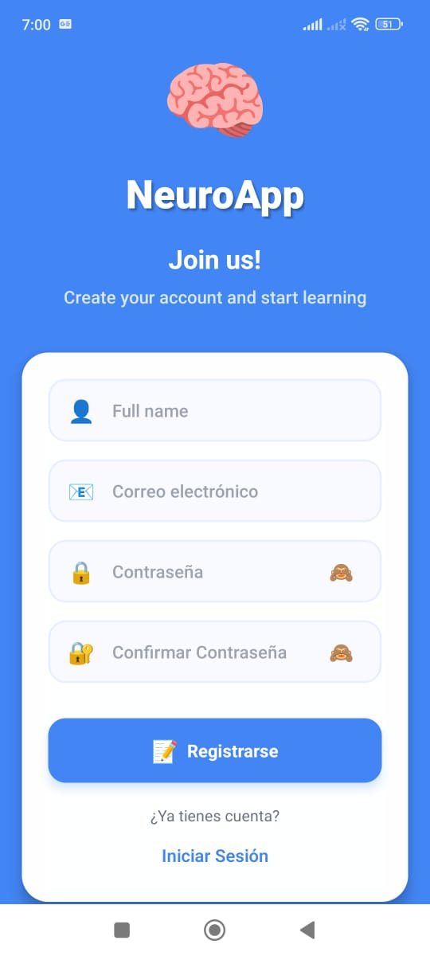
Inicio de Sesión y Registro

Registro de Nueva Cuenta (Ver figura 11)

Abra la aplicación
Toque en “registrarse”
1
Complete el formulario con:
2
1. Nombre completo.
3
2. Correo Electrónico.
3. Contraseña (debe cumplir los requisitos de seguridad).
4
4. Confirmar contraseña.
5
5. Toque “Registrarse”.

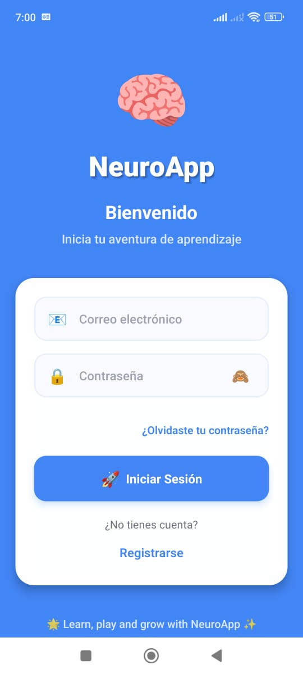
Figura 12 Interfaz de Iniciar Sesión

Inicio de Sesión (Ver figura 12)

1. Ingrese su correo electrónico.
2. Ingrese su contraseña.
3. Si olvidaste la contraseña, toque ¿Olvidaste
1
tu contraseña? para iniciar la recuperación.
2
4. Toque "Iniciar sesión"
3
4

Incorporación

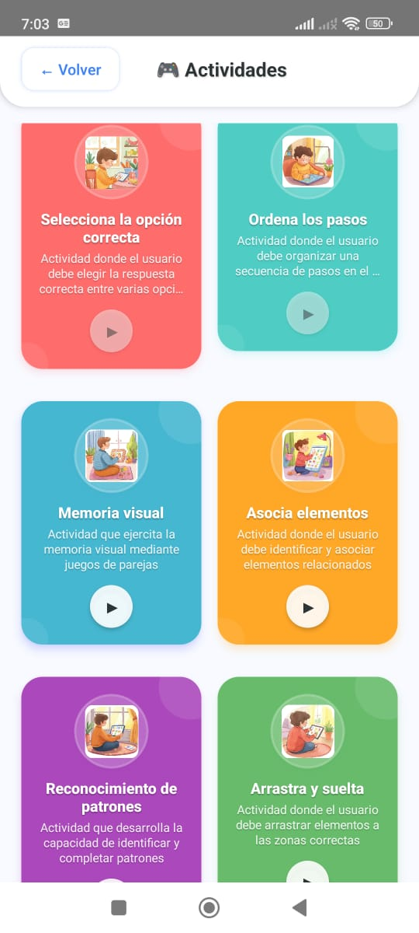
1. Desliza a izquierda/derecha o usa las flechas.
2. En la última pantalla pulse ¡Iniciar mi aventura!
Figura 13 Interfaz de Incorporación

2
1

Figura 14 Interfaz de la Pantalla Principal
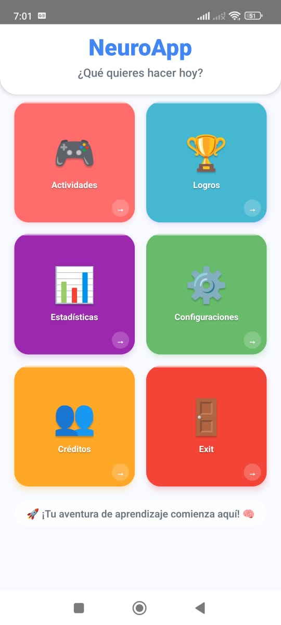
Pantalla Principal (Ver figura 14)
2
1
1. Mosaico con accesos a Actividades
2. Logros
4
3
3. Estadísticas
4. Configuraciones
5. Créditos
6
5
6. Exit

Lista de actividades (Ver figura 15)
Figura 15 Interfaz de Lista de Actividades

Vera tarjetas de cada mini‑juego con título, breve descripción y botón de reproducción.

Toca cualquier tarjeta para abrir la pantalla de instrucciones y pulsa ¡Comenzar a Jugar!

Figura 16 Interfaz de Configuración
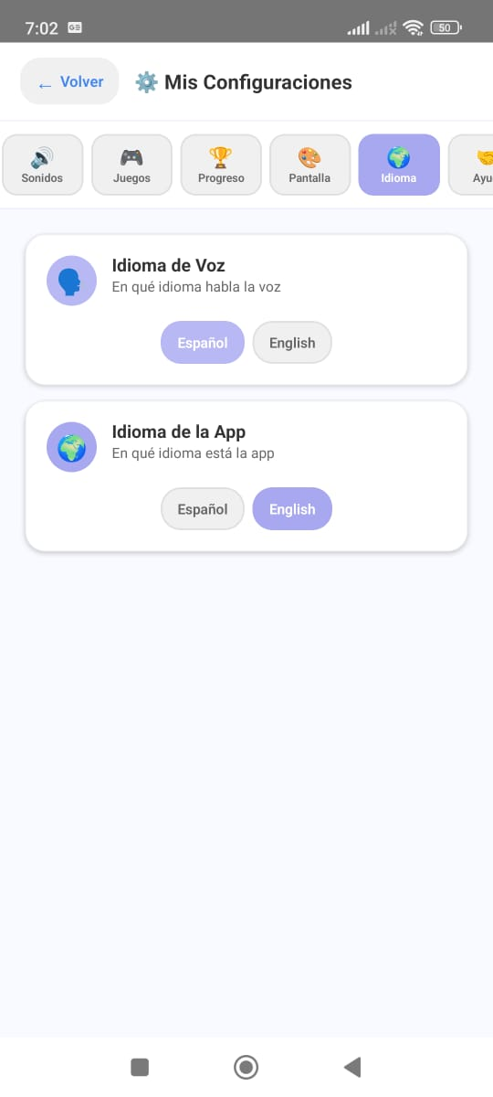
Configuración (Ver figura 16)
3
Desde Mis Configuraciones puedes elegir:
- Idioma de Voz: Define en qué idioma habla la app.
2
- Idioma de la App: Cambia el idioma de toda la interfaz (textos, botones, ayudas).
3

Cómo cambiar el idioma:
1. Toca Mis Configuraciones.
2. En Idioma de Voz, elige Español o English.
3. En Idioma de la App, elige Español o English.
4. Regresa para continuar jugando.

Actividades y mini‑juegos (Ver figura 17)
Selecciona la Opción
Figura 17 Interfaz de Actividad Selecciona la Opción

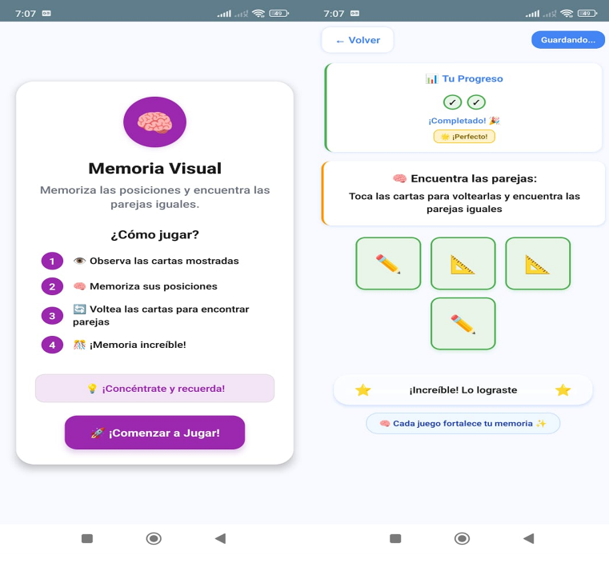
Objetivo: Tomar decisiones seguras/adecuadas ante una situación.
1
Cómo jugar:
1. Lee la pregunta
2
2. Analiza las opciones
3. Toca la respuesta correcta.
3

Ordena los Pasos (Ver figura 18)
Figura 18 Interfaz de Actividad Ordena los Pasos
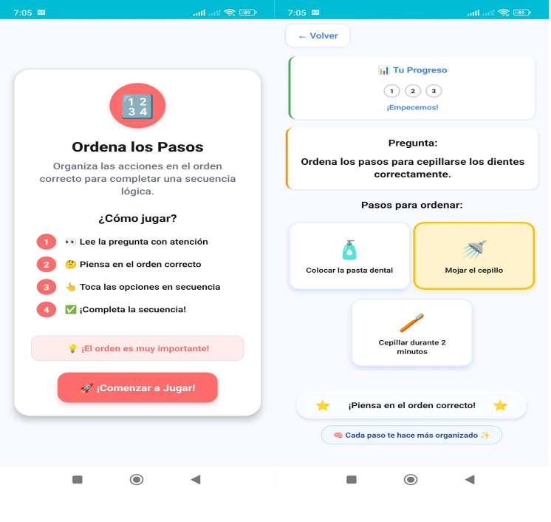
Objetivo: Practicar secuencias lógicas (p. ej., cepillado de dientes).
1
Cómo jugar:
1. Lee la consigna
2. Toca las tarjetas en el orden correcto hasta completar la secuencia.
2

Figura 19 Interfaz de Actividad Memoria Visual
Memoria Visual (Ver figura 19)

Objetivo: Fortalecer memoria de trabajo y atención visual.
1
Cómo jugar:
1. Observa las cartas.
2. Memoriza posiciones
3
2
3. Voltea para emparejar iguales.

Figura 20 Interfaz de Actividad Asocia Elementos
Asocia Elementos (Ver figura 20)
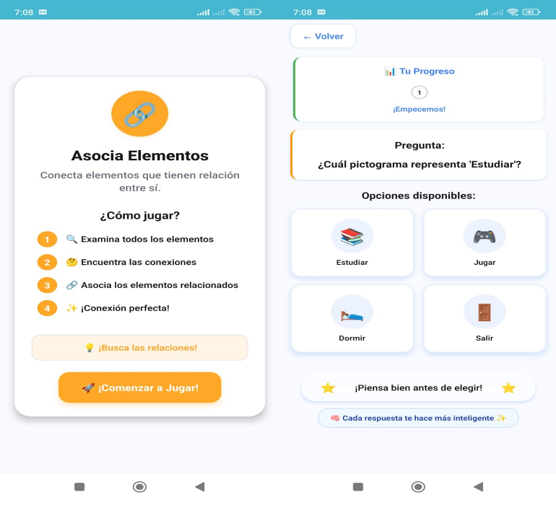
Objetivo: Relacionar pictogramas con su concepto.
Cómo jugar:
1. Observa las opciones.
1
2. Selecciona la que responde a la consigna.
2

Reconocimiento de Patrones (Ver figura 21)
Figura 21 Interfaz de Actividad Reconocimiento de Patrones
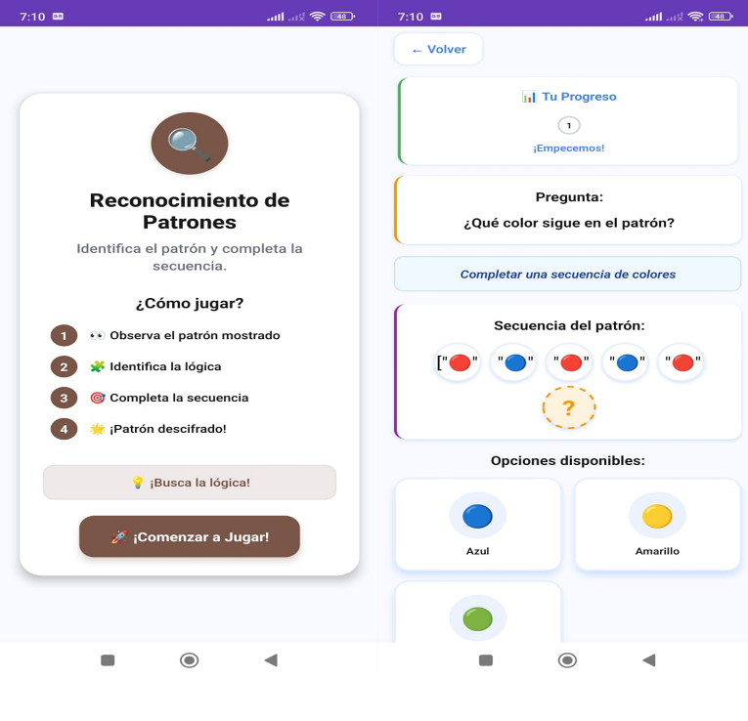
Objetivo: Identificar la lógica de una secuencia.
1
Cómo jugar:
1. Observa el patrón
2. Deduce qué sigue
3. Elige el elemento correcto.
2

3

Arrastra y Suelta (Ver figura 22)
Figura 22 Interfaz de Actividad Arrastra y Suelta
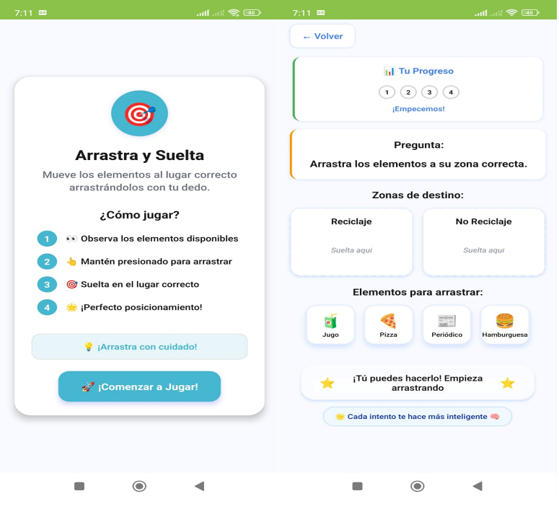
Objetivo: Clasificar objetos en categorías.
Cómo jugar:
1. Mantén presionado un elemento
2. Arrástralo hasta la zona de destino correcta
3. Suelta.
3
2
1

Mis Estadísticas (Ver figura 23)
Figura 23 Interfaz de las estadísticas

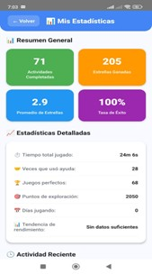
En Mis Estadísticas verás:
Actividades completadas: Número total de partidas finalizadas.
Estrellas ganadas: Suma de estrellas obtenidas.
Promedio de estrellas: Rinde entre 0 y 3.
Tasa de éxito: % de partidas superadas.
Tiempo total jugado: Minutos acumulados.
Veces que usó ayuda: Número de ayudas activadas.
Juegos perfectos: Partidas con la máxima puntuación/sin errores.
Puntos de exploración: Recompensa por probar actividades diferentes.
Días jugando: Indicador de constancia.
Tendencia de rendimiento: Evolución reciente
Actividad reciente: Historial de sesiones.

Figura 24 Interfaz de los Logros
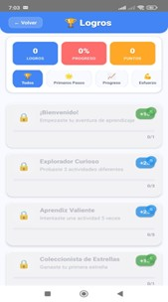
Logros (Ver figura 24)

1. Las categorías incluyen Todos, Primeros Pasos, Progreso y Esfuerzo.
1
2. Cada logro muestra su condición.

2

Pantalla de resultados (Ver figura 25)
Figura 25 Interfaz de la Pantalla de Resultados
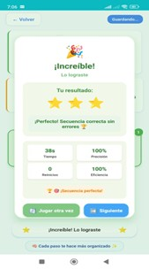
Tras cada partida se muestra un resumen con:
Estrellas obtenidas y un mensaje motivador.
Tiempo, Precisión y Eficiencia (si aplica).
Botones Jugar otra vez o Siguiente.

CAPÍTULO V.

CONCLUSIONES Y RECOMENDACIONES

Conclusiones

El desarrollo del presente proyecto permitió comprobar que la implementación de una aplicación móvil gamificada, basada en pictogramas y orientada a niños y adolescentes con neurodivergencias, constituye una solución tecnológica viable y pertinente para apoyar el aprendizaje de normas básicas. A través de un proceso metodológico riguroso, se diseñó, desarrolló y evaluó un sistema que integra elementos de gamificación, accesibilidad y usabilidad, respondiendo a los objetivos planteados en la investigación. Las conclusiones derivadas de este trabajo sintetizan los principales logros alcanzados y reflejan la manera en que la propuesta contribuye tanto al ámbito educativo como al tecnológico.

- Se comprobó que la revisión sistemática de literatura permitió identificar un vacío importante en las aplicaciones móviles destinadas a niños y adolescentes con neurodivergencias. Si bien existen herramientas orientadas al reconocimiento de emociones, al fortalecimiento de habilidades sociales o al apoyo terapéutico, ninguna aborda de manera directa la enseñanza de normas básicas mediante el uso de pictogramas y estrategias de gamificación. Este hallazgo validó la pertinencia del proyecto, al responder a una necesidad poco atendida en el ámbito educativo-tecnológico y ofrecer una propuesta innovadora.
- La metodología TDDM4IoTS resultó adecuada para la construcción del sistema, ya que proporcionó una guía clara y ordenada para el análisis, diseño, desarrollo y evaluación de la aplicación. Gracias a este enfoque se logró definir de manera precisa los requisitos, establecer una arquitectura escalable y asegurar la incorporación de criterios de accesibilidad y usabilidad. De esta forma, se cumplió con el objetivo de desarrollar una solución tecnológica que responda tanto a las necesidades técnicas como pedagógicas de los usuarios finales.
- La aplicación móvil fue implementada con tecnologías modernas como React Native para el frontend, Go (Golang) para el backend y PostgreSQL en la nube mediante Neon, logrando un sistema multiplataforma robusto, escalable y de fácil mantenimiento. La selección tecnológica demostró ser eficiente al garantizar un rendimiento adecuado, la seguridad en el manejo de datos y la posibilidad de despliegue en diferentes entornos. Con ello, se alcanzó una solución sostenible y adaptable a escenarios educativos reales.
- La aplicación integró con éxito estrategias de gamificación, combinadas con el uso de pictogramas como recurso central de aprendizaje. Esta integración favoreció la motivación de los usuarios, facilitó la accesibilidad y mejoró la comprensión de normas básicas en niños y adolescentes con neurodivergencias. El enfoque multisensorial permitió ofrecer una experiencia de aprendizaje más inclusiva e interactiva, marcando una diferencia frente a herramientas educativas tradicionales.
- La evaluación realizada mediante los instrumentos SUS y TAM reflejó niveles satisfactorios de usabilidad y aceptación tanto en los estudiantes como en docentes y tutores. Los usuarios consideraron la aplicación intuitiva, atractiva y útil para el proceso de enseñanza-aprendizaje, destacando su facilidad de uso y pertinencia educativa. Estos resultados confirman que el sistema desarrollado cumple con los objetivos planteados y tiene un alto potencial de ser adoptado como recurso complementario en entornos escolares y familiares.

Recomendaciones

Si bien la aplicación desarrollada cumple con los requerimientos definidos y demuestra un impacto positivo en el proceso de enseñanza-aprendizaje de normas básicas en poblaciones neurodivergentes, los resultados obtenidos permiten identificar varias líneas de trabajo futuro. Estas se orientan a ampliar el alcance de la herramienta, perfeccionar sus funcionalidades y explorar nuevas formas de integración tecnológica y pedagógica, con el fin de garantizar la sostenibilidad del sistema y su adaptación a contextos educativos diversos.

- Como trabajo futuro, se propone incorporar funciones que permitan a docentes y tutores configurar los niveles de dificultad, el tipo de retroalimentación multisensorial y la selección de pictogramas. De esta manera, la aplicación podría adaptarse de forma más precisa a las necesidades particulares de cada usuario, generando nuevos escenarios de estudio sobre personalización y eficacia pedagógica.
- También se plantea ampliar las opciones de accesibilidad, incorporando funciones como lectores de pantalla mejorados, subtitulado automático en actividades auditivas y soporte para diferentes idiomas. Estas mejoras permitirían incluir a un mayor número de usuarios, especialmente aquellos con discapacidades adicionales, y abrirían la posibilidad de desarrollar futuras investigaciones centradas en accesibilidad y usabilidad en entornos inclusivos.
- Finalmente, se sugiere gestionar convenios con instituciones educativas, asociaciones de apoyo a la neurodiversidad y entidades gubernamentales para asegurar la continuidad y expansión de la aplicación. Estas alianzas estratégicas facilitarían la realización de pilotos a mayor escala, la evaluación del impacto en contextos reales de aula y la adaptación progresiva de la herramienta a nuevas necesidades y políticas educativas.

Finalmente, las conclusiones alcanzadas y las recomendaciones formuladas ponen de manifiesto que la aplicación móvil gamificada basada en pictogramas constituye una contribución significativa tanto en el ámbito educativo como en el tecnológico. El proyecto no solo cumplió con los objetivos planteados, sino que también evidenció su potencial para fortalecer los procesos de enseñanza-aprendizaje en niños y adolescentes con neurodivergencias. Paralelamente, las propuestas de trabajo futuro aquí descritas trazan un camino claro para la evolución de la herramienta y para el desarrollo de nuevas investigaciones, favoreciendo su sostenibilidad, escalabilidad y pertinencia en contextos educativos diversos.

CAPÍTULO VI.

BIBLIOGRAFÍA

[1] E. Vázquez Cano and C. Cordero Balcázar, Gamificación y aprendizaje móvil de la ortografía - Diseño de la app GAUBI-Orto. Editorial Octaedro, 2023. doi: 10.36006/16397-1.
[2] M. S. A. El-Seoud, A. Karkar, J. M. Al Ja’am, and O. H. Karam, “A pictorial mobile-based communication application for non-verbal people with autism,” in 2014 International Conference on Interactive Collaborative Learning (ICL), IEEE, Dec. 2014, pp. 529–534. doi: 10.1109/ICL.2014.7017828.
[3] K. K. L. Izaguirre, “Aplicaciones móviles gamificadas como herramienta de apoyo tecnológico para la enseñanza,” Revista Cientifica: BIOTECH AND ENGINEERING, vol. 4, no. 1, pp. 124–137, 2024, doi: https://doi.org/10.52248/eb.Vol4Iss1.112.
[4] D. I. M. Parra, E. D. B. Lata, J. M. P. Pérez, and G. P. H. Crespo, “Desarrollo de una aplicación móvil aplicando la gamificación como apoyo a la estimulación cognitiva de niños con Sindrome de Down,” LATAM Revista Latinoamericana de Ciencias Sociales y Humanidades, vol. 4, no. 1, pp. 2132–2154, 2023, doi: https://doi.org/10.56712/latam.v4i1.403.
[5] N. Soomro and S. Soomro, “Autism children’s app using PECS,” Annals of Emerging Technologies in Computing (AETiC), vol. 2, pp. 7–16, 2018, doi: https://doi.org/10.48550/arXiv.1801.03529.
[6] M. A. Al-Mutairi, “Unlocking Potential: Harnessing Language Learning Apps to Support Young Learners with ADHD,” International Journal of Scientific Research and Management (IJSRM), vol. 12, no. 04, pp. 3313–3319, Apr. 2024, doi: 10.18535/ijsrm/v12i04.el02.
[7] M. A. Alkhawalde and M. A. S. Khasawneh, “Designing gamified assistive apps: A novel approach to motivating and supporting students with learning disabilities,” International Journal of Data and Network Science, vol. 8, no. 1, pp. 53–60, 2024, doi: 10.5267/j.ijdns.2023.10.018.
[8] S. A. Mubin, M. W. A. Poh, R. Rohizan, A. Z. Z. Abidin, and W. C. Wei, “A Gamification Design Framework for Supporting ASD Children Social Skills,” in 2021 14th International Conference on Developments in eSystems Engineering (DeSE), IEEE, Dec. 2021, pp. 114–117. doi: 10.1109/DeSE54285.2021.9719331.
[9] Y. Chinchay, J. Gomez, and G. Montoro, “Unlocking inclusive education: A quality assessment of software design in applications for children with autism,” Journal of Systems and Software, vol. 217, p. 112164, Nov. 2024, doi: 10.1016/j.jss.2024.112164.
[10] A. P. Kusmawati, F. Fahrurrozi, and A. Supena, “Increasing Concentration of Attention Deficit Hyperactivity Disorder (ADHD) Students Through Gamification Learning Media in Indonesian Inclusion Elementary School,” International Journal of Special Education (IJSE), vol. 38, no. 1, pp. 169–184, Mar. 2023, doi: 10.52291/ijse.2023.38.15.
[11] M. L. Payano, “Teachers Perceptions on Technology as a Tool to Support Neurodiverse Students,” PhD, Fordham University, New York, 2024.
[12] N. C. de Knegt et al., “Comprehension of pictograms for pain quality and pain affect in adults with Down syndrome,” J Intellect Dev Disabil, vol. 41, no. 3, pp. 222–232, Jul. 2016, doi: 10.3109/13668250.2016.1176129.
[13] A. W. Mostafa, , Mohamed Shohdy Ahmed, and A. S. M. Abdel Salam, “Toy Solutions for Children with Autism Spectrum Disorder Using Gamification,” International Design Journal, vol. 14, no. 5, pp. 21–42, Sep. 2024, doi: 10.21608/idj.2024.372627.
[14] C. Tundo, “Functional language development in a pupil with ASD mediated by gamification: a case study,” Italiano LinguaDue, vol. 16, no. 1, pp. 1050–1064, Jun. 2024, doi: 10.54103/2037-3597/23890.
[15] N. Hernaiz-Agreda, M. D. Soto-González, and R. Rodríguez-López, “Development of Transdisciplinary and Complex Learning in Inclusive Educational Practices,” Educ Sci (Basel), vol. 14, no. 3, p. 222, Feb. 2024, doi: 10.3390/educsci14030222.
[16] S. M. Mendoza Moreira, L. L. Resabala Chávez, D. C. Loor Ponce, and C. I. Marcillo Chóez, “La gamificación como técnica de aprendizaje para estudiantes neurotípicos y neurodivergentes,” Revista Científica Arbitrada Multidisciplinaria PENTACIENCIAS, vol. 5, no. 5, pp. 763–771, Sep. 2023, doi: 10.59169/pentaciencias.v5i5.810.
[17] L. Ribeiro Silva, A. Maciel Toda, G. Chalco Challco, N. Chamel Elias, I. Ibert Bittencourt, and S. Isotani, “Effects of a collaborative gamification on learning and engagement of children with Autism,” Univers Access Inf Soc, May 2024, doi: 10.1007/s10209-024-01119-w.
[18] E. Mahmoudi et al., “Gamification in Mobile Apps for Children With Disabilities: Scoping Review (Preprint),” JMIR Serious Games, vol. 12, May 2023, doi: https://doi.org/10.2196/49029.
[19] M. Chebli, S. Tracol, and V. D. Vannucci, “A review of online and gamified psychoeducational interventions for children with neurodevelopmental disorders and their parents,” Med Res Arch, vol. 12, no. 9, Oct. 2024, doi: 10.18103/mra.v12i9.5894.
[20] J. A. Haro Astudillo, M. E. Anrango León, M. M. Carrillo Bejarano, N. P. Acosta Ortiz, and S. V. Acosta Ortiz, “Los pictogramas para el desarrollo del lenguaje en niños del subnivel 2 del sistema educativo ecuatoriano,” LATAM Revista Latinoamericana de Ciencias Sociales y Humanidades, vol. 5, no. 3, Jun. 2024, doi: 10.56712/latam.v5i3.2203.
[21] J. E. Bermeo Sinchi, B. L. Pullaguari Uchuari, M. R. Sanmartín González, and G. E. Curipoma Silva, “Lectura de pictogramas como estrategia didáctica para mejorar los problemas de lenguaje en los niños del nivel inicial,” Ciencia Latina Revista Científica Multidisciplinar, vol. 7, no. 2, pp. 10889–10909, Jun. 2023, doi: 10.37811/cl_rcm.v7i2.6173.
[22] S. S. Johnston and C. Nelson, “Using Graphic Symbols to Teach Children With Autism to Enter Into Playgroups,” Interv Sch Clin, vol. 52, no. 2, pp. 85–91, Nov. 2016, doi: 10.1177/1053451216636060.
[23] P. Pérez-Fuster et al., “Pictogram room augmented reality technology games improve body knowledge, imitation, and joint attention skills in autistic children with intellectual disability,” Sci Rep, vol. 15, no. 1, p. 34966, Oct. 2025, doi: 10.1038/s41598-025-19085-5.
[24] A. Shaban, E. Pearson, and V. Chang, “Evaluation of User Experience, Cognitive Load, and Training Performance of a Gamified Cognitive Training Application for Children With Learning Disabilities,” Front Comput Sci, vol. 3, Jul. 2021, doi: 10.3389/fcomp.2021.617056.
[25] R. Kariyawasam, M. Nadeeshani, T. Hamid, I. Subasinghe, and P. Ratnayake, “A Gamified Approach for Screening and Intervention of Dyslexia, Dysgraphia and Dyscalculia,” in 2019 International Conference on Advancements in Computing (ICAC), IEEE, Dec. 2019, pp. 156–161. doi: 10.1109/ICAC49085.2019.9103336.
[26] R. M. Ryan and E. L. Deci, “Self-determination theory and the facilitation of intrinsic motivation, social development, and well-being.,” American Psychologist, vol. 55, no. 1, pp. 68–78, 2000, doi: 10.1037/0003-066X.55.1.68.
[27] M. Chebli, S. Tracol, and V. D. Vannucci, “A review of online and gamified psychoeducational interventions for children with neurodevelopmental disorders and their parents,” Med Res Arch, vol. 12, no. 9, Oct. 2024, doi: 10.18103/mra.v12i9.5894.
[28] S. Alqithami, “A serious-gamification blueprint towards a normalized attention,” Brain Inform, vol. 8, no. 1, p. 6, Dec. 2021, doi: 10.1186/s40708-021-00127-3.
[29] J. Lin and W.-R. Chang, “Effectiveness of Serious Games as Digital Therapeutics for Enhancing the Abilities of Children With Attention-Deficit/Hyperactivity Disorder (ADHD): Systematic Literature Review,” JMIR Serious Games, vol. 13, p. e60937, May 2025, doi: 10.2196/60937.
[30] M. A. Casas Pinillos and G. B. Celis Ramos, “Aplicación Móvil para Reforzar el Aprendizaje Memorístico de los Niños de Primaria con Déficit de Atención e Hiperactividad,” Universidad Peruana de Ciencias Aplicadas (UPC), Perú, 2023. doi: 10.19083/tesis/668581.
[31] G. Guerrero-Ulloa, M. J. Hornos, and C. Rodríguez-Domínguez, “TDDM4IoTS: A Test-Driven Development Methodology for Internet of Things (IoT)-Based Systems,” 2020, pp. 41–55. doi: 10.1007/978-3-030-42517-3_4.
[32] H. Hani and R. Abu-Wandi, “DISSERO Mobile Application for AUTISTIC Children’s,” in Proceedings of the International Conference on Intelligent Information Processing, Security and Advanced Communication, New York, NY, USA: ACM, Nov. 2015, pp. 1–6. doi: 10.1145/2816839.2816933.
[33] L. H. L. Diaz, Y. P. H. Gomez, N. G. Moya, R. H. P. Contreras, and J. E. B. Tambo, “Aplicación móvil para fortalecer las habilidades cognitivas de las matemáticas básicas en los estudiantes con TDAH.,” Documentos de Trabajo ECBTI, vol. 4, no. 1, 2023, doi: https://doi.org/10.22490/ECBTI.6854.
[34] M. Cremaschi, G. R. Avis, A. Q. Zhao, E. Guarnieri, A. Panzeri, and A. Spoto, “PENguIN: A mental health application employing gamification and token economy to boost therapeutic adherence in young users,” Computers in Human Behavior Reports, vol. 17, p. 100586, Mar. 2025, doi: 10.1016/j.chbr.2025.100586.
[35] T. Ntalindwa, M. Nduwingoma, E. Karangwa, T. Rashid Soron, A. Uworwabayeho, and A. Uwineza, “Development of a Mobile App to Improve Numeracy Skills of Children With Autism Spectrum Disorder: Participatory Design and Usability Study,” JMIR Pediatr Parent, vol. 4, no. 3, p. e21471, Aug. 2021, doi: 10.2196/21471.
[36] R. Munoz, C. Morales, R. Villarroel, A. Quezada, and V. H. C. De Albuquerque, “Developing a Software That Supports the Improvement of the Theory of Mind in Children With Autism Spectrum Disorder,” IEEE Access, vol. 7, pp. 7948–7956, 2019, doi: 10.1109/ACCESS.2018.2890220.
[37] J. R. Harrison, C. Kwong, S. W. Evans, C. Peltier, L. Mathews, and T. Chatman, “Game-Based Self-Management: Addressing Inattention during Independent Reading and Written Response,” J Appl Sch Psychol, vol. 36, no. 1, pp. 38–61, Jan. 2020, doi: 10.1080/15377903.2019.1660748.
[38] R. S. M. Wong et al., “Development and pilot evaluation of a mobile app on parent-child exercises to improve physical activity and psychosocial outcomes of Hong Kong Chinese children,” BMC Public Health, vol. 20, no. 1, p. 1544, Dec. 2020, doi: 10.1186/s12889-020-09655-9.
[39] J. J. Castro Maldonado, L. K. Gómez Macho, and E. Camargo Casallas, “La investigación aplicada y el desarrollo experimental en el fortalecimiento de las competencias de la sociedad del siglo XXI,” Tecnura, vol. 27, no. 75, pp. 140–174, 2023, doi: https://doi.org/10.14483/22487638.19171.
[40] J. L. Escobar-Reynel, R. Baena-Navarro, B. Giraldo-Tobón, M. Macea-Anaya, and S. Castaño-Rivera, “Modelo de desarrollo para la construcción de aplicaciones móviles educativas,” TecnoLógicas, vol. 24, no. 52, pp. 110–135, 2021, doi: https://doi.org/10.22430/22565337.2065.
[41] M. R. Cairampoma, “Tipos de Investigación cientifica: Una simplificación de la complicada incoherente nomenclatura y clasificación,” Redvet. Revista electrónica de veterinaria, vol. 16, no. 1, pp. 1–14, 2015, Accessed: Jan. 09, 2025. [Online]. Available: https://www.redalyc.org/articulo.oa?id=63638739004
[42] E. Nieto, “Tipos de investigación,” Universidad Santo Domingo de Guzmán, vol. 2, pp. 1–2, 2018.
[43] B. J. Prieto Castellanos, “El uso de los métodos deductivo e inductivo para aumentar la eficiencia del procesamiento de adquisición de evidencias digitales,” Cuadernos de contabilidad, vol. 18, no. 46, pp. 56–82, 2017, doi: https://doi.org/10.11144/javeriana.cc18-46.umdi.
[44] I. VOICU and F.-A. VASILICA, “DESCRIPTION OF TYPES OF RESEARCH,” Journal of Marine Technology and Environment, no. 1, pp. 62–65, Apr. 2024, doi: 10.53464/JMTE.01.2024.11.
[45] B. Kitchenham and S. Charters, “Guidelines for performing Systematic Literature Reviews in Software Engineering,” 2007.
[46] G. Guerrero-Ulloa, M. J. Hornos, and C. Rodríguez-Domínguez, “TDDM4IoTS: A Test-Driven Development Methodology for Internet of Things (IoT)-Based Systems,” 2020, pp. 41–55. doi: 10.1007/978-3-030-42517-3_4.
[47] G. Guerrero-Ulloa, M. J. Hornos, and C. Rodríguez-Domínguez, “TDDM4IoTS: A Test-Driven Development Methodology for Internet of Things (IoT)-Based Systems,” in Communications in Computer and Information Science, 2020. doi: 10.1007/978-3-030-42517-3_4.
[48] Bruce Johnson, Visual Studio Code: End-to-End Editing and Debugging Tools for Web Developers. 2019. Accessed: Aug. 07, 2025. [Online]. Available: https://books.google.com.ec/books?id=t1enDwAAQBAJ&printsec=copyright&hl=es#v=onepage&q&f=false
[49] “Visual Studio Code - Code Editing. Redefined.” Accessed: Aug. 07, 2025. [Online]. Available: https://code.visualstudio.com/
[50] “GoLand de JetBrains: más que solo un IDE de Go.” Accessed: Aug. 07, 2025. [Online]. Available: https://www.jetbrains.com/es-es/go/
[51] A. Pilicita Garrido, Y. Borja López, and G. Gutiérrez Constante, “Rendimiento de MariaDB y PostgreSQL,” Revista Científica y Tecnológica UPSE, vol. 7, no. 2, pp. 09–16, Dec. 2020, doi: 10.26423/rctu.v7i2.538.
[52] “Git.” Accessed: Nov. 04, 2025. [Online]. Available: https://git-scm.com/
[53] “Disfruta del poder de la IA con el SO Windows 11, computadoras y aplicaciones | Microsoft Windows.” Accessed: Nov. 04, 2025. [Online]. Available: https://www.microsoft.com/es-mx/windows/?r=1
[54] “Postman: The World’s Leading API Platform | Sign Up for Free.” Accessed: Aug. 07, 2025. [Online]. Available: https://www.postman.com/
[55] “Search | Mendeley.” Accessed: Aug. 07, 2025. [Online]. Available: https://www.mendeley.com/search/
[56] “Cloud Application Platform | Render.” Accessed: Aug. 07, 2025. [Online]. Available: https://render.com/
[57] “Neon Serverless Postgres — Ship faster.” Accessed: Aug. 07, 2025. [Online]. Available: https://neon.com/
[58] “Disfruta del poder de la IA con el SO Windows 11, computadoras y aplicaciones | Microsoft Windows.” Accessed: Mar. 19, 2025. [Online]. Available: https://www.microsoft.com/es-mx/windows/?r=1
[59] “Edición gratuita de documentos en línea con Microsoft Word | Microsoft 365.” Accessed: Mar. 19, 2025. [Online]. Available: https://www.microsoft.com/es/microsoft-365/word?market=bz
[60] “Software de hojas de cálculo gratuito online: Excel | Microsoft 365.” Accessed: Mar. 19, 2025. [Online]. Available: https://www.microsoft.com/es/microsoft-365/excel?market=bz
[61] “Almacenamiento personal en la nube: Microsoft OneDrive.” Accessed: Mar. 02, 2025. [Online]. Available: https://www.microsoft.com/es-es/microsoft-365/onedrive/online-cloud-storage
[62] “Videoconferencias seguras para las empresas con Google Meet | Google Workspace.” Accessed: Mar. 02, 2025. [Online]. Available: https://workspace.google.com/intl/es-419/resources/video-conferencing/
[63] “GitHub · Cree y envíe software en una única plataforma colaborativa · GitHub.” Accessed: Mar. 02, 2025. [Online]. Available: https://github.com/
[64] B. P. D. Putranto, R. Saptoto, O. C. Jakaria, and W. Andriyani, “A Comparative Study of Java and Kotlin for Android Mobile Application Development,” in 2020 3rd International Seminar on Research of Information Technology and Intelligent Systems (ISRITI), IEEE, Dec. 2020, pp. 383–388. doi: 10.1109/ISRITI51436.2020.9315483.
[65] J. A. Yang and S. A. Aklani, “PERFORMANCE ANALYSIS BETWEEN INTERPRETED LANGUAGE-BASED (LARAVEL) AND COMPILED LANGUAGE-BASED (GIN) WEB FRAMEWORKS,” Computer Based Information System Journal, vol. 11, no. 1, pp. 12–16, Mar. 2023, doi: 10.33884/cbis.v11i1.6583.
[66] L. R. Ramos-Aguiar and F. J. Alvarez-Rodriguez, “Teaching Emotions in Children With Autism Spectrum Disorder Through a Computer Program With Tangible Interfaces,” IEEE Revista Iberoamericana de Tecnologias del Aprendizaje, vol. 16, no. 4, pp. 365–371, Nov. 2021, doi: 10.1109/RITA.2021.3125901.
[67] R. Munoz, C. Morales, R. Villarroel, A. Quezada, and V. H. C. De Albuquerque, “Developing a Software That Supports the Improvement of the Theory of Mind in Children With Autism Spectrum Disorder,” IEEE Access, vol. 7, pp. 7948–7956, 2019, doi: 10.1109/ACCESS.2018.2890220.
[68] P. Lagos et al., “L-PECS: Application for Inclusive Work Environments,” Procedia Comput Sci, vol. 184, pp. 396–403, 2021, doi: 10.1016/j.procs.2021.03.050.
[69] F. Copetti, N. C. Valentini, A. C. Deslandes, and E. K. Webster, “Pedagogical support for the Test of Gross Motor Development – 3 for children with neurotypical development and with Autism Spectrum Disorder: validity for an animated mobile application,” Phys Educ Sport Pedagogy, vol. 27, no. 5, pp. 483–501, Sep. 2022, doi: 10.1080/17408989.2021.1906218.
[70] M. Cremaschi, G. R. Avis, A. Q. Zhao, E. Guarnieri, A. Panzeri, and A. Spoto, “PENguIN: A mental health application employing gamification and token economy to boost therapeutic adherence in young users,” Computers in Human Behavior Reports, vol. 17, p. 100586, Mar. 2025, doi: 10.1016/j.chbr.2025.100586.
[71] R. W. Johnson, B. K. White, D. F. Gucciardi, N. Gibson, and S. A. Williams, “Intervention Mapping of a Gamified Therapy Prescription App for Children With Disabilities: User-Centered Design Approach,” JMIR Pediatr Parent, vol. 5, no. 3, p. e34588, Aug. 2022, doi: 10.2196/34588.
[72] A. M. Klein et al., “The Importance of Practicing at Home During and Following Cognitive Behavioral Therapy for Childhood Anxiety Disorders: A Conceptual Review and New Directions to Enhance Homework Using Mhealth Technology,” Clin Child Fam Psychol Rev, vol. 27, no. 2, pp. 602–625, Jun. 2024, doi: 10.1007/s10567-024-00476-5.
[73] S. Hindman, R. King, and A. Pereira, “Virtual reality based executive function training in schools: The experience of primary school-aged children, teachers and training teaching assistants,” Computers in Human Behavior Reports, vol. 16, p. 100500, Dec. 2024, doi: 10.1016/j.chbr.2024.100500.
[74] T. Ntalindwa, M. Nduwingoma, E. Karangwa, T. Rashid Soron, A. Uworwabayeho, and A. Uwineza, “Development of a Mobile App to Improve Numeracy Skills of Children With Autism Spectrum Disorder: Participatory Design and Usability Study,” JMIR Pediatr Parent, vol. 4, no. 3, p. e21471, Aug. 2021, doi: 10.2196/21471.
[75] S. Bhavnani et al., “Development, feasibility and acceptability of a gamified cognitive DEvelopmental assessment on an E-Platform (DEEP) in rural Indian pre-schoolers – a pilot study,” Glob Health Action, vol. 12, no. 1, p. 1548005, Jan. 2019, doi: 10.1080/16549716.2018.1548005.
[76] J. R. Harrison, C. Kwong, S. W. Evans, C. Peltier, L. Mathews, and T. Chatman, “Game-Based Self-Management: Addressing Inattention during Independent Reading and Written Response,” J Appl Sch Psychol, vol. 36, no. 1, pp. 38–61, Jan. 2020, doi: 10.1080/15377903.2019.1660748.
[77] L. H. L. Diaz, Y. P. H. Gomez, N. G. Moya, R. H. P. Contreras, and J. E. B. Tambo, “Aplicación móvil para fortalecer las habilidades cognitivas de las matemáticas básicas en los estudiantes con TDAH.,” Documentos de Trabajo ECBTI, vol. 4, no. 1, 2023, doi: https://doi.org/10.22490/ECBTI.6854.
[78] I. Monarca, F. L. Cibrian, I. L. Hurtado, and M. Tentori, “Smartphone Haptics Can Uncover Differences in Touch Interactions Between ASD and Neurotypicals,” Proc ACM Interact Mob Wearable Ubiquitous Technol, vol. 8, no. 4, pp. 1–34, Nov. 2024, doi: 10.1145/3699749.
[79] F. O. Akinloye, O. Obe, and O. Boyinbode, “Development of an affective-based e-healthcare system for autistic children,” Sci Afr, vol. 9, p. e00514, Sep. 2020, doi: 10.1016/j.sciaf.2020.e00514.
[80] J. G. Ong et al., “An Interactive Mobile App Game to Address Aggression (RegnaTales): Pilot Quantitative Study,” JMIR Serious Games, vol. 7, no. 2, p. e13242, May 2019, doi: 10.2196/13242.
[81] M.-V. Toma, C. E. Turcu, C. O. Turcu, S. Vlad, D. E. Tiliute, and P. Pascu, “Extended Reality–Based Mobile App Solutions for the Therapy of Children With Autism Spectrum Disorders: Systematic Literature Review,” JMIR Serious Games, vol. 12, p. e49906, Feb. 2024, doi: 10.2196/49906.
[82] J. Yip et al., “Co-design Tensions Between Parents, Children, and Researchers Regarding Mobile Health Technology Design Needs and Decisions: Case Study,” JMIR Form Res, vol. 7, p. e41726, Apr. 2023, doi: 10.2196/41726.

CAPÍTULO VII.

ANEXOS

ANEXO A. Diseño físico de la base de datos
Figura 26
Diseño físico de la base de datos
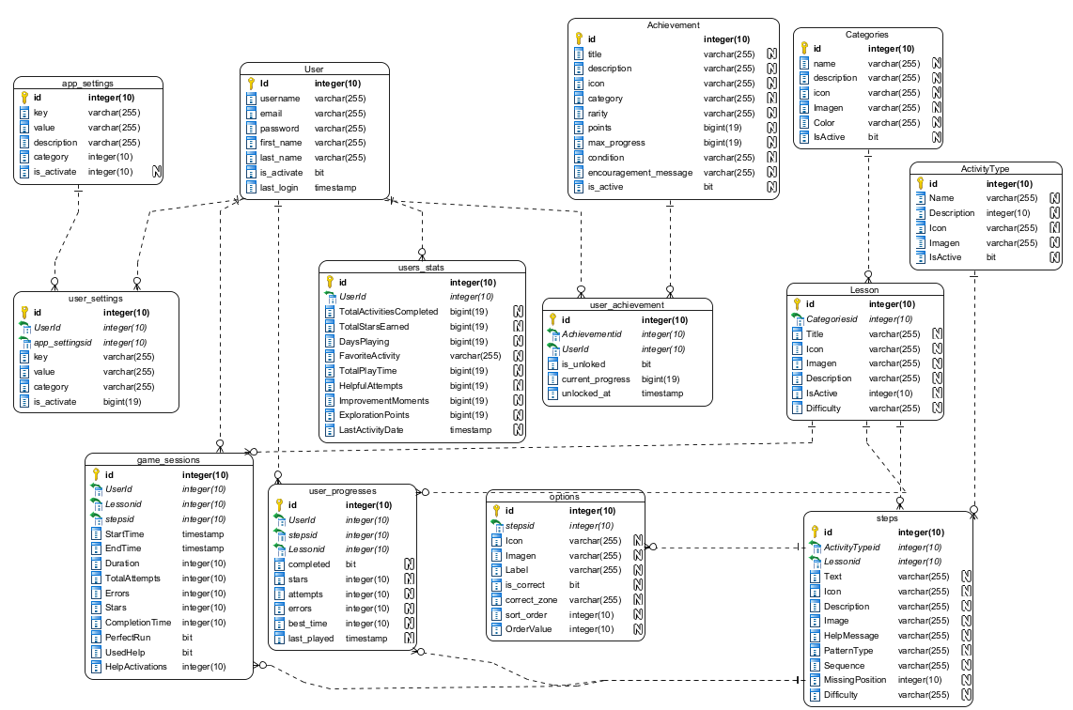
Elaborado por: Autor

ANEXO B. Consentimiento informados
CONSENTIMIENTO INFORMADO PARA LA TOMA YUSO DEIMÁGENES Y DATOS PERSONALES
Proyecto de Titulación: Proyecto Tecnológico
Título del Proyecto: Aplicación móvil gamificada para la enseñanza de normas básicas mediante pictogramas dirigida a niños y adolescentes con neurodivergencias
Autor del Proyecto Tecnológico: Jorge Steven Gualpa Gia
Director del Proyecto de Tecnológico: PhD. Gleiston Cicerón Guerrero Ulloa

Nombre: _____________________________________________________________
Email: ______________________________________________________________
Fecha: ______________________________________________________________
De acuerdo con lo estipulado en el Registro Oficial Suplemento No. 459 de 26 de mayo de 2021 donde se publicó la Ley Orgánica de Protección de Datos Personales. Esta tiene por objeto garantizar el derecho a la protección de datos personales, que incluye el acceso y decisión sobre la información y datos de este carácter, así como su correspondiente protección. Se procede con el siguiente consentimiento.
- Objeto del consentimiento
Por medio del presente documento, autorizo de manera libre, voluntaria, expresa e informada la captura de imágenes (fotografías y/o videos) y el tratamiento de mis datos personales (nombres, apellidos, documento de identidad, correo electrónico y cualquier otro dato que proporcione) exclusivamente con fines académicos, científicos, investigativos y administrativos relacionados con el proyecto arriba indicado, en el que participo como voluntario/a.
- Definición de imágenes y datos
El término imagen incluye toda forma de registro visual, ya sea fotografía fija, video, medios digitales o análogos, así como cualquier otro procedimiento de reproducción. Los datos personales se entienden de acuerdo con la normativa vigente en materia de protección de datos, incluyendo aquellos que permitan identificar directa o indirectamente al titular
- Propósito
Las imágenes y datos personales podrán ser utilizados únicamente para:
- Evidenciar el proceso de investigación en la Carrera de Ingeniería de Software de la Facultad de Ciencias de la Computación y Diseño Digital de la Universidad Técnica Estatal de Quevedo (UTEQ).
- Ser presentados en informes académicos, publicaciones científicas, actividades docentes y procesos de validación investigativa.
- Cumplir con los requisitos de documentación de proyectos de investigación en el ámbito académico y científico.
No se permitirá el uso de las imágenes ni de los datos personales para fines comerciales, de lucro o ajenos al propósito aquí establecido.
- Derechos del participante
El firmante declara haber sido informado de sus derechos, que incluyen:
- Acceso: Inspeccionar u obtener una copia de las imágenes y datos cuyo uso se autoriza.
- Revocación: Retirar este consentimiento en cualquier momento, sin que ello afecte la legalidad del uso realizado antes de la revocatoria.
- Negativa: Negarse a firmar este consentimiento sin que ello implique perjuicio alguno respecto a su participación en otras actividades académicas.
- Gratuidad: Reconocer que no recibirá compensación económica por el uso de sus imágenes o datos.
- Copia del documento: Recibir un ejemplar firmado de este consentimiento

- Exoneración de responsabilidad
Declaro que libero de toda responsabilidad civil, administrativa o legal a la UTEQ, a sus docentes, investigadores, colaboradores y estudiantes vinculados al proyecto, respecto a cualquier reclamación derivada del uso autorizado de mis imágenes y datos personales conforme a los fines aquí descritos.
- Aceptación
Confirmo que he leído cuidadosamente el contenido de este consentimiento informado, que todas mis dudas han sido resueltas satisfactoriamente y que firmo de manera libre y consciente
Firma del participante: ____________________________________________________
Firma del autor de la Investigación: _________________________________________
Firma del director del Proyecto de Investigación: ______________________________

Quevedo, 01 de septiembre de 2025

Señora
Lcda. Liliana Concepción Gordillo Llamuca
Directora de la Institución Educativa "ELOY ALFARO"
Presente. -
De mi consideración:
Por medio de la presente, yo, Jorge Steven Gualpa Gia, estudiante del décimo semestre de la carrera de ingeniería en Software de la Universidad Técnica Estatal de Quevedo, en el marco del desarrollo de mi proyecto de tesis titulado “Aplicación móvil gamificada para la enseñanza de normas básicas mediante pictogramas dirigida a niños y adolescentes con neurodivergencias”, me permito solicitar su autorización para realizar pruebas académicas y tecnológicas en la institución que usted dirige.
El objetivo de estas pruebas es evaluar el funcionamiento y la aplicabilidad de la herramienta propuesta en contextos reales de aprendizaje, con la finalidad de validar su eficacia y recopilar información que será utilizada exclusivamente con fines académicos y científicos.
Se garantiza que:
- La participación de los estudiantes será voluntaria, sin afectar de ninguna manera su rendimiento o calificaciones.
- Se respetará en todo momento la confidencialidad de los datos y la privacidad de los participantes.
- Los resultados serán presentados de forma anónima y general, sin identificar a estudiantes de manera individual.
- El proceso se llevará a cabo bajo la supervisión y conocimiento del personal docente de la institución.
Agradezco profundamente su colaboración y apoyo a este proyecto, el cual busca contribuir al desarrollo de estrategias innovadoras en beneficio de la comunidad educativa.
Sin más, quedo a la espera de su aprobación.
Atentamente,

Jorge Steven Gualpa Gia
C.I. 1207485929
Carrera de Ingeniera en Software
Universidad Técnica Estatal de Quevedo

ANEXO C. Cuestionarios

Tabla 65.
Cuestionario SUS
Usabilidad del Sistema (SUS) |  | Escala de respuesta
 |  | 1 | 2 | 3 | 4 | 5
1 | Me gustaría usar esta aplicación con frecuencia.
2 | Encontré la aplicación innecesariamente compleja.
3 | Creo que la aplicación fue fácil de usar.
4 | Pienso que necesitaría ayuda de una persona con conocimientos técnicos para poder usar la aplicación.
5 | Considero que las funciones de la aplicación están bien integradas.
6 | Creo que hubo demasiada inconsistencia en la aplicación.
7 | Imagino que la mayoría de los niños aprenderían a usar esta aplicación rápidamente.
8 | Encontré la aplicación muy difícil de usar.
9 | Me sentí seguro usando la aplicación.
10 | Necesité aprender muchas cosas antes de poder usar la aplicación.
Fuente: Autor

Tabla 66.
Cuestionario para medir la utilidad percibida
Utilidad Percibida (UP) |  | Nivel de utilidad
 |  | 1 | 2 | 3 | 4 | 5
1 | La aplicación contribuye al aprendizaje de los niños.
2 | Usar la aplicación ayuda a que los niños aprendan de forma más efectiva.
3 | La aplicación refuerza los conocimientos adquiridos en clase.
4 | Considero que la aplicación es útil en el proceso educativo.
5 | La aplicación permite a los niños realizar actividades más rápido.
6 | La aplicación mejora la calidad del aprendizaje de los niños.
7 | Usar la aplicación aumenta la productividad en el aula.
8 | La aplicación es una herramienta valiosa para el docente/tutor.
9 | El uso de la aplicación hace que aprender sea más interesante.
10 | La aplicación complementa positivamente las actividades de enseñanza.
11 | La aplicación contribuye a que los niños sean motivados a participar.
12 | En general, considero que la aplicación es muy útil.
Fuente: Autor

Tabla 67.
Cuestionario para medir la facilidad de uso percibida
Facilidad de Uso Percibida (FUP) |  | Nivel de utilidad
 |  | 1 | 2 | 3 | 4 | 5
1 | El uso de la aplicación es fácil para los niños.
2 | La interacción con la aplicación es clara y comprensible.
3 | La aplicación resulta flexible de manejar.
4 | Los niños pueden usar la aplicación sin apoyo.
5 | Me resulta fácil guiar a los niños en el uso de la aplicación.
6 | Usar la aplicación no requiere mucho esfuerzo.
7 | La aplicación responde de manera predecible a las acciones de los niños.
8 | Los menús y botones de la aplicación son fáciles de entender y comprender.
9 | Me parece sencillo integrar la aplicación en la dinámica de clase/hogar.
10 | Considero que la aplicación es clara y comprensible en su diseño.
Fuente: Autor

Tabla 68.
Cuestionario para medir la actitud del uso percibida
Utilidad Percibida (UP) |  | Nivel de utilidad
 |  | 1 | 2 | 3 | 4 | 5
1 | Me gusta la idea de que los niños usen esta aplicación.
2 | Creo que el uso de la aplicación es una buena idea.
3 | Es positivo incorporar esta aplicación en actividades educativas.
4 | Usar esta aplicación es agradable.
5 | Recomendaría el uso de esta aplicación en el aula o en casa.
Fuente: Autor
Tabla 69.
Cuestionario para accesibilidad
Pantalla | C1 | C2 | C3 | C4 | C5 | Observación breve
Login | Sí No NA ☐ ☐ ☐ | Sí No ☐ ☐ | Sí No ☐ ☐ | Sí No ☐ ☐ | Sí No ☐ ☐ | ______________________________
Registro y OTP | Sí No NA ☐ ☐ ☐ | Sí No ☐ ☐ | Sí No ☐ ☐ | Sí No ☐ ☐ | Sí No ☐ ☐ | ______________________________
Onboarding | Sí No NA ☐ ☐ ☐ | Sí No ☐ ☐ | Sí No ☐ ☐ | Sí No ☐ ☐ | Sí No ☐ ☐ | ______________________________
Menú principal | Sí No NA ☐ ☐ ☐ | Sí No ☐ ☐ | Sí No ☐ ☐ | Sí No ☐ ☐ | Sí No ☐ ☐ | ______________________________
Actividad tipo | Sí No NA ☐ ☐ ☐ | Sí No ☐ ☐ | Sí No ☐ ☐ | Sí No ☐ ☐ | Sí No ☐ ☐ | ______________________________
Resultados | Sí No NA ☐ ☐ ☐ | Sí No ☐ ☐ | Sí No ☐ ☐ | Sí No ☐ ☐ | Sí No ☐ ☐ | ______________________________
Configuraciones | Sí No NA ☐ ☐ ☐ | Sí No ☐ ☐ | Sí No ☐ ☐ | Sí No ☐ ☐ | Sí No ☐ ☐ | ______________________________
Fuente: Autor

ANEXO D. Usuarios
Figura 27.
Realizando test con los usuarios
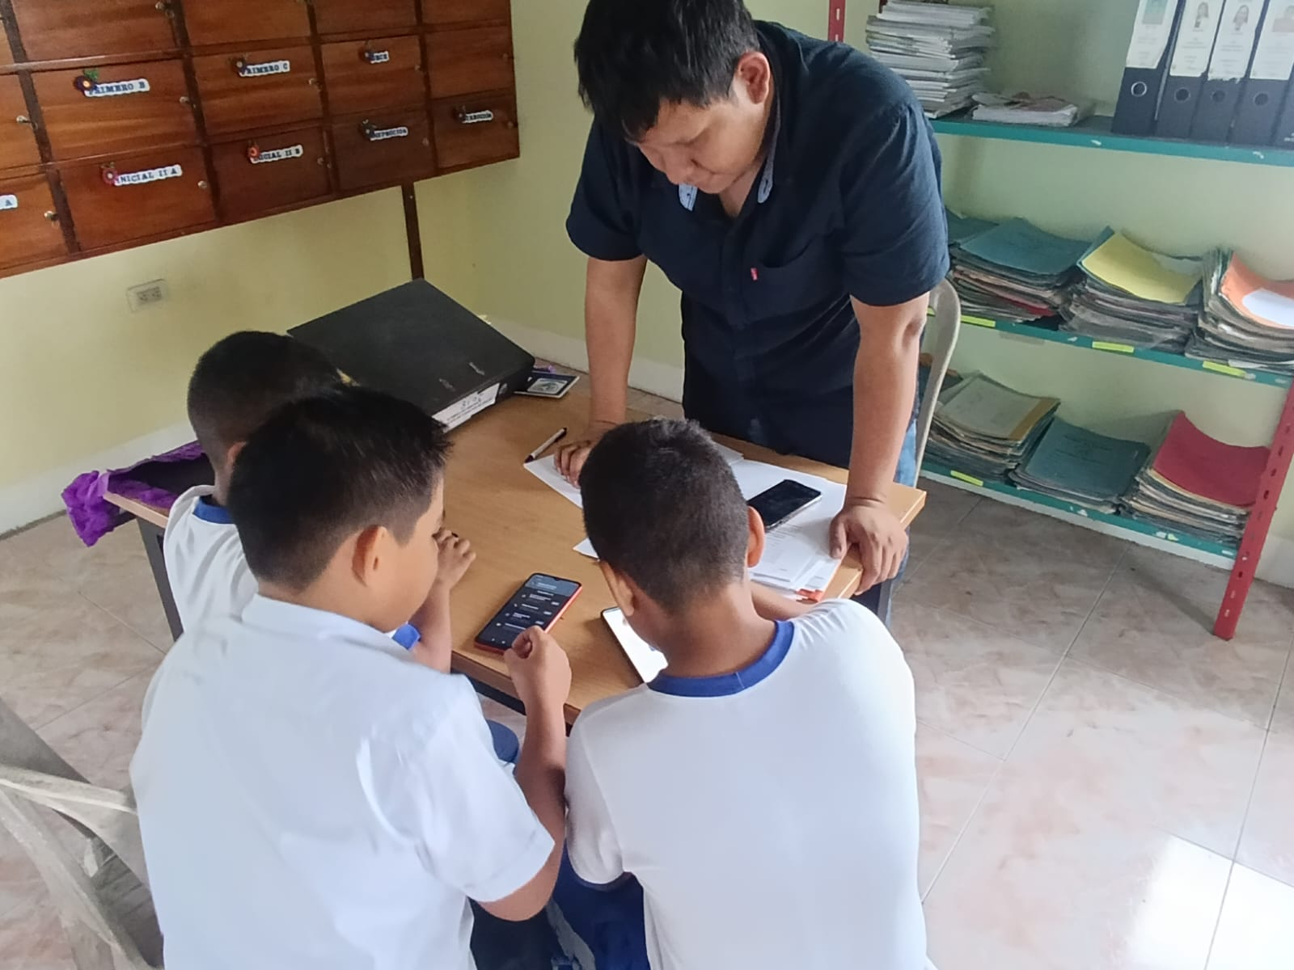
Elaborado por: Autor

Figura 28.
Segundo conjunto de niños probando la aplicación
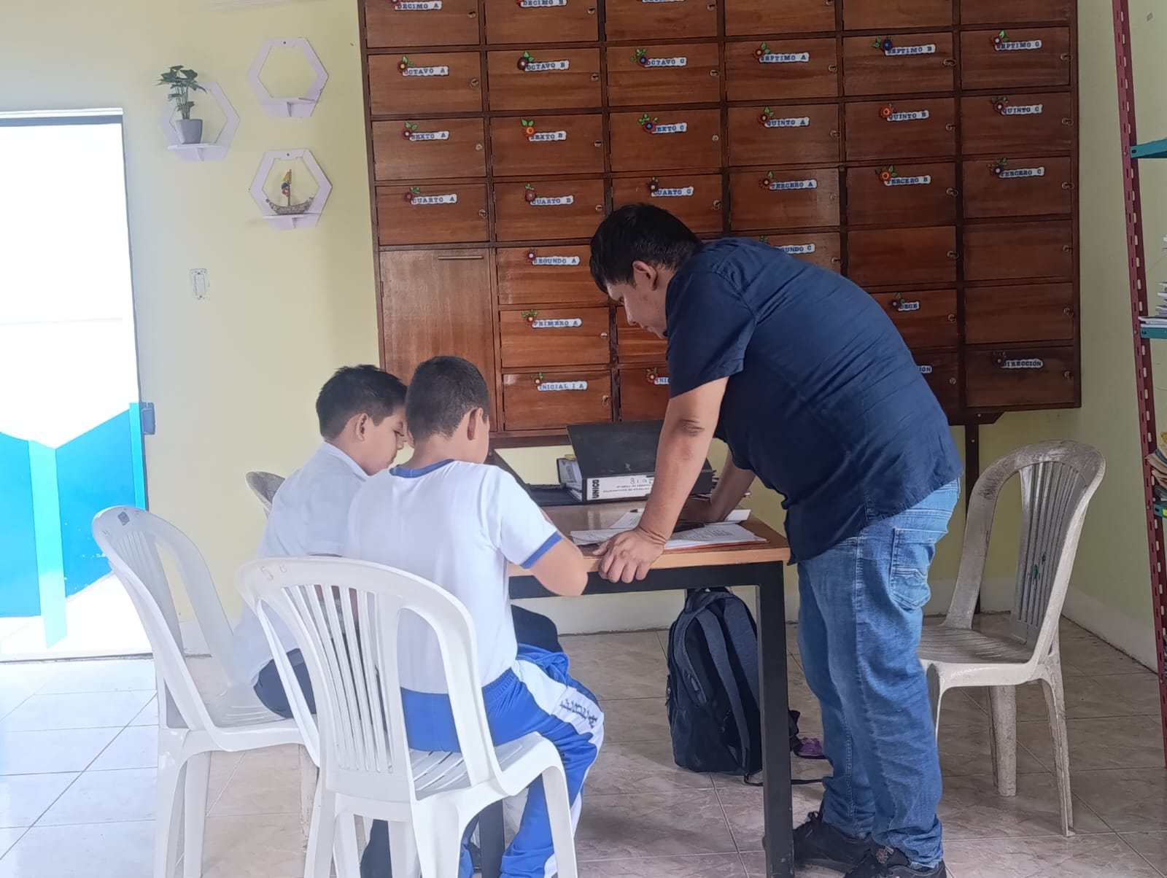
Elaborado por: Autor

Figura 29.
Evaluando la calidad de las actividades tomadas
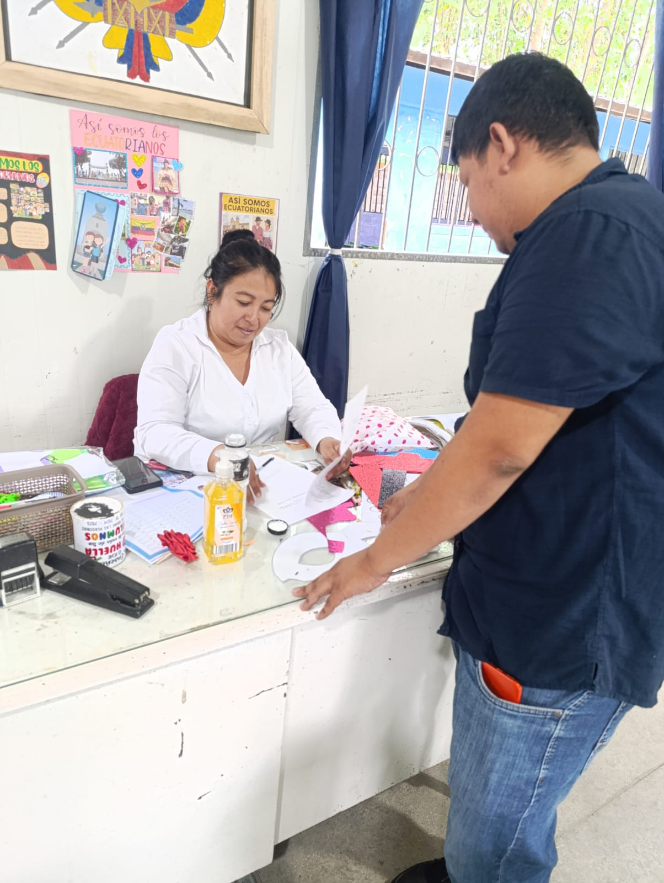
Elaborado por: Autor

Figura 30.
Evaluando la calidad de la aplicación con los profesores
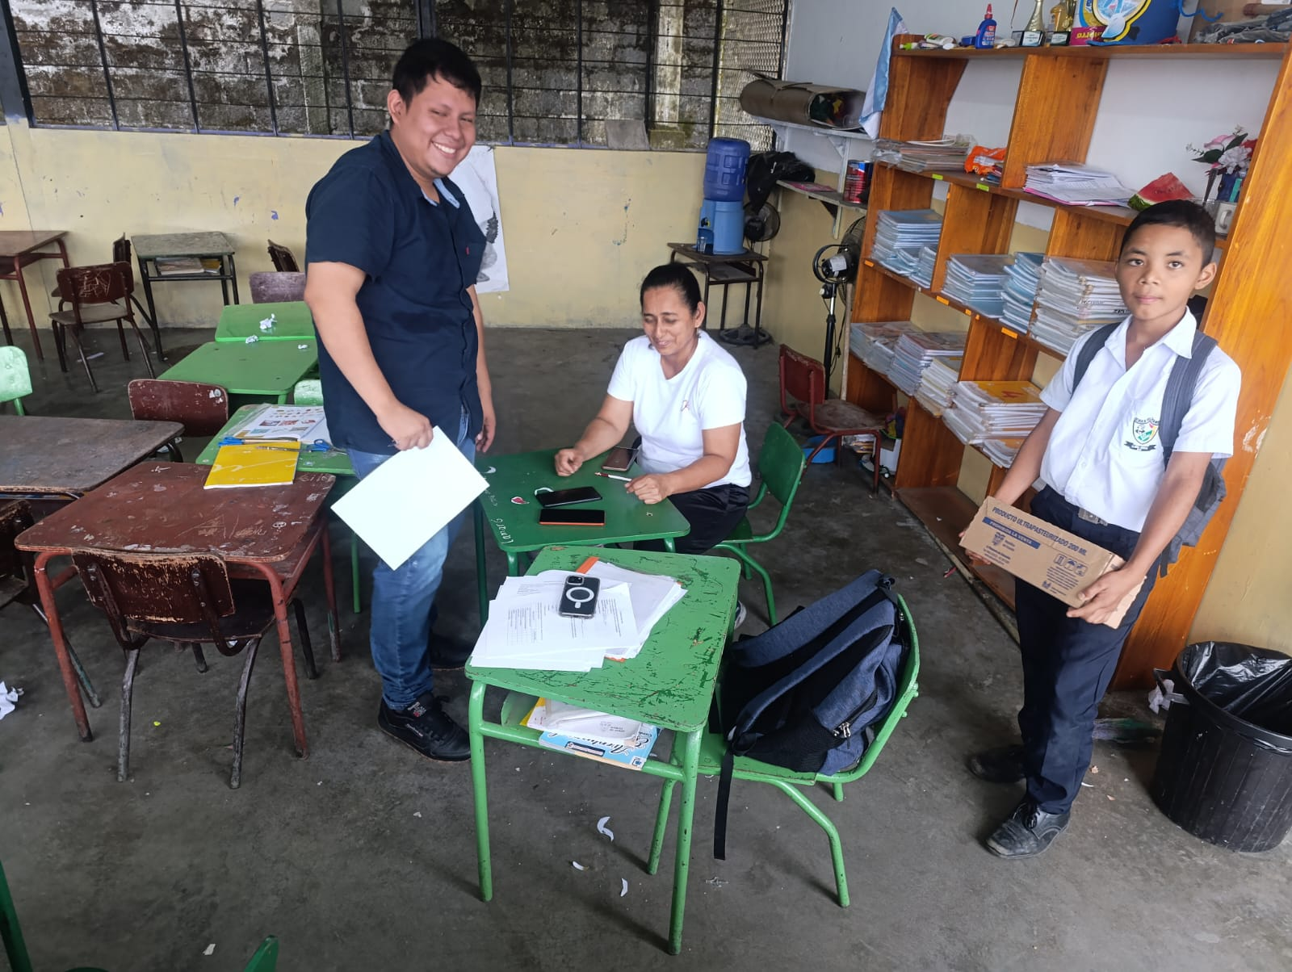
Elaborado por: Autor

